**PENGARUH LITERASI KEUANGAN, *FINTECH PAYMENT*, DAN GAYA HIDUP TERHADAP PERILAKU KEUANGAN**

**(Studi Kasus Pada Ibu Rumah Tangga di Kecamatan Semarang Utara Kota Semarang )**

**SKRIPSI**

Diajukan Untuk Memenuhi Tugas dan Melengkapi Syarat

Guna Memperoleh Gelar Sarjana Strata 1

dalam Ilmu Manajemen



Oleh :

LU’LUATUL LAIHAH

2005056033

**PROGRAM STUDI MANAJEMEN**

**FAKULTAS EKONOMI DAN BISNIS ISLAM**

**UNIVERSITAS ISLAM NEGRI WALISONGO SEMARANG**

**2024**

# 

PERSETUJUAN PEMBIMBING

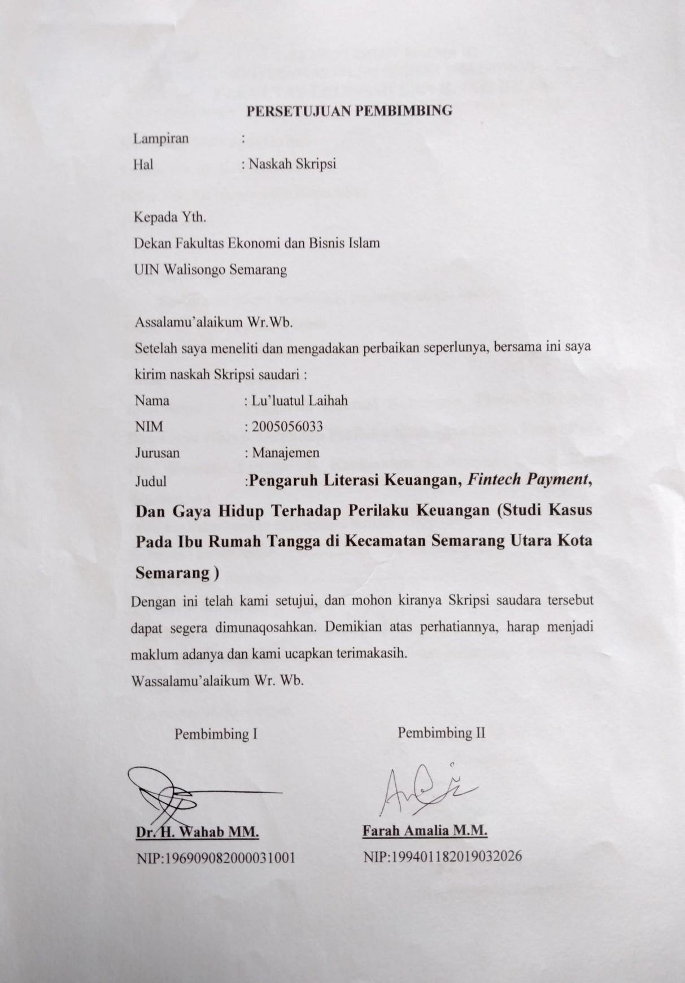

PENGESAHAN

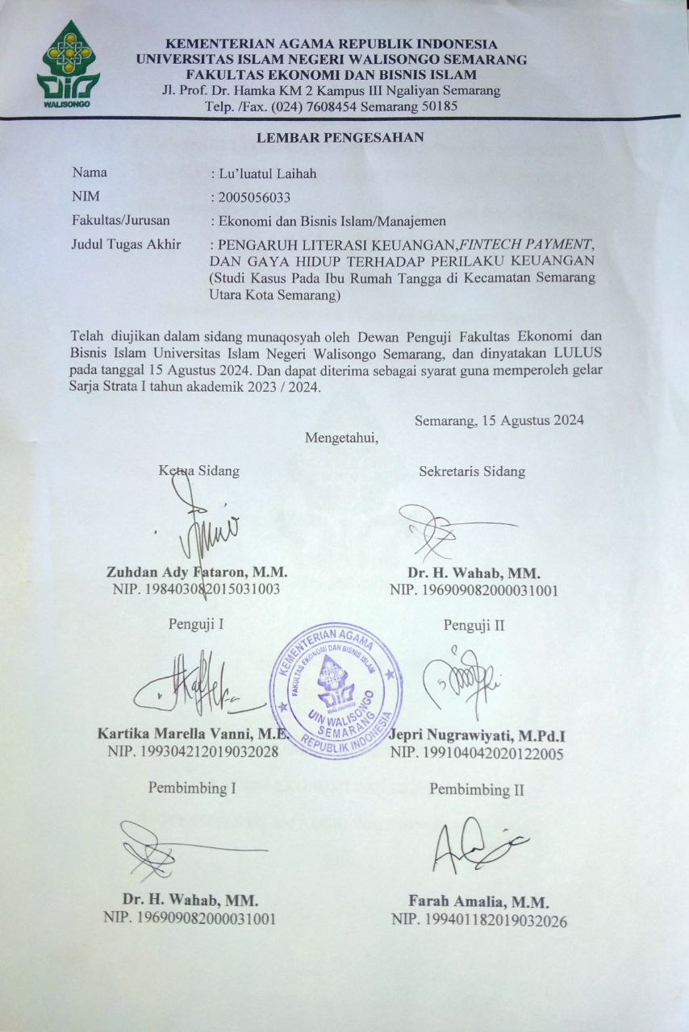

MOTTO

“Tidaklah mungkin bagi matahari mengejar bulan dan malam pun tidak dapat mendahului siang. Masing-masing beredar pada garis edarnya.”

(Q.S Yasin:40)

PERSEMBAHAN

Alhamdulilah puja dan puji Syukur penuliis panjatkan kehadirat Allah SWT yang telah memberikan Rahmat dan hidayah-Nya sehingga penulis mampu menyelesaikan Skripsi ini dengan baik dan penuh rasa Syukur. Shalawat serta salam tidak lupa penulis sampaikan kepada junjungan kita Nabi Muhammad SAW yang kita tunggu-tunggu syafaatnya di yaumul akhir. Dengan penuh rasa Syukur, maka penulis mempersembahkan skripsi ini kepada:

1. Kepada ayahanda tercinta Alm. Fatquri paling saya rindukan, yang sudah bahagia disurga. Semoga ayah bangga dan turut bahagia melihat anaknya sekarang disana. Dan juga Ibu Hemeng Sulistiyani, seseorang yang biasa saya sebut Ibu. Terimakasih telah melahirkan, merawat, dan membesarkan saya dengan penuh cinta hingga akhirnya saya bisa tumbuh dewasa dan bisa berada di posisi ini. Terimakasih untuk semua doa dan dukungannya, semoga ibu sehat selalu dan hiduplah lebih lama lagi.
2. Kepada kakak ku tersayang, Ana Falihah dan adek ku Fatimah Faizati Ainil Fitri. Terimakasih telah menjadi penyemangat dan semoga kita semua menjadi anak yang membanggakan kedua orang tua.
3. Terimakasih kepada Badan Amil Zakat Nasional Kota Semarang yang telah memberikan kepercayaan bagi saya untuk menjadi salah satu penerima beasiswa,Sehingga saya mendapat banyak sekali ilmu dan pengalaman selama saya menjadi BESPRO. Semoga BAZNAS Kota Semarang semakin maju dan dapat bermanfaat lebih banyak orang.
4. Terimkasih untuk Abah Drs. KH. Ahmad Hadlor Ihsan dan Ibu Hj. Aminah atas dedikasi, kesabaran, dan kasih sayangnya dalam membimbing serta mendidik saya dengan penuh keikhlasan. Semoga Allah SWT membalas segala kebaikan dan memberkahi setiap langkah hidup abah dan ibu, Amin.
5. Kepada teman-teman saya Rizki Firmansyah, Irma Ryanding Tyas, Silvina Mardhotillah, Nova Rizki Eliyanti, Zakia Salma Aqila, Syauqi Abid Rosyidan dan close friends. Terimakasih selalu menemani saya dalam mengerjakan skripsi dan telah menjadi bagian perjalanan saya hingga penyusunan skripsi ini.
6. Dan terakhir untuk diri saya sendiri. Apresiasi sebesar-besarnya karena telah bertanggung jawab untuk menyelesaikan apa yang telah dimulai. Terimakasih karena terus berusaha dan tidak menyerah, serta senantiyasa menikmati setiap prosesNya. Terimakasih sudah bertahan sejauh ini.

DEKLARASI

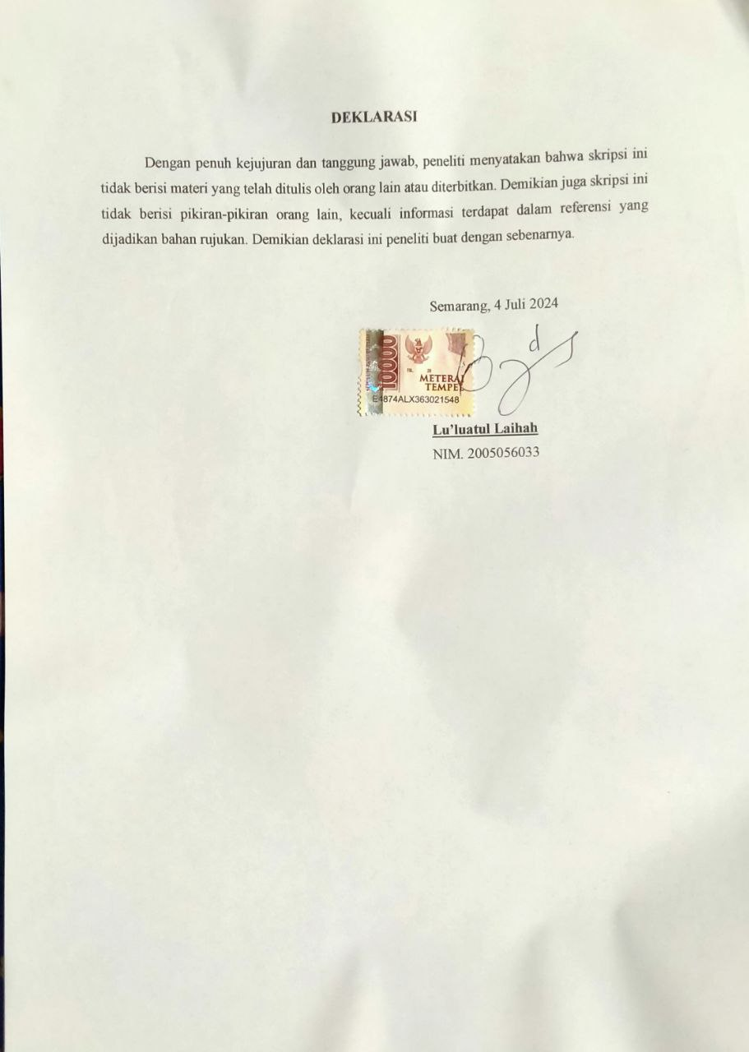

PEDOMAN TRANSLITERASI

Secara umum, transliterasi penting dalam makalah, karena banyak istilah Arab, nama orang, judul buku, nama institusi, dan lain-lain, yang aslinya ditulis dalam aksara Arab perlu ditranskripsikan ke dalam makalah. huruf latin. Untuk menjamin konsistensi, sebaiknya tetapkan kebijakan transliterasi sebagai berikut:

1. **Konsonan**

Fonem konsonan Arab yang diwakili oleh huruf-huruf dalam sistem penulisan Arab. Dalam transliterasi ini ada benda yang dilambangkan dengan huruf, ada benda yang dilambangkan dengan huruf, dan ada benda yang dilambangkan dengan huruf dan sekaligus huruf. Dibawah ini daftar huruf Arab yang berkaitan dan transliterasi Latinnya:

|  |  |  |  |
| --- | --- | --- | --- |
| **Huruf Arab** | **Nama** | **Huruf Latin** | **Nama** |
| ا | Alif | Tidak dilambangkan | Tidak dilambangkan |
| ب | Ba | B | Be |
| ت | Ta | T | Te |
| ث | Ṡa | ṡ | es (dengan titik di atas) |
| ج | Jim | J | Je |
| ح | Ḥa | ḥ | ha (dengan titik di bawah) |
| خ | Kha | Kh | ka dan ha |
| د | Dal | D | De |
| ذ | Żal | Ż | Zet (dengan titik di atas) |
| ر | Ra | R | er |
| ز | Zai | z | zet |
| س | Sin | s | es |
| ش | Syin | sy | es dan ye |
| ص | Ṣad | ṣ | es (dengan titik di bawah) |
| ض | Ḍad | ḍ | de (dengan titik di bawah) |
| ط | Ṭa | ṭ | te (dengan titik di bawah) |
| ظ | Ẓa | ẓ | zet (dengan titik di bawah) |
| ع | `ain | ` | koma terbalik (di atas) |
| غ | Gain | g | ge |
| ف | Fa | f | ef |
| ق | Qaf | q | ki |
| ك | Kaf | k | ka |
| ل | Lam | l | el |
| م | Mim | m | em |
| ن | Nun | n | en |
| و | Wau | w | we |
| ﮬ | Ha | h | ha |
| ء | Hamzah | ‘ | apostrof |
| ي | Ya | y | ye |

1. **Vokal**

Vokal adalah tata urutan bahasa Arab yakni seperti Bahasa Indonesia, yang terdiri dari sebuah vokal tunggal atau monoflong dan juga vokal rangkap atau diftong.

1. **Vokal Tunggal**

Vokal tunggal adalah vokal bahasa Arab yang dimana dilambangkan dengan tanda atau harakat transliterasinya seperti dibawah ini :

|  |  |  |  |
| --- | --- | --- | --- |
| **Huruf Arab** | **Nama** | **Huruf Latin** | **Nama** |
| ﹷ | Fathah | a | a |
| ﹻ | Kasrah | i | i |
| ﹹ | Dammah | u | u |

1. **Vokal Rangkap**

Vokal Rangkap adalah vokal bahasa Arab yang dilambangkan dengan lambang berupa gabungan harakat dan huruf , untuk transliterasinya seperti dibawah ini :

|  |  |  |  |
| --- | --- | --- | --- |
| **Huruf Arab** | **Nama** | **Huruf Latin** | **Nama** |
| َ´ -ي | Fathah dan ya | Ai | a dan i |
| َ´ -و | Fathah dan  wau | Au | a dan u |

1. **Vokal Panjang (Maddah)**

Vokal panjang atau biasa disebut dengan maddah yang dilambangkan dengan harakat dan huruf transliterasinya yakni:

|  |  |  |  |
| --- | --- | --- | --- |
| **Huruf Arab** | **Nama** | **Huruf Latin** | **Nama** |
| ´ا | Fathah dan Alif | Ā | a dan garis di atas |
| ي´ | Fathah dan ya’ | Ā | a dan garis di atas |
| ي | Kasrah dan ya’ | Ī | i dan garis di atas |
| و | Dhammah dan wau | Ū | u dan garis di atas |

Contoh:

|  |  |
| --- | --- |
| * قاَل | qāla |
| * رَميَ | ramā |
| * قِيْلَ | qīla |
| * يَقوُلُ | yaqūlu |

1. **Ta’ Marbutah**

Ada dua transliterasi dari ta' marbutah yaitu:

1. Ta’ marbutah hidup. Jika ada Ta'marbutah atau Harakat Fathah, Kasrah, Dammah ada, maka transliterasinya adalah 't'.
2. Ta’ marbutah mati. Ta’ Untuk Ta' marbutah mati, atau sukun Harakat, transliterasinya adalah 'h'.

Apabila kata terakhir ta' marbutah diikuti kata yang menggunakan kata sandang al, dan kedua kata tersebut dibaca terpisah, maka ta' marbutah ditulis dengan huruf 'h'.

Contoh:

|  |  |
| --- | --- |
| * رَوْضَةُ الأَطْفاَلِ | Raudah Al-Atfāl / Raudahtul Atfāl |
| * الْمَدِيْنَةُ الْمُنَوَّرَةُ | Al-MadīNatul Munawwarah |
| * طَلْحَةْ | Talhah |

ABSTRAK

Perilaku keuangan masyarakat Indonesia dalam beberapa tahun terakhir menjadi permasalahan serius. Ketidak pahaman masyarakat dalam membelanjakan uangnya mengakibatkan masyarakat cenderung boros tanpa melihat skala prioritas, serta rendahnya tingkat pengetahuan keuangan. Hal ini menjadi perhatian serius di tengah tingginya persentase pengguna *fintech payment* di Indonesia. Tujuan dari penelitian ini adalah untuk mengetahui pengaruh literasi keuangan, *fintech payment*, dan gaya hidup terhadap perilaku keuangan. Jenis penelitian ini adalah kuantitatif, dengan populasi penelitian yang terdiri dari Ibu Rumah Tangga di Kecamatan Semarang Utara, Kota Semarang. Teknik pengumpulan sampel menggunakan rumus Lemeshow, dengan jumlah sampel sebanyak 100 responden. Analisis data yang digunakan pada penelitian ini menggunakan analisis regresi linear berganda dengan program SPSS. Hasil penelitian ini menunjukkan bahwa variabel literasi keuangan dan gaya hidup berpengaruh positif dan signifikan terhadap perilaku keuangan pada Ibu Rumah Tangga di Kecamatan Semarang Utara, Kota Semarang. Namun, variabel *fintech payment* tidak berpengaruh terhadap perilaku keuangan pada Ibu Rumah Tangga di Kecamatan Semarang Utara, Kota Semarang

**Kata Kunci:** Literasi Keuangan, *Fintech Payment*, Gaya Hidup, Perilaku Keuangan

*ABSTRACT*

*The financial behavior of Indonesian people in recent years has become a serious problem, people's lack of understanding in spending their money has resulted in people tending to be wasteful without considering the priority scale and low levels of financial knowledge, which is a serious concern amidst the high percentage of fintech payment users in Indonesia. The aim of this research is to determine the influence of financial literacy, fintech payments, and lifestyle on financial behavior. This type of research is quantitative, the population of this research is housewives in North Semarang District, Semarang City. The sample collection technique uses the lemeshow formula with a sample size of 100 respondents. Data analysis used in this research used multiple linear regression analysis with the SPSS program. The results of this research show that financial literacy and lifestyle variables have a positive and significant effect on the financial behavior of housewives in North Semarang District, Semarang City. Meanwhile, the fintech payment variable has no effect on the financial behavior of housewives in North Semarang District, Semarang City.*

***Keywords****: Financial Literacy, Fintech Payment, Lifestyle, Financial Behavior*

KATA PENGANTAR

Segala puji bagi Allah SWT yang telah melimpahkan Rahmat, nikmah dan hidayah-Nya sehingga penulis dapat menyelesaikan penyusunan skripsi ini dengan judul “PENGARUH LITERASI KEUANGAN, *FINTECH PAYMENT*, DAN GAYA HIDUP TERHADAP PERILAKU KEUANGAN (Studi Kasus Pada Ibu Rumah Tangga di Kecamatan Semarang Utara Kota Semarang)”. Skripsi ini disusun untuk memenuhi satu syarat guna memperoleh gelar Sarjana Strata Satu (S1) Fakultas Ekonomi dan Bisnis Islam UIN Walisongo Semarang.

Penulis menyadari bahwa skripsi ini tidak mungkin terselesaikan tanpa adanya dukungan, bimbingan, dorongan berbagai pihak. Selanjutnya ucapan terimakasih penulis sampaikan kepada:

1. Bapak Prof. Dr. Nizar, M.Ag. selaku Rektor UIN Walisongo Semarang
2. Bapak Dr. H. Nur Fatoni, M.Ag, Selaku Dekan Fakultas Ekonomi dan Bisnis Islam UIN Walisongo Semarang.
3. Bapak Fajar Adhitya, S.Pd., M.M. selaku Kajur Manajemen dan Ibu Farah Amalia, M.M selaku Sekjur Manajemen.
4. Bapak Dr. H. Wahab MM Selaku Dosen Pembimbing I yang telah memberikan arahan yang sangat amat banyak, dan sabar membimbing, memberikan masukan, kritikan, saran, evaluasi, motivasi dalam penyempurnaan skripsi penulis.
5. IbuFarah Amalia M.M selaku Dosen Pembimbing II yang telah sabar memberikan kritikan, masukan, saran, evaluasi, arahan, dan bimbingan dalam penyempurnaan skripsi penulis.
6. Seluruh dosen Fakultas Ekonomi dan Bisnis Islam UIN Walisongo Semarang yang telah mendidik saya sehingga dapat menyelesaikan tugas akhir ini dengan baik.

Akhir kata, dengan segala kerendahan hati penulis menyadari masih banyak kekurangan dan ketidaksempurnaan dalam penelitian ini, sehingga penulis mengharapkan kritik dan saran yang bersifat membangun untuk memperbaiki skripsi ini. Semoga skripsi ini bermanfaat baik bagi penulis pribadi maupun bagi pembaca.

Terimakasih.

|  |  |  |
| --- | --- | --- |
|  |  | Semarang,4 Juli 2024 |
|  |  | Penulis, |
|  |  |  |
|  |  | **Lu’luatul Laihah** |
|  |  | **NIM.2005056033** |

DAFTAR ISI

PERSETUJUAN PEMBIMBING i

PENGESAHAN ii

MOTTO iii

PERSEMBAHAN iv

DEKLARASI vi

PEDOMAN TRANSLITERASI vii

ABSTRAK xi

*ABSTRACT* xii

KATA PENGANTAR xiii

DAFTAR ISI xv

DAFTAR TABEL xviii

DAFTAR GAMBAR xix

BAB I 1

PENDAHULUAN 1

1.1 Latar Belakang 1

1.2 Rumusan Masalah 10

1.3 Tujuan Penelitian 10

1.4 Manfaat Penelitian 11

1.5 Sistematika Penulisan 11

BAB II 13

TINJAUAN PUSTAKA 13

2.1 Landasan Teori 13

2.1.1 *Theory Of Planned Behavior* (TPB) 13

2.1.2 Literasi Keuangan 15

2.1.3 *Fintech Payment* 16

2.1.4 Gaya Hidup 19

2.1.5 Perilaku Keuangan 21

2.2 Penelitian Terdahulu 22

2.3 Kerangka Pemikiran 33

2.4 Hipotesis Penelitian 33

2.4.1 Pengaruh Literasi Keuangan Terhadap Perilaku Keuangan 33

2.4.2 Pengaruh *Fintech Payment* Terhadap Perilaku Keuangan 34

2.4.3 Pengaruh Gaya Hidup Terhadap Perilaku Keuangan 34

BAB III 35

METODE PENELITIAN 35

3.1 Jenis dan Sumber Data 35

3.2 Populasi dan Sempel Penelitian 35

3.2.1 Populasi 35

3.2.2 Sampel 36

3.3 Teknik Pengumpulan Data 37

3.4 Definisi Oprasional Variabel 38

3.5 Teknik Analisis Data 40

3.5.1 Uji Keabsahan Data 40

3.5.2 Uji Asumsi Klasik 41

3.5.3 Uji Hipotesis 43

BAB IV 45

ANALISIS DATA DAN PEMBAHASAN 45

4.1 Deskrispsi Objek Penelitian 45

4.1.1 Usia 45

4.1.2 Pengeluaran Keluarga Perebulan 46

4.1.3 Isi Saldo di Dalam Aplikasi *Fintech Payment* 46

4.1.4 Jenis Produk *Fintech Payment* Yang Di Gunakan 47

4.2 Analisis Data 47

4.2.1 Uji Validitas 47

4.2.2 Uji Realiabillitas 50

4.2.3 Uji Asumsi Klasik 50

4.2.3.1 Uji Normalitas 50

4.2.3.2 Uji Multikolineritas 51

4.2.3.3 Uji Heteroskedastisitas 52

4.2.4 Uji Hipotesis 53

4.2.4.1 Analisis Regresi Linier Berganda 53

4.2.4.2 Koefisien Determinasi (R2) 55

4.2.4.3 Uji F 55

4.2.4.4 Uji t 56

4.3 Pembahasan Hasil Penelitian 57

4.3.1 Pengaruh Literasi Keuangan Terhahadap Perilaku Keuangan Pada Ibu Rumah Tangga 58

4.3.2 Pengaruh *Fintech Payment* Terhahadap Perilaku Keuangan Pada Ibu Rumah Tangga 59

4.3.3 Pengaruh Gaya Hidup Terhahadap Perilaku Keuangan Pada Ibu Rumah Tangga 60

BAB V 63

KESIMPULAN DAN SARAN 63

5.1 Kesimpulan 63

5.2 Saran 64

DAFTAR PUSTAKA 66

LAMPIRAN – LAMPIRAN 70

Lampiran 1 Koesioner Penelitian 70

Lampiran 2 Jawaban Responden 76

Lampiran 3 Hasil Output SPSS – Hasil Uji Validitas 94

Lampiran 4 Hasil Output SPSS – Hasil Uji Reabillitas 98

Lampiran 5 Hasil Output SPSS – Hasil Asumsi klasik dan Uji Hipotesis 99

Lampiran 6 Dokumentasi 102

DAFTAR RIWAYAT HIDUP 105

DAFTAR TABEL

Tabel 2. 1 Penelitian Terdahulu 22

Tabel 3. 1 Pedoman Pemberian Skor 38

Tabel 3. 2 Definisi Operasional Variabel 39

Tabel 4. 1 Usia Responden 45

Tabel 4. 2 Pengeluaran Keluarga Perbulan responden 46

Tabel 4. 3 Isi Saldo di dalam aplikasi *fintech payment* responden 47

Tabel 4. 4 Jenis Produk *fintech payment* yang di gunakan Responden 47

Tabel 4. 5 Hasil Uji Validitas Literasi Keuangan (X1) 48

Tabel 4. 6 Hasil Uji Validitas *Fintech Payment* (X2) 48

Tabel 4. 7 Hasil Uji Validitas Gaya Hidup (X3) 49

Tabel 4. 8 Hasil Uji Validitas Perilaku Keuangan (Y) 49

DAFTAR GAMBAR

Gambar 1. 1 Presentase Data Ibu Rumah Tangga Kecamatan Semarang Utara Yang Memebuat Anggaran Pengeluaran & Belanja 2

Gambar 1. 2 Presentase Data Ibu Rumah Tangga Kecamatan Semarang Utara Yang Menyediakan Dana Untuk Pengeluaran Tak Terduga 2

Gambar 1. 3 Peresentase Literasi Keuangan Tahun 2019 Bedasarkan Pekerjaan 3

Gambar 1. 4 Presentase Tingkat Literasi Keuangan Ibu Rumah Tangga Kecamatan Semarang Utara 4

Gambar 1. 5 Presentase Distribusi Ekosistem Bisnis *Fintech* di Indonesia 5

Gambar 1. 6 Presentase Tingkat Pengguna *Fintech Payment* Ibu Rumah Tangga Kecamatan Semarang Utara 6

Gambar 1. 7 Presentase Data Ibu Rumah Tangga Kecamatan Semarang Utara Yang Sering Menghabiskan Lebih Banyak Uang Dari Yang Direncanakan 7

Gambar 4. 1 Hasil Uji Reliabilitas 50

Gambar 4. 2 Hasil Uji Normalitas 51

Gambar 4. 3 Hasil Uji Multikolonearitas 52

Gambar 4. 4 Uji Heteroskedastisitas 53

Gambar 4. 5 Hasil Uji Regresi Linier Berganda 54

Gambar 4. 6 Hasil Uji Koefisien Determinasi 55

Gambar 4. 7 Hasil Uji F 56

Gambar 4. 8 Hasil Uji t 57

BAB I

PENDAHULUAN

1. Latar Belakang

Perilaku keuangan adalah kemampuan merencanakan, menganggarkan, mengaudit, mengelola, mengatur, mencari dan menyimpan dana keuangan sehari-hari.[1] Perilaku keuangan dapat diartikan juga sebagai aktivitas individu dalam menangani urusan keuangan sehari-hari dan bagaimana mereka menggunakan serta memanfaatkan dana yang tersedia. Hal ini mencerminkan cara seseorang menggunakan dan memanfaatkan sumber daya keuangannya saat ini, baik untuk tujuan jangka pendek maupun jangka panjang.

Perilaku keuangan masyarakat Indonesia dalam beberapa tahun terakhir menjadi fokus perbincangan yang mendalam. Masyarakat di Indonesia masih dianggap memiliki perilaku keuangan yang buruk, rendahnya keterampilan dalam mengelola keuangan menyebabkan masyarakat memiliki perilaku boros untuk memenuhi keinginannya.[2] Penyebab utama perilaku keuangan yang buruk ini adalah kurangnya perencanaan keuangan yang efisien dan rendahnya tingkat pengetahuan keuangan masyarakat.

Sesuai dengan pra-penelitian, ibu rumah tangga di Kecamatan Semarang Utara, Kota Semarang, memiliki perilaku keuangan yang buruk. Di lapangan, banyak masyarakat, khususnya ibu rumah tangga, yang kurang memiliki perencanaan keuangan, di mana hanya 30% dari 30 ibu rumah tangga di daerah tersebut yang rutin menyiapkan anggaran belanja. Selain itu, hanya 60% dari 30 ibu rumah tangga di kecamatan ini yang menyiapkan dana untuk pengeluaran tak terduga. Ini menunjukkan bahwa perilaku keuangan di Kecamatan Semarang Utara belum sepenuhnya diterapkan oleh semua keluarga di wilayah tersebut.

**Gambar 1. 1 Presentase Data Ibu Rumah Tangga Kecamatan Semarang Utara Yang Memebuat Anggaran Pengeluaran & Belanja**

Sumber : Data Pra Riset Peneliti, 2024

**Gambar 1. 2 Presentase Data Ibu Rumah Tangga Kecamatan Semarang Utara Yang Menyediakan Dana Untuk Pengeluaran Tak Terduga**

Sumber : Data Pra Riset Peneliti ,2024

Rendahnya tingkat literasi keuangan masyarakat terhadap aktivitas keuangan diduga menjadi penyebab rendahnya tingkat perilaku keuangan. Literasi keuangan dideskripsikan oleh Otoritas Jasa Keuangan (OJK) sebagai pengetahuan, keterampilan, dan keyakinan yang memengaruhi sikap dan perilaku untuk memperbaiki standar pengelolaan keuangan serta pengambilan keputusan guna mencapai kesejahteraan finansial. Sementara itu, literasi keuangan dijelaskan oleh *Organization for Economic Cooperation and Development* (OECD) sebagai kesadaran, pengetahuan, keterampilan, sikap, dan perilaku yang dibutuhkan untuk mengambil keputusan keuangan guna mencapai kesejahteraan keuangan pribadi. Literasi merupakan pencapaian pengetahuan dan kemampuan yang diperlukan untuk membaca, memahami, dan memecahkan masalah pada tingkat kemahiran yang diperlukan dalam kehidupan sehari-hari.[3]

**Gambar 1. 3 Peresentase Literasi Keuangan Tahun 2019 Bedasarkan Pekerjaan**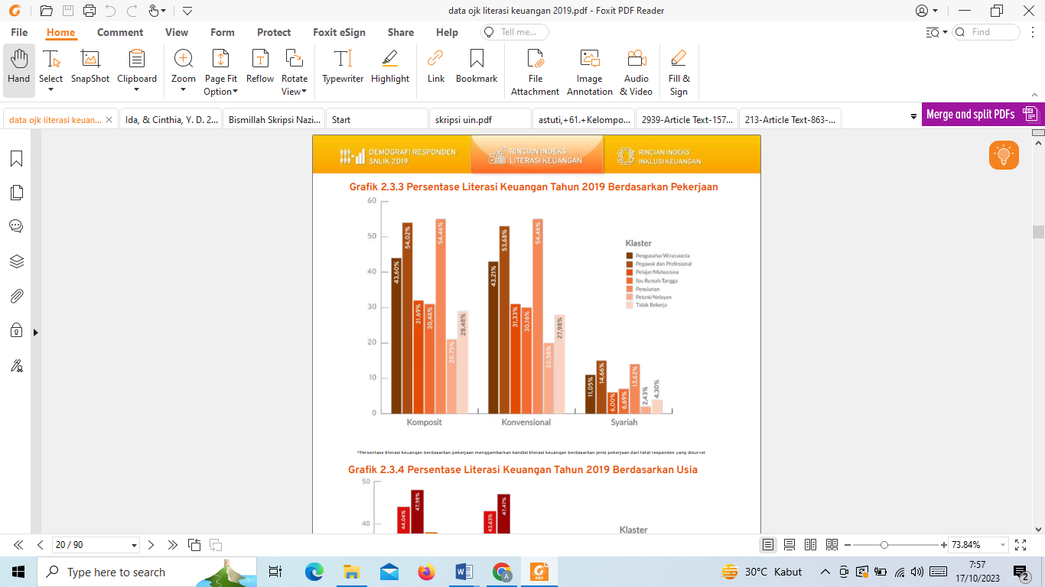

Sumber : Laporan Statistik Survei Nasional Literasi dan Inklusi Keuangan 2019

Berdasarkan data dari Laporan Statistik Survei Nasional Literasi dan Inklusi Keuangan tahun 2019, tingkat literasi keuangan ibu rumah tangga menunjukkan perbandingan yang signifikan dengan jenis pekerjaan lainnya. Mengingat pentingnya peran ibu rumah tangga dalam mengelola keuangan rumah tangga, hal ini mungkin menjadi kekhawatiran besar. Peningkatan pengetahuan keuangan di kalangan ibu rumah tangga perlu ditekankan agar mereka dapat lebih kompeten dalam mengelola dan mengambil keputusan keuangan yang bijaksana. Hal ini sesuai dengan temuan pra-penelitian yang dilakukan dengan menggunakan kuesioner yang dijawab oleh 30 ibu rumah tangga di Kecamatan Semarang Utara. Hal ini menunjukkan bahwa 57% dari 30 ibu rumah tangga memiliki tingkat pemahaman yang masih rendah mengenai literasi keuangan, sebagaimana dijelaskan dalam tabel I.4 di bawah ini:

**Gambar 1. 4 Presentase Tingkat Literasi Keuangan Ibu Rumah Tangga Kecamatan Semarang Utara**

Sumber : Data Pra Riset Peneliti ,2024

Situasi ini menunjukkan bahwa sebagian besar ibu rumah tangga di wilayah ini belum memahami konsep literasi keuangan. Kurangnya pengetahuan keuangan mereka berdampak buruk pada perilaku keuangan. Ketidak pahaman akan literasi keuangan berpotensi berdampak negatif, seperti yang terlihat dari pengelolaan uang yang buruk, utang yang berlebihan, dan kurangnya kesiapan menghadapi keadaan darurat. Oleh karena itu, perlu adanya upaya untuk meningkatkan literasi keuangan di kalangan ibu rumah tangga di Kecamatan Semarang Utara, Kota Semarang, guna memperbaiki pemahaman dan keterampilan mereka dalam mengelola keuangan.

Selain literasi keuangan, *Fintech Payment* juga diduga mempengaruhi perilaku keuangan. *Fintech,* yang juga dikenal sebagai *Fintech Payment*, digambarkan sebagai salah satu inovasi di sektor keuangan yang berkaitan dengan teknologi modern. Sistem pembayaran sering kali disebut *Fintech* di mana, kemajuan teknologi di bidang keuangan telah diadopsi, sehingga layanan keuangan yang lebih praktis, aman, dan digital dapat disediakan. Tren ini sedang berkembang di Indonesia saat ini.[4] Di Indonesia, pembayaran digital, sebagai alternatif pembayaran non-tunai, didefinisikan sebagai semua pihak yang melakukan transaksi online, termasuk pembayar dan penerima yang mengirim atau menerima uang melalui sarana digital.[5]

**Gambar 1. 5 Presentase Distribusi Ekosistem Bisnis Fintech di Indonesia**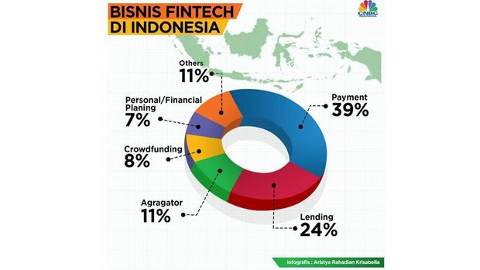

Sumber : Laman [cnbcindonesia.com](http://www.cnbcindonesia.com)

Terlihat bahwa *fintech payment* banyak digunakan di Indonesia. *Fintech Payment* memiliki dampak signifikan pada perilaku keuangan seseorang. Hal ini terjadi karena kenyamanan yang ditawarkan oleh *fintech* dalam metode pembayaran. Keberadaan *Fintech Payment* memengaruhi perilaku keuangan masyarakat dengan memudahkan transaksi dan pembayaran, menghadirkan alternatif yang efisien dan modern dalam perilaku keuangan pribadi.

Hal ini menunjukkan hasil tentang tingginya pengguna *fintech payment* di daerah tersebut, di mana 77% dari tiga puluh ibu rumah tangga di Kecamatan Semarang Utara, Kota Semarang, mengandalkan *fintech payment* untuk menunjang kebutuhan sehari-hari. Sebagaimana hal tersebut dijelaskan dalam tabel I.6 di bawah ini

**Gambar 1. 6 Presentase Tingkat Pengguna Fintech Payment Ibu Rumah Tangga Kecamatan Semarang Utara**

Sumber : Data Pra Riset Peneliti ,2024

Pemanfaatan pembayaran online melalui *fintech payment* memberikan kemudahan dalam proses pembayaran, seperti pembelian listrik, dan pembayaran tagihan lainnya. Dengan demikian, perilaku keuangan ibu rumah tangga di daerah tersebut dipengaruhi oleh penggunaan *fintech payment*. Kepraktisan dan aksesibilitas *fintech payment* meningkatkan efisiensi dalam pengelolaan dana, memperlancar arus keuangan keluarga, dan membantu pengguna menjadi lebih terorganisir dalam memenuhi komitmen keuangan mereka.

Selain literasi keuangan dan *fintech payment*, gaya hidup juga diduga memepengaruhi perilaku keuangan. Gaya hidup seseorang mengungkapkan bagaimana mereka menghabiskan waktu, uang, dan cara hidup.[6] Menurut penelitian ini, gaya hidup seseorang didefinisikan sebagai cara mereka membelanjakan uangnya. Sudah menjadi tugas seorang ibu rumah tangga untuk mengawasi keuangan keluarga agar tidak terjadi kesulitan keuangan. Mereka perlu mengetahui apa yang paling penting bagi mereka agar dapat menjalani gaya hidup hemat dan tidak boros. Gaya hidup ibu rumah tangga sangat mempengaruhi dan sangat dipengaruhi oleh perubahan perilaku keuangannya.

**Gambar 1. 7 Presentase Data Ibu Rumah Tangga Kecamatan Semarang Utara Yang Sering Menghabiskan Lebih Banyak Uang Dari Yang Direncanakan**

**Sumber : Data Pra Riset Peneliti ,2024**

Gaya hidup seseorang merupakan ekspresi dari aktivitasnya sehari-hari, termasuk pengelolaan waktu dan uang. Namun demikian, 70% dari 30 ibu rumah tangga di Kecamatan Semarang Utara, Kota Semarang, tidak memahami gagasan tentang skala prioritas, yang mengakibatkan kecenderungan untuk mengeluarkan uang terlalu banyak dan membeli melebihi anggaran. Hasil penelitian ini menunjukkan bahwa sebagian besar ibu rumah tangga masih kesulitan dalam menentukan prioritas pengeluaran, yang berdampak negatif pada pengelolaan keuangan keluarga mereka. Oleh karena itu, penting bagi mereka untuk lebih memahami pentingnya menentukan prioritas pengeluaran agar dapat mengatur keuangan keluarga mejadi lebih baik dan menghindari pemborosan.

Penelitian ini dilatar belakangi oleh *research gap* pada penelitian-penelitan variabel literasi keuangan yang diteliti oleh Try Wulandari, Shafiera Lazuarni & Rinika Sari menyatakan bahwa literasi keuangan berpengaruh positif dan signifikan terhadap perilaku keuangan.[7] Penelitian ini juga didukung oleh Yohanes Maria Vianey Kanale Sada Menyatakan bahwa literasi keuangan berpengaruh positif terhadap perilaku keuangan.[8] Penelitian ini juga didukung oleh studi Azza Fiika Zahra Haqiqi dan Tri Kartika Pertiwi, yang menyatakan bahwa literasi keuangan memiliki pengaruh signifikan positif terhadap perilaku keuangan.[9]Namun, penelitian Ade Gunawan dan Chairani menunjukkan bahwa literasi keuangan tidak memiliki pengaruh signifikan terhadap perilaku keuangan.[10]

Dalam bidang *Fintech payment*, penelitian yang dilakukan oleh Vionita Winda Mukti, Risal Rinofah, dan Ratih Kusuma Wardhani menunjukkan bahwa *Fintech payment* memiliki pengaruh positif terhadap perilaku keuangan. Temuan ini didukung pula oleh studi yang dilakukan oleh Dwi Puspita Sari dan Qahfi Romula Siregar yang menyatakan bahwa *Fintech* *payment* memiliki dampak signifikan terhadap perilaku keuangan. Namun, hasil penelitian tersebut berbeda dengan penelitian yang dilakukan Aten Apriani, Intan Zoraya, Choiril Afandy menyatakan bahwa *fintech pembayaran* tidak berpengaruh terhadap perilaku pengelolaan keuangan.[11]

Penelitian terdahulu mengenai gaya hidup dilakukan oleh Sri Ratna Sari, Sri Andriani, & Putri Reno Kemala Sari Hasil penelitian menunjukkan variabel gaya hidup berpengaruh positif dan signifikan terhadap perilaku keuangan.[12] Penelitian ini juga didukung oleh penelitian yang dilakukan oleh Hasil penelitian oleh Rosya Luckyta Aji Kusuma, Dedi Mulyadi, dan Santi Pertiwi Hari Sandi menunjukkan bahwa *Fintech Payment*, gaya hidup, dan pengetahuan keuangan memiliki pengaruh signifikan terhadap perilaku keuangan.[13] Namun penelitian tersebut bertolak belakang dengan penelitian yang dilakukan Ulan Sri Wahyuni, Rike Setiawati Menyatakan bahwa gaya hidup berpengaruh negatif signifikan terhadap perilaku keuangan.[14]

Penelitian ini penting dilakukan. Pertama, mengingat masih banyak ibu rumah tangga yang belum memiliki kemampuan untuk mengelola keuangan secara efektif, di mana hanya 30% dari 30 ibu rumah tangga di Kecamatan Semarang Utara, Kota Semarang, yang menyusun anggaran pengeluaran dan belanja secara teratur, serta 60% dari 30 ibu rumah tangga di Kecamatan Semarang Utara, Kota Semarang, yang menyediakan dana untuk pengeluaran tak terduga. Tingkat literasi keuangan yang masih rendah terlihat dari lebih dari 50% dari 30 ibu rumah tangga di Kecamatan Semarang Utara, yang memiliki tingkat literasi keuangan yang rendah. Hal ini merupakan perhatian serius, terutama di tengah tingginya presentase *fintech payment* di Kecamatan Semarang Utara, Kota Semarang. Gaya hidup ibu rumah tangga di daerah tersebut juga memperlihatkan pembelian impulsif, di mana 70% dari 30 ibu rumah tangga di Kecamatan Semarang Utara, Kota Semarang, belum memahami skala prioritas, yang menyebabkan kecenderungan untuk belanja secara berlebihan dan melebihi anggaran yang direncanakan.

Kedua, penelitian sebelumnya sering kali menggunakan mahasiswa sebagai sampel utama. Dalam penelitian ini, peneliti memfokuskan penelitiannya pada ibu rumah tangga. Ketiga, berdasarkan penelitian sebelumnya yang menunjukkan hasil yang berbeda-beda, inkonsistensi ini mendorong peneliti untuk tertarik melakukan penelitian ulang untuk mengonfirmasi kebenaran hasil dari penelitian sebelumnya, tentunya dengan beberapa perbedaan dan permasalahan baru.

* 1. Rumusan Masalah

Bedasarkan latar belakang di atas dapat dirumuskan beberapa masalah penting sebagai berikut:

1. Bagaimana Pengaruh Literasi Keuangan Terhadap Perilaku Keuangan Pada Ibu Rumah Tangga di Kecamatan Semarang Utara Kota Semarang?
2. Bagaimana Pengaruh *Fintech Payment* Terhadap Perilaku Keuangan Pada Ibu Rumah Tangga di Kecamatan Semarang Utara Kota Semarang?
3. Bagaimana Pengaruh Gaya Hidup Terhadap Perilaku Keuangan Pada Ibu Rumah Tangga di Kecamatan Semarang Utara Kota Semarang?
   1. Tujuan Penelitian

Berdasarkan perumusan masalah di atas, maka tujuan yang ingin diperoleh dalam penelitian ini adalah :

* + - 1. Untuk mengetahui pengaruh literasi keuangan terhadap perilaku keuangan pada Ibu Rumah Tangga di Kecamatan Semarang Utara Kota Semarang.
      2. Untuk mengetahui pengaruh *fintech payment* terhadap perilaku keuangan pada Ibu Rumah Tangga di Kecamatan Semarang Utara Kota Semarang.
      3. Untuk mengetahui pengaruh gaya hidup terhadap perilaku keuangan pada Ibu Rumah Tangga di Kecamatan Semarang Utara Kota Semarang.
  1. Manfaat Penelitian

Adapun manfaat dari peneitian ini antara lain:

Manfaat teoritis

Hasil dari penelitian ini diharapkan dapat dijadikan sebagai bahan bacaan untuk menambah pengetahuan tentang perilaku keuangan.

Memberikan tambahan konstribusi teoritis terkait bidang manajemen khususnya mengenai literasi keuangan, *fintech payment*, gaya hidup.

Manfaat praktis

Hasil penelitian ini diharapkan dapat memberikan informasi serta menjadi masukan dan saran untuk meningkatkan literasi keuangan, penggunaan *Fintech Payment*, dan gaya hidup ibu rumah tangga di wilayah Semarang Utara, Kota Semarang. Temuan ini juga dapat dijadikan sebagai bahan pertimbangan dalam memahami perilaku keuangan mereka.

Pelaksanaan penelitian ini dapat menambah pengetahuan dan pemahaman tentang kondisi nyata dilapangan.

* 1. Sistematika Penulisan

Supaya lebih mudah memahami penulisan skripsi, maka penelitian ini disusun sesuai sistematika berikut:

**BAB I : PENDAHULUAN**

Bab ini mencakup latar belakang, perumusan masalah, tujuan penelitian, manfaat, dan sistematika penulisan.

**BAB II : TINJAUAN PUSTAKA**

Bab ini memuat teori-teori yang relevan dengan permasalahan serta penelitian terdahulu.

**BAB III : METODE PENELITIAN**

Bab ini menjelaskan jenis penelitian, jenis dan sumber data, populasi dan sampel, metode pengumpulan data, variabel penelitian dan pengukuran, serta teknik analisis data.

**BAB IV : PEMBAHASAN**

Pada bab ini berisi tentang deskripsi data, analisi data (uji-uji), dan hasil data yang sudah diolah.

**BAB V : PENUTUP**

Bab ini mencakup kesimpulan penelitian, saran dan keterbatasan penelitian.

BAB II

TINJAUAN PUSTAKA

* 1. Landasan Teori
     1. *Theory Of Planned Behavior* (TPB)

Teori Perilaku Terencana (TPB) merupakan pengembangan dari Teori Tindakan Beralasan (*Theory of Reasoned Action*, TRA), yang dilakukan untuk mengatasi kelemahan TRA dalam menguji hubungan antara sikap dan perilaku. Martin Fishbein dan Ajzen (1980) memperkenalkan TRA sebagai teori yang menjelaskan bahwa perilaku seseorang dipengaruhi oleh keputusan rasional untuk melakukan tindakan tertentu. Keputusan atau intensi untuk melakukan atau tidak melakukan suatu tindakan dipengaruhi oleh faktor internal dan pengaruh sosial. Faktor internal ini mencakup sikap terhadap perilaku (*attitude*), sementara faktor pengaruh sosial mencakup norma subjektif (*subjective norm*).

Dalam penelitian ini, *Theory of Planned Behavior* (TPB) dipilih sebagai kerangka teoritis utama karena memiliki konstruk tambahan, seperti *perceived behavior control* (kontrol perilaku yang dipersepsikan), yang tidak dimiliki oleh *Theory of Reasoned Action* (TRA). TPB dikembangkan oleh Ajzen untuk memperluas TRA dengan memasukkan faktor-faktor seperti pengalaman pribadi, pengaruh sosial, dan informasi yang memengaruhi sikap serta perilaku individu. Oleh karena itu, TPB dianggap lebih kompleks dalam menjelaskan determinan perilaku dibandingkan TRA.[15]

Teori Perilaku Terencana menghubungkan keyakinan (*belief*), sikap (*attitude*), niat (*intention*), dan perilaku (*behavior*). Niat dalam Teori Perilaku Terencana ditentukan oleh sikap individu terhadap perilaku tersebut dan norma subjektif yang mempengaruhi pandangan sosial tentang perilaku tersebut. Dalam teori ini, perilaku seseorang dipengaruhi oleh niat (*behavior intention*) atas perilaku tertentu. Persepsi mengenai kontrol perilaku yang dialami dipengaruhi oleh pengalaman masa lampau dan perkiraan seseorang akan kesulitan atau kemudahan melakukan perilaku tertentu. Niat perilaku dipengaruhi oleh tiga faktor persepsi: sikap (*attitude*), norma subjektif (*subjective norm*), dan kontrol perilaku yang dipersepsikan (*perceived behavior control*).

TPB menjelaskan bahwa sikap memengaruhi perilaku individu terhadap perilaku tersebut, norma subjektif mencerminkan pandangan sosial tentang perilaku tersebut, dan persepsi kontrol perilaku mengacu pada keyakinan individu tentang kemampuannya untuk melakukan perilaku tersebut.[16] Sikap, norma, dan persepsi individu memainkan peran penting dalam menentukan apakah seseorang akan melakukan suatu tindakan, yang dikendalikan oleh kontrol yang berasal dari keyakinan. Oleh karena itu, diharapkan adanya hubungan langsung antara perilaku dan persepsi perilaku, yang tidak selalu disertai oleh sikap dan norma subjektif. Perilaku tidak hanya bergantung pada intensi untuk melakukannya, tetapi juga melibatkan tingkat kontrol yang memadai terhadap tindakan tersebut. Dengan mempertimbangkan sikap, norma, dan persepsi, dapat dipahami bagaimana faktor-faktor ini berinteraksi untuk membentuk dan memengaruhi perilaku individu dalam konteks keyakinan dan kontrol.

Perilaku tersebut bergantung pada niat atau intensi individu untuk melakukan perilaku tertentu, yang pada gilirannya dipengaruhi oleh sikap, norma subjektif, dan kontrol atas perilaku tersebut. Oleh karena itu*, Theory of Planned Behavior* menjadi teori utama dalam mengkaji variabel Y, yaitu perilaku keuangan. Dalam penelitian ini, literasi keuangan dipengaruhi oleh sikap, di mana ibu rumah tangga yang memiliki pemahaman keuangan yang cukup akan sangat berdampak pada pengambilan keputusan, sehingga membantu ibu rumah tangga memiliki perilaku keuangan yang baik*. Fintech payment* di sini dipengaruhi oleh faktor norma subjektif, di mana ibu rumah tangga menggunakan produk *fintech payment* karena pengaruh dari sekitar. Variabel gaya hidup di sini dipengaruhi oleh kontrol perilaku persepsi, di mana ibu rumah tangga pasti pernah mengalami kesulitan dalam mengatur keuangan, sehingga ke depannya ibu rumah tangga dapat lebih hemat dan berbelanja sesuai dengan skala prioritas, sehingga perilaku keuangan dapat lebih baik.

* + 1. Literasi Keuangan

Otoritas Jasa Keuangan (OJK) mendefinisikan literasi keuangan adalah pengetahuan, keterampilan, dan keyakinan yang memberi pengaruh pada sikap dan perilaku dalam peningkatan kualitas pengambilan keputusan dan pengelolaan keuangan guna tercapainya kesejahteraan finansial masyarakat. Sedangkan *Organization for Economic Cooperation and Development* (OECD) menyampaikan literasi keuangan merupakan gabungan dari kesadaran, keterampilan, pengetahuan, sikap, dan perbuatan yang diperlukan dalam pengambilan keputusan keuangan guna tercapainya kesejahteraan finansial individu. Literasi keuangan sangat membantu dalam mengambil pilihan dan langkah-langkah efektif untuk meningkatkan kesejahteraan finansial.[17]

Tingkat literasi keuangan seseorang juga mempengaruhi cara mereka mengelola uangnya. Tingkat pengetahuan keuangan seseorang berkorelasi positif dengan tingkat kehati-hatiannya dalam menangani keuangannya. Tujuan dari literasi keuangan adalah untuk meningkatkan jumlah masyarakat yang menggunakan produk dan layanan keuangan dengan meningkatkan literasi Keuangan masyarakat yang belum melek keuangan. Karena perilaku keuangan merupakan komponen kunci dari literasi keuangan, terdapat hubungan antara perilaku keuangan dan literasi keuangan.

Menurut Otoritas Jasa Keuangan tingkat literasi keuangan seseorang dibedakan menjadi empat jenis:[18]

1. Well Literate menggambarkan individu yang sudah memiliki pengetahuan dan keterampilan seputar lembaga hingga produk dan jasa keuangan, termasuk apa saja manfaat, risiko, serta fitur yang bisa didapatkan.
2. *Suff Literate* menggambarkan individu mempunyai bekal pengetahuan tentang lembaga hingga produk dan jasa keuangan, termasuk manfaat, risiko, serta fitur yang bisa didapatkan, tetapi belum memiliki keterampilan bagaimana cara menggunakan atau membeli produk dan jasa keuangan itu sendiri.
3. *Less Literate* menggambarkan individu yang mempunyai pengetahuan mengenai lembaga jasa keuangan, produk, dan jasa keuangan saja*.*
4. *Not Literate* menggambarkan individu yang tidak ada pengetahuan atau informasi umum seputar lembaga, produk atau jasa keuangan, maupun keterampilan dalam menggunakan produk dan jasa keuangan.

Dalam Survei Nasional Literasi dan Inklusi Keuangan (SNLIK) 2019, terdapat indikator yang digunakan untuk mengukur tingkat literasi keuangan, yaitu:

* + - 1. Pengetahuan.
      2. Keterampilan.
      3. keyakinan terhadap lembaga jasa keuangan.
      4. sikap .
    1. *Fintech Payment*

*Fintech* merupakan inovasi dalam bidang keuangan yang menggunakan teknologi modern. Konsep *fintech,* yang sering disebut sebagai sistem pembayaran atau *Fintech Payment,* telah mengintegrasikan kemajuan teknologi di sektor keuangan. Hal ini memungkinkan proses transaksi keuangan menjadi lebih praktis, aman, dan mencakup layanan keuangan digital. Fenomena ini sudah mengalami perkembangan di Indonesia.[19]

Tidak diragukan lagi salah satu pilihan media pembayaran atau penyimpanan dana jangka pendek adalah sistem pembayaran elektronik atau *e-Payment*. Salah satu metode pembayaran berbasis teknologi disebut e-Payment. Banyak bisnis menjamin keamanan transaksi elektronik baik bagi pembeli maupun penjual. Untuk memastikan keamanan transaksi ini, perusahaan perantara akan berkolaborasi dengan beberapa lembaga keuangan untuk memfasilitasi pembayaran elektronik secara aman, cepat, dan praktis.

Pesatnya kemajuan teknologi keuangan, dan semakin populernya sistem pembayaran digital menjadikannya pilihan utama konsumen. Sebagai komponen penting dalam revolusi keuangan digital, pembayaran *fintech* menggunakan inovasi untuk menyederhanakan dan mempercepat transaksi keuangan. Banyak sistem pembayaran *fintech* di Indonesia yang mendapatkan popularitas di kalangan konsumen karena menarik perhatian dengan fitur-fiturnya yang ramah-pengguna dan kemudahan penggunaannya. Terdapat beberapa *fintech payment* yang populer, di antaranya adalah:

* + - 1. GoPay

Salah satu dompet elektronik yang paling banyak digunakan di Indonesia adalah GoPay, dan milik startup teknologi keuangan GOTO, GoPay menyediakan berbagai layanan seperti pembayaran tagihan, pembelian pulsa, internet, transportasi, dan pembayaran di toko. Transfer uang antar pelanggan GoPay juga dapat dilakukan dengan GoPay.

* + - 1. OVO

OVO adalah fitur yang dirancang untuk memfasilitasi transaksi keuangan, transfer uang, pembelian pulsa, dan aktivitas ramah pengguna lainnya.

* + - 1. DANA

DANA pertama kali masuk ke Indonesia pada tahun 2018 dan merupakan pemain baru dibandingkan dengan perusahaan lainnya. Salah satu *e-wallet* terpopuler di Indonesia bernama DANA. DANA memfasilitasi berbagai transaksi digital yang mudah digunakan, termasuk belanja online, pembayaran tagihan, transfer uang, serta pembelian pulsa dan paket data.

* + - 1. LinkAja

LinkAja merupakan penyedia layanan pembayaran berbasis server yang terdaftar di Bank Indonesia sejak 21 Febuari 2019 dari PT Fintech Karya Nusantara.

* + - 1. Shopee Pay

Shopee Pay menyediakan beragam fitur dan kemudahan bertransaksi digital, antara lain belanja online, pembayaran tagihan, dan transfer uang ke pelanggan Shopee Pay lainnya.

* + - 1. DOKU

DOKU digunakan untuk melakukan pembayaran online dan menawarkan banyak fitur, termasuk transfer uang, pembayaran tagihan, dan pembayaran online di berbagai merchant yang berpartisipasi.

* + - 1. l-saku

Salah satu pembayaran online yang tersedia di Indonesia bernama I.Saku, memungkinkan penggunanya melakukan transaksi online dengan cepat dan mudah. Sejumlah pilihan tersedia di i.Saku, termasuk pembayaran tagihan, pembelian voucher game, isi ulang pulsa, dan transfer uang.

Sistem pembayaran adalah layanan fintech dengan pertumbuhan tercepat. Indikator dalam variabel *Fintech* *Payment* adalah sebagai berikut:

Mobilitas Personal

Kesiapan individu untuk beradaptasi dengan perubahan, yang memungkinkan sistem pembayaran online untuk meningkatkan mobilitas personal.

Kegunaan Relatif

Persepsi individu tentang manfaat dan kemudahan penggunaan sistem dan layanan lainnya.

Kemudahan Penggunaan

Tingkat harapan pengguna terhadap usaha yang diperlukan, dengan keyakinan bahwa penggunaan sistem pembayaran dapat dilakukan dengan mudah.

Kredibilitas Layanan

Persepsi individu terhadap keandalan layanan, dan kepercayaan umum terhadap layanan tersebut.

Pengaruh Sosial

Upaya individu untuk mentransformasi sikap, kepercayaan, dan perilaku, serta perhatian terhadap privasi dalam menggunakan sistem pembayaran.

*Self Efficacy* (Keyakinan Diri)

Keyakinan individu terhadap kemampuan diri sendiri untuk menyelesaikan tugas tanpa meminta bantuan orang lain.[20]

* + 1. Gaya Hidup

Menurut Engel, Blackwell, dan Miniard, gaya hidup didefinisikan sebagai pola hidup seseorang dalam menghabiskan waktu dan uang mereka. Menurut Mowen dan Minor, gaya hidup mencerminkan cara seseorang menjalani hidup, cara mengelola keuangan, dan cara memanfaatkan waktu. Oleh karena itu, dapat disimpulkan bahwa gaya hidup merupakan cara seseorang dalam membelanjakan uangnya. Umat Islam harus menjalani hidup sederhana sejalan dengan ajaran Islam yang sangat menekankan pada menjaga keseimbangan dalam semua aspek kehidupan. Dalam Alquran, Allah melarang manusia melakukan aktivitas yang boros; hal itu dijelaskan dalam ayat berikut ini:

وَاٰتِ ذَا الۡقُرۡبٰى حَقَّهٗ وَالۡمِسۡكِيۡنَ وَابۡنَ السَّبِيۡلِ وَلَا تُبَذِّرۡ تَبۡذِيۡر ًا‏(٢٦)

اِنَّ الۡمُبَذِّرِيۡنَ كَانُوۡۤا اِخۡوَانَ الشَّيٰطِيۡنِ​ ؕ وَكَانَ الشَّيۡطٰنُ لِرَبِّهٖ كَفُوۡرًا‏(٢٧)

وَاِمَّا تُعۡرِضَنَّ عَنۡهُمُ ابۡتِغَآءَ رَحۡمَةٍ مِّنۡ رَّبِّكَ تَرۡجُوۡهَا فَقُلْ لَّهُمۡ قَوۡلًا مَّيۡسُوۡرًا(٢٨)‏

Artinya : *“Dan berikanlah kepada keluarga-keluarga yang dekat akan haknya, kepada orang miskin dan orang yang dalam perjalanan dan janganlah kamu menghambur-hamburkan (hartamu) secara boros. Sesungguhnya pemboros-pemboros itu adalah saudara-saudara syaitan dan syaitan itu adalah sangat ingkar kepada Tuhannya.* *Dan jika engkau berpaling dari mereka untuk memperoleh rahmat dari Tuhanmu yang engkau harapkan, maka katakanlah kepada mereka ucapan yang lemah lembut.”* (QS. Al Isra: 26-28)

Ayat diatas mengingatkan pada manusia bagaimana pentingnya dalam penggunaan harta untuk menghindari sifat boros serta kikir dan menunjukkan kepedulian terhadap orang-orang yang membutuhkan. Menurut Joseph Plumer, segmentasi gaya hidup mengikur aktivitas-aktivitas manusia dalam hal : [21]

1. Aktivitas adalah pola tindakan seseorang dapat mengungkapkan kepribadian seseorang. Contoh aktivitas tersebut termasuk melakukan pekerjaan yang mereka sukai dan, tentu saja, menghabiskan waktu dan uang.
2. Minat ketertarikan pada suatu hal. Seperti fashion , makanan , dan barang. Ketertarikan atau minat konsumen menjadikan pontensial pada pasar.
3. Pandangan individu terhadap diri sendiri dan orang lain dapat membantu memahami kebutuhan untuk memperkuat karakter.
4. Karakter dasar mencakup tahapan kehidupan, pendapatan, pendidikan, dan tempat tinggal seseorang. Faktor-faktor ini juga mempengaruhi sikap dan pola pikir individu.
   * 1. Perilaku Keuangan

Menurut Suryanto, *financial behavior* merupakan suatu cara yang dilakukan setiap orang untuk memperlakukan, mengelola, dan menggunakan sumber keuangan yang dimilikinya. Pengguna keuangan yang bertanggung jawab akan mengelola keuangannya dengan baik dengan menetapkan anggaran, menyisihkan dana, mengelola pengeluaran, melakukan investasi, dan melakukan pembayaran pinjaman tepat waktu.

Perilaku keuangan adalah kemampuan untuk mengelola dana sehari-hari melalui perencanaan, penganggaran, audit, pengelolaan, pengaturan, pencarian, dan penyimpanan.[22] Dampak dari besarnya hasrat seseorang untuk memenuhi kebutuhan hidupnya sesuai dengan tingkat pendapatan yang diperoleh, mengakibatkan munculnya perilaku keuangan.

Cara seseorang mengambil keputusan menentukan perilaku keuangannya; setiap individu, keluarga, dan masyarakat yang berhasil dikelola seharusnya menerapkan perilaku keuangan yang bertanggung jawab. Cara lain untuk menilai koneksi seseorang dengan keputusan keuangan adalah melalui perilaku keuangannya. Individu yang mampu membuat keputusan keuangan dengan baik akan menghadapi lebih sedikit tantangan di masa depan. [23]

Tanggung jawab keuangan seseorang dalam menangani keuangannya tercermin dari perilaku keuangannya, proses penanganan uang dan aset lainnya dengan cara yang dianggap produktif dikenal sebagai tanggung jawab keuangan. Proses penganggaran adalah tugas utama pengelolaan pengeluaran. Anggaran menggunakan uang yang diterima di rekening bank yang sama untuk memastikan orang tersebut dapat menangani tanggung jawab keuangannya tepat waktu.[24]

Menurut Nababan, D dan Sadalia, I, Parameter perilaku keuangan meliputi:

* + - 1. Pembayaran tagihan tepat waktu
      2. Pembuatan anggaran pengeluaran dan belanja
      3. Pencatatan pengeluaran dan belanja (harian, bulanan, dan lain-lain)
      4. Penyediaan dana untuk pengeluaran tidak terduga
      5. Menabung [25]
  1. Penelitian Terdahulu

**Tabel 2. 1 Penelitian Terdahulu**

| No | Peneliti | Judul | Variabel | Hasil Penelitian | Perbedaan |
| --- | --- | --- | --- | --- | --- |
| 1 | Try Wulanda, Shafiera, Rinika (2022) | “Pengaruh Literasi Keuangan Dan *Payment Gateway* Terhadap Perilaku Keuangan Mahasiswa Manajemen Swasta di Kota Palembang” | Dependen:  Perilaku Keuangan  Independen:  Literasi Keuangan  *Payment Gateway* | Hasil penelitian mmbuktikan bahwa literasi keuangan dan *gateway payment* berpengaruh positif dan signifikan terhadap perilaku keuangan mahasiswa swasta di Kota Palembang. | Variabel bebas:  *Payment Geteway*  Priode Pengamatan:2022  Obyek penelitian: Mahasiswa Manajemen Swasta Di Kota Palembang.[26] |
| 2 | Yohanes Maria Vianey Kenale Sada (2022) | “Pengaruh Literasi Keuangan, Gaya Hidup Dan Lingkungan Sosial Terhadap Perilaku Keuangan Mahasiswa” | Dependen: Perilaku Keuangan  Independen:  Literasi Keuangan  Gaya Hidup  Lingkungan sosial | Hasil penelitian menunjukkan bahwa literasi keuangan berpengaruh positif terhadap perilaku keuangan, gaya hidup berpengaruh positif terhadap perilaku keuangan, dan lingkungan sosial berpengaruh positif terhadap perilaku keuangan. | Variabel bebas :  Lingkungan sosial  Teknik Pengambilan Sempel : *snowball sampling*  Priode Pengamatan:2022  Obyek penelitian: mahasiswa S1 aktif yang sedang menempuh pendidikan di Fakultas Ekonomi Universitas Sarjanawiyata Tamansiswa Yogyakarta.[27] |
| 3 | Deasy Lestary Kusnandar, Dian Kurniawan (2020) | “Literasi Keuangan Dan Gaya Hidup Ibu Rumah Tangga Dalam Membentuk Perilaku Keuangan Di Tasikmalaya” | Dependen: Perilaku Keuangan  Independen:  Literasi Keuangan  Gaya Hidup ibu rumah tangga | Hasil penelitian ini menunjukkan bahwa literasi keuangan tidak memiliki pengaruh signifikan terhadap perilaku keuangan. Di sisi lain, gaya hidup dapat berperan sebagai mediator dalam hubungan antara literasi keuangan dan perilaku keuangan ibu rumah tangga di Tasikmalaya | Priode Pengamatan:2020  Obyek penelitian: Mahasiswa Manajemen Swasta Di Kota Palembang.[28] |
| 4 | Gunawan chairani (2019) | “*Effect of Financial Literacy and Lifestyle of Finance Student Behavior*” | Dependen: Perilaku Keuangan  Independen:  Literasi Keuangan  Gaya Hidup | Penelitian menunjukkan bahwa literasi keuangan tidak berpengaruh terhadap perilaku keuangan. | Priode Pengamatan:2019  Obyek penelitian: mahasiswa fakultas ekonomi dan bisnis Universitas Muhammadiyah Sumatera Utara.[29] |
| 5 | Eka Listiyani, Alfida Aziz , Wahyudi (2021) | “Analisis Perilaku Keuangan Generasi Milenial di PT. Toyota Motor *Manufacturing* Indonesia 1” | Dependen: Perilaku Keuangan  Independen:  Literasi Keuangan  Gaya Hidup | Hasil penelitian membuktikan bahwa literasi keuangan berpengaruh dan positif terhadap perilaku keuangan,gaya hidup berpengaruh dan negatif terhadap perilaku keuangan. | Teknik pengambilan sempel: metode *random sampling*  Priode Pengamatan:2021  Obyek penelitian: PT. Toyota Motor *Manufacturing* Indonesia 1.[30] |
| 6 | Dwi Puspita Sari (2022) | “Pengaruh *Fintech Payment, Lifestyle Pattern* Dan *Financial Knowledge* Terhadap *Financial Behavior* Pada Mahasiswa Akhir Fakultas Ekonomi Dan Bisnis Universitas Muhammadiyah Sumatera Utara” | Dependen:  *financial behavior*  Independen:  *fintech payment*  *lifestyle pattern*  *financial knowledge* | Hasil penelitian ini menunjukkan bahwa *fintech payment*, pola gaya hidup, dan pengetahuan keuangan memiliki pengaruh signifikan terhadap perilaku keuangan. Secara parsial, setiap variabel independen tersebut berpengaruh signifikan terhadap perilaku keuangan | Variabel bebas :  *Lifestyle pattern*  *Financial Knowledge*  Teknik pengambilan sempel: metode *accidental sampling*  Priode Pengamatan:2022  Obyek penelitian: mahasiswa akhir Fakultas Ekonomi dan Bisnis Universitas Muhammadiyah Sumatra Utara.[31] |
| 7 | Rosya Luckyta Aji Kusuma,Dedi Mulyadi, dan Santi Pertiwi Hari Sandi (2023) | “Pengaruh *Fintech Payment, Lifestyle Pattern* Dan *Financial Knowledge* Terhadap *Financial Behavior* Pada Ibu Rumah Tangga Di perumahan Citra Kebun Mas” | Dependen :  perilaku keuangan  Independen :  *fintech payment*  *Lifestyle Pattern*  *Financial Knowledge* | Hasil penelitian menunjukkan bahwa secara bersama-sama, *Fintech Payment*, pola gaya hidup, dan pengetahuan keuangan memiliki pengaruh signifikan terhadap perilaku keuangan. | Variabel bebas :  *Lifestyle Pattern Financial Knowladge*  Analisis Data : analisis jalur (*Path Analysis*).  Priode Pengamatan:2023  Obyek penelitian: ibu rumah tangga di perumahan Citra Kebun Mas.[32] |
| 8 | Vionita Winda Mukti, Risal Rinofah, Ratih Kusumawardhani (2022) | “Pengaruh *fintech payment* dan literasi keuangan terhadap perilaku manajemen keuangan mahasiswa” | Dependen :  perilaku keuangan  Independen :  *fintech payment*  literasi keuangan | Hasil penelitian ini menunjukkan bahwa variabel *fintech payment* memiliki pengaruh positif terhadap perilaku keuangan, begitu juga dengan literasi keuangan yang juga berpengaruh positif terhadap perilaku keuangan. Secara bersama-sama, *fintech payment* dan literasi keuangan juga menunjukkan pengaruh positif terhadap perilaku keuangan | Priode Pengamatan:2022  Obyek penelitian: mahasiswa Fakultas Ekonomi UST.[33] |
| 9 | Azza Fiika Zahra Haqiqi, Tri Kartika Pertiwi (2022) | “Pengaruh *Financial Technology*, Literasi Keuangan dan Sikap Keuangan terhadap Perilaku Keuangan Generasi Z di Era Pandemi Covid-19 pada Mahasiswa UPN “Veteran” Jawa Timur” | Dependen:  Perilaku Keuangan  Independen:  *Financial Technology*  Literasi Keuangan  Sikap Keuangan | Hasil penelitian ini menunjukkan bahwa variabel *Fintech* memiliki pengaruh signifikan positif terhadap perilaku keuangan. Variabel literasi keuangan juga memiliki pengaruh signifikan positif terhadap perilaku keuangan. Secara bersama-sama, variabel *fintech payment* dan literasi keuangan juga berpengaruh signifikan positif terhadap perilaku keuangan | Variabel bebas :  *Financial technology*  Sikep keuangan  perhitungan untuk sampel:rumus *slovin*  Priode Pengamatan:2021  Obyek penelitian: Mahasiswa Manajemen UPN “Veteran” Jawa Timur aktif pada tahun ajaran 2021-2022.[34] |
| 10 | Zainul Abidin (2023) | “Pengaruh Literasi Keuangan Dan *Fintech Payment* Terhadap *Financial Behavior* Mahasiswa Pada Bank Syariah ( Studi Kasus Mahasiswa Fakultas Ekonomi Dan Bisnis Islam Uin Walisongo Semarang)” | Dependen: Perilaku Keuangan Independen:  Literasi Keuangan  *Fintech payment* | Literasi Keuangan memberi pengaruh signifikan terhadap *Financial Behavior* pada mahasiswa Fakultas Ekonomi dan Bisnis Islam UIN Walisongo Semarang. Sedangkan *Fintech Payment* tidak berpengaruh dan tidak signifikan terhadap *Financial Behavior* pada mahasiswa Fakultas Ekonomi dan Bisnis Islam UIN Walisongo Semarang | Priode Pengamatan:2023  Obyek penelitian: Mahasiswa Fakultas Ekonomi Dan Bisnis Islam Uin Walisongo Semarang.[35] |
| 11 | Aten Apriani,Intan Zoraya, Chairil Afandy (2023) | *“The Effect of Fintech Payment, Lifestyle, and Financial Knowledge of Financial Management Behavior on Students of the University of Bengkulu”* | Dependen: Perilaku manajemen Keuangan Independen:  *Fintech payment*  Gaya Hidup  Pengetahuan keuangan | Penelitian ini menemukan bahwa *fintech pembayaran* tidak berpengaruh terhadap perilaku pengelolaan keuangan, sementara gaya hidup dan pengetahuan keuangan memiliki pengaruh positif terhadap perilaku pengelolaan keuangan. | Priode Pengamatan:2023  Obyek penelitian: *University of Bengkulu.[36]* |
| 12 | Nurul Safura Azizah (2020) | “Pengaruh Literasi Keuangan, Gaya Hidup Pada Perilaku Keuangan Pada Generasi Milenial “ | Dependen: Perilaku Keuangan Independen:  Literasi Keuangan  Gaya Hidup | penelitian ini menjelaskan adanya hubungan antara literasi keuangan dengan perilaku keuangan milenial, serta antara gaya hidup dengan perilaku keuangan. Terdapat juga hubungan antara literasi keuangan dan gaya hidup dengan perilaku keuangan | Priode Pengamatan:2020  Obyek penelitian: Melenial di Kota Subang denga batas usia 21-37 Tahun.[37] |
| 13 | Sri Ratna Sari (2020) | “Pengaruh Literasi Keuangan Dan Gaya Hidup Terhadap Perilaku Keuangan Aparatur Sipil Negara (ASN) Wanita Di Sumbawa Besar” | Dependen:  Perilaku Keuangan Independen:  Literasi Keuangan  Gaya Hidup | Hasil dari penelitian ini memperlihatkan bahwa literasi keuangan dan gaya hidup berpengaruh signifikan terhadap perilaku keuangan. | Priode Pengamatan:2020  Obyek penelitian: Aparatur Sipil Negera (ASN) wanita di kawasan Sumbawa.[38] |
| 14 | Ade Noviani (2021) | “Pengaruh Literasi Keuangan dan Gaya Hidup Terhadap Perilaku Keuangan Mahasiswa Manajemen Universitas Islam Riau” | Dependen:  Perilaku Keuangan  Independen:  Literasi Keuangan  Gaya Hidup | Hasil penelitian memperlihatkan bahwa literasi keuangan dan gaya hidup berpengaruh signifikan terhadap perilaku keuangan. Secara spesifik, hasil penelitian ini memperlihatkan bahwa variabel literasi keuangan memberi pengaruh positif dan signifikan terhadap perilaku keuangan mahasiswa manajemen Universitas Islam Riau, dan gaya hidup juga memiliki pengaruh positif dan signifikan terhadap perilaku keuangan mahasiswa manajemen Universitas Islam Riau | Teknik Pengambilan Sempel:*Solvin Sampling*  Priode Pengamatan:2021  Obyek penelitian: Mahasiswa Manajemen Fakultas Ekonomi  Universitas Islam Riau.[39] |
| 15 | Ulan Sri Wahyuni, Rike Setiawati (2022) | “Pengaruh Literasi Keuangan Dan Gaya Hidup Terhadap Perilaku Keuangan Generasi Z Di Provinsi Jambi” | Dependen:  Perilaku Keuangan  Independen:  Literasi Keuangan  Gaya Hidup | Penelitian ini juga menunjukkan bahwa literasi keuangan memiliki pengaruh positif signifikan terhadap perilaku keuangan, sedangkan gaya hidup memiliki pengaruh negatif signifikan terhadap perilaku keuangan. | Priode Pengamatan:2022  Obyek penelitian: Generasi Z Di Provinsi Jambi.[40] |
| 16 | Tatia Anzi (2023) | “Pengaruh Literasi keuangan, gaya hidup, *locus of control* terhadap perilaku keungan mahasiswa (Studi Kasus pada Mahasiswa Fakultas Ekonomi dan Bisnis Islam UIN Walisongo Semarang tahun akademik 2019-2022)” | Dependen:  Perilaku Manajemen Keuangan  Independen:  Literasi Keuangan  Gaya Hidup  *Locus of control* | ditemukan bahwa literasi keuangan dan *locus of control* memberi pengaruh signifikan terhadap perilaku manajemen keuangan, namun gaya hidup tidak berpengaruh signifikan terhadap perilaku manajemen keuangan | Variabel bebas :  *Locus of control*  perhitungan untuk sampel:rumus *slovin*  Priode Pengamatan:2023  Obyek penelitian: Mahasiswa Fakultas Ekonomi dan Bisnis Islam UIN Walisongo Semarang tahun akademik 2019-2022.[41] |

* 1. Kerangka Pemikiran

Dari latar belakang dan landasan teori yang disampaikan, maka model penelitian yang dapat mendukung hipotesis dapat digambarkan sebagai berikut:

Literasi Keuangan (X1)

H1

Perilaku keuangan (Y)

H2

*Fintech Payment* (X2)

H3

Gaya Hidup (X3)

Dalam kerangka pemikiran tersebut, variabel independen terdiri dari Literasi Keuangan (X1), *Fintech Payment* (X2), dan Gaya Hidup (X3), sementara variabel dependennya adalah Perilaku Keuangan (Y).

* 1. Hipotesis Penelitian

Hipotesis adalah jawaban sementara terhadap masalah yang diteliti, yang dapat disusun setelah melakukan tinjauan pustaka. Berdasarkan kerangka pemikiran di atas, hipotesis dapat diajukan sebagai berikut:

* + 1. Pengaruh Literasi Keuangan Terhadap Perilaku Keuangan

Otoritas Jasa Keuangan (OJK) mendefinisikan Literasi Keuangan adalah pengetahuan, keterampilan, dan keyakinan yang memengaruhi sikap dan perilaku guna peningkatan kualitas pengambilan keputusan dan pengelolaan keuangan guna tercapainya kesejahteraan keuangan masyarakat. Teori tersebut sejalan dengan penelitian yang dilakukan oleh Try Wulanda, Shafiera, Rinka tahun 2022 menunjukan literasi keuangan berpengaruh positif dan signifikan terhadap perilaku keuangan. Semakin baik literasi keuangan maka semakin baik perilaku keuangannya.

**H1 : Literasi keuangan berpengaruh positif terhadap perilaku keuangan.**

* + 1. Pengaruh *Fintech Payment* Terhadap Perilaku Keuangan

*Fintech Payment* termasuk salah satu alat pembayaran yang menghadirkan alternatif atau pilihan yang memiliki keinginan dalam mengakses layanan jasa keuangan secara efisien, praktis, nyaman, dan ekonomis.Teori tersebut selaras dengan penelitian yang dilakukan oleh Vionita Winda Mukti, Risal Rinofah, Ratih Kusumawardhani tahun 2022, mengungkapkan bahwa *fintech payment* berpengaruh positif terhadap perilaku keuangan. *financial technology payment* memberikan dampak yang positif dan signifikan terhadap perilaku keuangan ibu rumah tangga. Semakin baik *fintech payment* maka semakin baik perilaku keuangannya.

**H2 : *Fintech payment* berpengaruh positif terhadap perilaku keuangan.**

* + 1. Pengaruh Gaya Hidup Terhadap Perilaku Keuangan

Gaya hidup melihatkan bagaimana setiap individu membelanjakan uangnya, mengalokasikan waktu, dan bagaimana mereka hidup.[42] Teori tersebut selaras dengan penelitian yang dilakukan oleh Sari Ratna Sari tahun 2020 , hasil penelitian menunjukkan variabel gaya hidup berpengaruh signifikan terhadap perilaku keuangan. Semakin baik mengendalikan gaya hidup maka semakin baik perilaku keuangannya .

**H3 : Gaya hidup berpengaruh positif terhadap perilaku keuangan.**

BAB III

METODE PENELITIAN

* 1. Jenis dan Sumber Data

Jenis penelitian ini adalah penelitian lapangan dengan menggunakan pendekatan kuantitatif. Metode kuantitatif merupakan pendekatan penelitian yang berlandaskan pada filsafat positivisme. Metode ini digunakan untuk menginvestigasi populasi atau sampel tertentu dengan analisis data yang bersifat kuantitatif, dimana tujuannya adalah untuk menguji hipotesis yang telah ditetapkan sebelumnya.[43] Didalam penelitian terdapat tiga variabel independen akan diukur & diuji, antara lain Literasi Keuangan(X1),*Fintech Payment* (X2) dan Gaya Hidup (X3).

Sumber data adalah segala informasi yang menyediakan data terkait dengan penelitian. Dalam penelitian ini, sumber data yang digunakan adalah data primer. Data primer merujuk pada informasi yang diperoleh langsung dari responden, termasuk identitas responden serta tanggapan mereka terhadap pengaruh literasi keuangan, *Fintech* *payment*, dan gaya hidup terhadap perilaku keuangan ibu rumah tangga di Kecamatan Semarang Utara, Kota Semarang.

* 1. Populasi dan Sempel Penelitian
     1. Populasi

Populasi merupakan wilayah generalisasi yang terdiri dari objek atau subjek yang memiliki kualitas dan karakteristik tertentu yang di tentukan oleh peneliti untuk mempelajari dan selanjutnya ditarik kesimpulan.[44] Populasi pada penelitian ini ialah ibu rumah tangga di Kecamatan Semarang Utara Kota Semarang.

.

* + 1. Sampel

Teknik sampling yang digunakan adalah teknik non- *probability sampling*. Non-probability sampling adalah metode pengambilan sampel di mana setiap elemen dalam populasi tidak memiliki peluang yang sama untuk dijadikan sebagai bagian dari sampel. Penelitian ini menggunakan teknik non-*probably sampling* dengan teknik *Purposive Sampling.* *Purposive sampling* menurut sugiyono yakni teknik penentuan sampel dengan pertimbangan tertentu. Bedasarkan definisinya, tujuan utama dari penggunaan purposive sampling adalah untuk mencari sampel yang sesuai dengan kriteria yang telah ditentukan secara khusus oleh peneliti. Adapun kriteria peneliti dalam menentukan responden yang akan dijadikan sampel yaitu:

1. Responden Ibu rumah tangga yang tidak bekerja, mereka yang mengelola keuangan rumah tangga secara penuh.
2. Responden menggunakan produk *fintech payment* minimal 2 kali
3. Responden tinggal atau berdomisili di Kecamatan Semarang Utara Kota Semarang.

Sampel adalah sebagian populasi yang memiliki karakteristik yang relatif sama dan dianggap bisa mewakili populasi. Kelayakan ukuran sampel pada penelitian ialah antara 30 hingga 500 sampel.[45]

Jumlah populasi ibu rumah tangga di Kecamatan Semarang Utara tidak diketahui karena populasi yang dituju sangat besar dan jumlahnya dapat berubah- ubah, sehingga perhitungan jumlah sampel dari populasi yang jumlahnya tidak diketahui bisa dilakukan menggunakan rumus *Lemeshow.* Rumus lemeshow atas jumlah populasi yang tidak diketahui yakni:

$$n=\frac{Z^{2} p (1−p)}{d^{2}}$$

Keterangan :

*n =* jumlah populasi

*Z =* niai standart (1,96)

*P =* proporsi populasi yang tidak diketahui , maksimal estimasi (0,5)

*d =* alpha (10%)

$$n=\frac{Z^{2} p (1−p)}{d^{2}}= \frac{{(1,96)}^{2} ×0,5(1−0,5)}{{(0,10)}^{2}} = \frac{0,9604}{0,01} =96,04=96$$

Dengan menggunakan rumus *Lameshow* diatas, maka dapat ditentukan sampel dalam penelitian ini yaitu sebanyak 96,04 yang kemudian dibulatkan menjadi 100 Orang.

* 1. Teknik Pengumpulan Data

Metode pengumpulan data adalah teknik yang digunakan dalam penelitian untuk mengumpulkan informasi yang diperlukan. Data ini akan dievaluasi untuk menentukan hasil dari penelitian tersebut. Teknik pengumpulan data yang peneliti pakai dalam melakukan penelitian ini adalah dengan cara berkomunikasi melalui pengisian kuesioner kepada responden. Menurut Sugiyono, angket atau kuesioner merupakan teknik pengumpulan data yang dilakukan dengan cara memberi seperangkat pertanyaan atau pernyataan tertulis kepada responden untuk dijawab.[46] Penyebaran kuisioner dilakukan secara langsung pada responden terdekat, dan selanjutnya diteruskan kepada responden yang sesuai dengan syarat yang ditentukan.

Kuesioner adalah cara untuk mengumpulkan data dengan menyusun serangkaian pertanyaan yang kemudian disebarkan kepada responden dalam penelitian ini. Penelitian ini memanfaatkan pertanyaan yang dinilai menggunakan *skala Likert*. *Skala Likert* adalah metode pengukuran sikap di mana subjek diminta untuk menilai sejauh mana mereka setuju atau tidak setuju dengan pernyataan yang diberikan.[47] Survei ini menggunakan skala 1 sampai 5 untuk menunjukkan apakah Anda setuju atau tidak setuju dengan pernyataan tersebut.

**Tabel 3. 1 Pedoman Pemberian Skor**

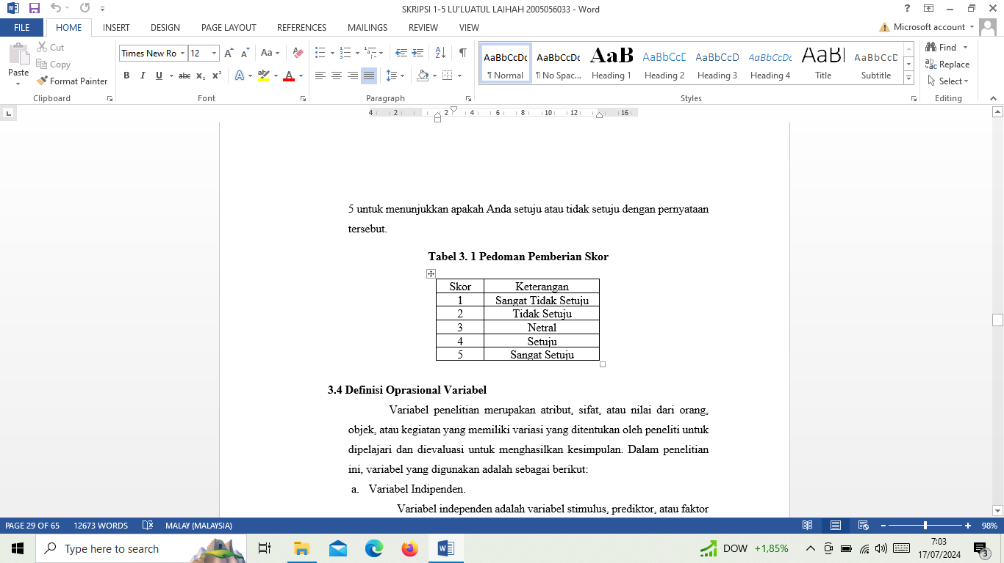

* 1. Definisi Oprasional Variabel

Variabel penelitian merupakan atribut, sifat, atau nilai dari orang, objek, atau kegiatan yang memiliki variasi yang ditentukan oleh peneliti untuk dipelajari dan dievaluasi untuk menghasilkan kesimpulan. Dalam penelitian ini, variabel yang digunakan adalah sebagai berikut:

* + - * 1. Variabel Indipenden.

Variabel independen adalah variabel stimulus, prediktor, atau faktor yang digunakan sebagai penyebab atau variabel yang mempengaruhi variabel lainnya. Dalam Bahasa Indonesia, variabel independen juga disebut dengan variabel bebas.

* + - * 1. Variabel Dependen.

Variabel dependen, atau biasa disebut variabel output, kriteria, atau konsekuensi, adalah variabel yang dipengaruhi oleh variabel independen. Dalam Bahasa Indonesia, variabel dependen sering disebut sebagai variabel terikat.

Penentuan indikator yang diterapkan dari variable-variabel yang berakitan dengan penelitian ini, maka diperlukan oprasional variable berikut ini:

**Tabel 3. 2 Definisi Operasional Variabel**

|  |  |  |  |  |
| --- | --- | --- | --- | --- |
| No | Variabel | Devinisi Variabel | Indikator | Skala Pengukuran |
| 1 | Literasi Keuangan (X1) | Pengetahuan dan keterampilan yang wajib dikuasai oleh seseorang dalam rangka sebagai perbaikan taraf hidup dengan pemahaman perencanaan dan pengalokasian sumber daya keuangan yang cermat dan efesien. | Indikator yang termasuk dalam literasi keuangan antara lain:   * + - 1. Pengetahuan       2. Keterampilan       3. Keyakinan terhadap lembaga jasa keuangan       4. Sikap   (SNLIK 2019) | *Skala Likert* |
| 2 | *Fintech Patment* (X2) | *Fintech payment* menjadi salah satu inovasi di bidang *financial* yang menjadikan teknologi modern sebagai acuannya, untuk memberi kemudahan dalam proses transaksi keuangan yang lebih praktis, aman dan meliputi layanan keuangan berbasis digital yang saat ini telah berkembang di Indonesia. | Indikator yang termasuk dalam *fintech payment* antara lain:   * + - 1. *Mobilitas Personal*       2. Kegunaan relative       3. Kemudahan penggunaan       4. Kreadibilitas layanan       5. Pengaruh social       6. Kepercayaan diri   (Kim et al. 2016) | *Skala Likert* |
| 3 | Gaya Hidup (X3) | gaya hidup melihatkan bagaimana setiap individu membelanjakan uangnya, mengalokasikan waktu, dan bagaimana mereka hidup. | Indikator yang termasuk dalam gaya hidup antara lain:  1. Aktivitas  2. Minat  3.Pandangan seseorang terhadap diri sendiri dan orang lain  4. Karakter – karakter dasar  (Joseph Plumer) | *Skala Likert* |
| 4 | Perilaku Keuangan (Y) | Perilaku seseorang dalam mengelola dan menggunakan sumber daya keuangan. | Indikator yang termasuk dalam perilaku keuangan antara lain:  1. Membayar tagihan tepat waktu  2. Membuat anggaran pengeluaran dan belanja  3. Mencatat pengeluaran dan belanja (harian, bulanan, dan lain-lain)  4. Menyediakan dana untuk pengeluaran tidak terduga  5. Menabung  (Nababan dan Sadalia 2012) | *Skala Likert* |

* 1. Teknik Analisis Data

Metode analisis yang diterapkan dalam penelitian ini adalah regresi berganda. Teknik regresi berganda digunakan untuk menguji koefisien determinasi serta uji statistik seperti uji t dan uji F. Sebelum melakukan analisis regresi berganda, dilakukan uji terhadap asumsi klasik.

* + 1. Uji Keabsahan Data

Dalam penelitian ini untuk menguji keabsahan data menggunakan uji validitas data dan uji reabilitas data.

* **Uji Validitas**

Validitas adalah pengukuran seberapa baik suatu konstruk atau fenomena yang sedang diuji dapat diukur secara tepat oleh instrumen pengukur. Untuk mengevaluasi keabsahan suatu kuesioner atau alat ukur, uji validitas digunakan. Suatu pengukuran dinyatakan valid jika tujuan bisa diukur dengan tepat. Dalam penelitian ini, secara statistik dilakukan uji validitas data dengan menghitung korelasi tiap-tiap pertanyaan serta skor total dengan menerapkan *metode Product Moment Person Correlation*. Berikut ini kriteria pengujian validitas:

1. Apabila r hitung postif dan r hitung > r tabel maka butir pertanyaan dinyatakan *valid* pada signifikansi 0,05 (5%).
2. Apabila r hitung negatif dan r hitung < r tabel maka butir pertanyaan dinyatakan tidak valid.
3. r hitung bisa dilihat pada kolom *corrected item total correlation*.[48]

* **Uji Reabilitas Data**

Untuk mengevaluasi sejauh mana hasil pengukuran tetap konsisten ketika pernyataan yang sama diukur ulang menggunakan alat ukur yang identik, tujuan dari uji reliabilitas. Keandalan atau reliabilitas sebuah kuesioner bisa dikatakan baik aapbila respons dari responden tetap konsisten dan kostan dari waktu ke waktu. Dalam penelitian ini, Cronbach’s Alpha (α) digunakan untuk uji reliabilitas, yang mana instrumen dikatakan handal (reliable) apabila nilai α > 0,60.[49]

* + 1. Uji Asumsi Klasik

Tujuan uji asumsi klasik adalah untuk mengetahui apakah model regresi yang digunakan dalam penelitian ini merupakan model terbaik. Jika hasilnya bagus, dapat digunakan sebagai rekomendasi untuk tujuan pemberitahuan atau pemecahan masalah.

* **Uji Normalitas**

Sugiyono mendefinisikan validitas ialah derajat keteptan antara data yang terjadi pada objek penelitindengan daya yang dapat dilaporkan oleh peneliti.[50] Data yang valid adalah data yang mencerminkan secara akurat keadaan yang sebenarnya dari fokus penelitian, sebagaimana yang dilpaparkan oleh periset. Riset ini menggunakan perangkat lunak SPSS versi 23 untuk melakukan pengujian validitas. Berikut adalah kriteria yang digunakan dalam pengujian validitas:

* 1. Jika r hitung postif dan r hitung > r tabel maka butir pertanyaan tersebut valid pada signifikansi 0,05 (5%).
  2. Jika r hitung negatif dan r hitung < r tabel maka butir pertanyaan tersebut tidak valid.
  3. r *hitung* dapat dilihat pada kolom *corrected* item total *correlation.*
* **Uji Multikolineritas**

Pengujian multikolinearitas dilakukan untuk mengevaluasi apakah terdapat keterkaitan antara variabel independen dalam model regresi. Model regresi yang baik seharusnya tidak menunjukkan adanya hubungan yang signifikan antara variabel bebas. Jika terdapat hubungan antara variabel independen, ini menunjukkan bahwa variabel tersebut tidak orthogonal, artinya korelasinya tidak nol. Prakiraan multikolinearitas dapat diperiksa dengan nilai tolerance dan faktor inflasi varian (VIF). Kriteria penilaian ialah sebagai berikut:

1. Apabila nilai tolerance dan VIF < 10, maka dapat dikatakan bahwa tidak ada multikolonieritas pada model regresi penelitian tersebut.
2. Apabila nilai tolerance < 0,01 dan VIF > 10, maka dapat dikatakan bahwa ditemukan gangguan multikolonieritas pada model regresi.

* **Uji Heteroskedatisitas**

Pengujian heteroskedastisitas bertujuan guna mengevaluasi apakah varians residual antar pengamatan pada model regresi seragam atau tidak.[51] Homoskedastisitas menunjukkan varians residual seragam, sedangkan heteroskedastisitas menunjukkan varians residual tidak seragam. Homoskedastisitas membuktikan model regresi berkinerja baik, sementara heteroskedastisitas memperlihatkan ketidakseragaman varians residual. Keputusan diambil berdasarkan hasil ini:

1. Bila signifikasi yang didapat > 0,05 maka tidak terdapat gejala heteroskedastisitas.
2. Apabila signifikasi yang didapat < 0,05 maka terjadi gejala.
   * 1. Uji Hipotesis

* **Analisis Regresi Linear Berganda**

Dalam penelitian ini, digunakan metode regresi linier berganda. Suliyanto berpendapat bahwa dalam regresi linier berganda, variabel tergantung dipengaruhi oleh dua atau lebih variabel bebas, sehingga terdapat hubungan fungsional antara variabel tergantung (Y) dengan variabel bebas (𝑋1, 𝑋2, 𝑋3)

* **Uji Koefisien Determinasi (R2)**

Koefisien determinasi adalah indikator seberapa besar variabel independen berkontribusi terhadap variasi yang terjadi pada variabel dependen. Semakin tinggi nilai koefisien determinasi, semakin besar kemampuan variabel independen dalam menjelaskan variasi yang terjadi pada variabel dependen. Rentang nilai koefisien determinasi ialah antara nol hingga satu. Apabila koefisien determinasi (𝑅2) = 1, menunjukkan variabel bebas (*Independent Variable*) memiliki hubungan kuat dengan variabel terikat (*Dependent Variable*). Apabila koefisien determinasi (𝑅2) = 0, menunjukkan variabel bebas (*Independent Variable*) tidak terdapat hubungan dengan variabel terikat (Dependent Variable).

* **Uji F**

Uji F pada hakikatnya digunakan untuk menilai apakah semua variabel independen dalam model regresi mempunyai pengaruh yang sama terhadap variabel dependen atau tidak. Apabila nilai signifikansi yang diperoleh uji F P < 0.05, maka kesimpulannya yakni seluruh variabel independen secara simultan berpengaruh signifikan atas variabel dependen. Cara lain dalam melakukan pengujian signifikansi uji F ialah dengan mengkomparasikan F statistik dengan F tabel, apabila F statistik > F tabel, maka dapat disimpulkan bahwa seluruh variabel independen secara simultan memiliki pengaruh signifikan terhadap variabel dependen.

Untuk menyimpulkan apakah model masuk dalam kategori cocok (fit) atau tidak, perlu membandingkan nilai F hitung dengan nilai F tabel dengan derajat bebas: df: α, (k - 1), (n - k). Dalam menghitung besaran nilai F hitung digunakan formula berikut:

$$F=\frac{R2/(k−1)}{1−R2/(n−k)}$$

Keterangan :

F = Poin F hitung

k = Jumlah variable

𝑅2 = *𝐾𝑜𝑒𝑓𝑖𝑠𝑖𝑒𝑛 𝐷𝑒𝑡𝑒𝑟𝑚𝑖𝑛𝑎𝑠𝑖*

n = ukuran sampel

* **Uji t**

Uji t, atau uji parsial, digunakan untuk mengevaluasi signifikansi pengaruh variabel terhadap variabel tergantung. Keberpengaruhannya dianggap signifikan jika nilai t hitung variabel melebihi nilai t tabel yang ditentukan, dengan rumus sebagai berikut:

$$ti=\frac{bj}{sbj}$$

Keterangan:

t = Nilai t hitung

bj = Koefisien Determinasi

sbj = Kesalahan baku koefisien regrsi

BAB IV

ANALISIS DATA DAN PEMBAHASAN

* 1. **Deskrispsi Objek Penelitian**

Berdasarkan data yang diperoleh yang memiliki variasi karakteristik yang berbeda, perlu dilakukan analisis berdasar pada karakteristik khusus. Karakteristik yang menjadi fokus dalam penelitian ini meliputi responden Ibu rumah tangga yang tidak bekerja, mereka yang mengelola keuangan rumah tangga secara penuh. Responden menggunakan produk *fintech payment* minimal 2 kali. Responden tinggal atau berdomisili di Kecamatan Semarang Utara Kota Semarang.

* + 1. Usia

Pada penelitian ini, identifikasi berdasarkan usia digunakan sebagai faktor karena usia memengaruhi cara individu berbuat dan berpikir dalam mengambil keputusan. Semakin tua usia seseorang, tingkat kematangannya cenderung lebih tinggi dan kemampuan berpikirnya lebih matang dalam mencapai tujuan yang diinginkan. Berikut adalah distribusi jumlah responden berdasarkan usia:

**Tabel 4. 1 Usia Responden**

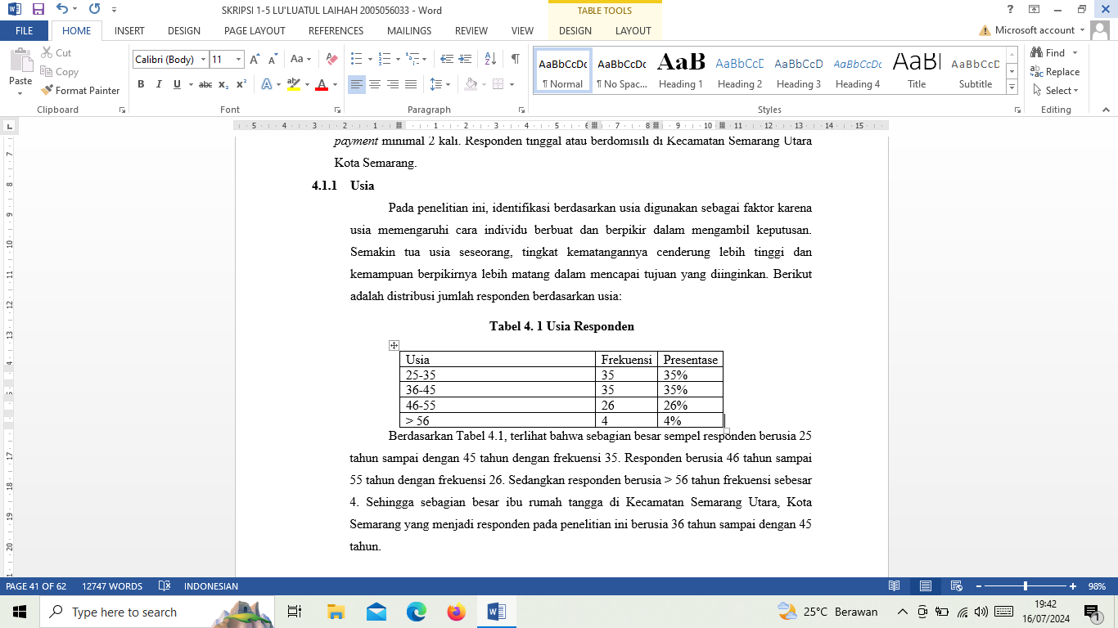

Berdasarkan Tabel 4.1, terlihat bahwa sebagian besar sempel responden berusia 25 tahun sampai dengan 45 tahun dengan frekuensi 35% dari 100 ibu rumah tangga. Responden berusia 46 tahun sampai 55 tahun dengan frekuensi 26% Dari 100 ibu rumah tangga. Sedangkan responden berusia > 56 tahun frekuensi sebesar 4% dari 100 ibu rumah tangga. Sehingga sebagian besar ibu rumah tangga di Kecamatan Semarang Utara, Kota Semarang yang menjadi responden pada penelitian ini berusia 36 tahun hingga 45 tahun.

* + 1. Pengeluaran Keluarga Perebulan

Pengeluaran keluarga responden pada penelitian ini yaitu pengeluaran disetiap bulannya . Yang mana sebaran pengeluaran keluarga bulanan responden dalam penelitian ini yang dapat dilihat sebagai berikut:

**Tabel 4. 2 Pengeluaran Keluarga Perbulan responden**

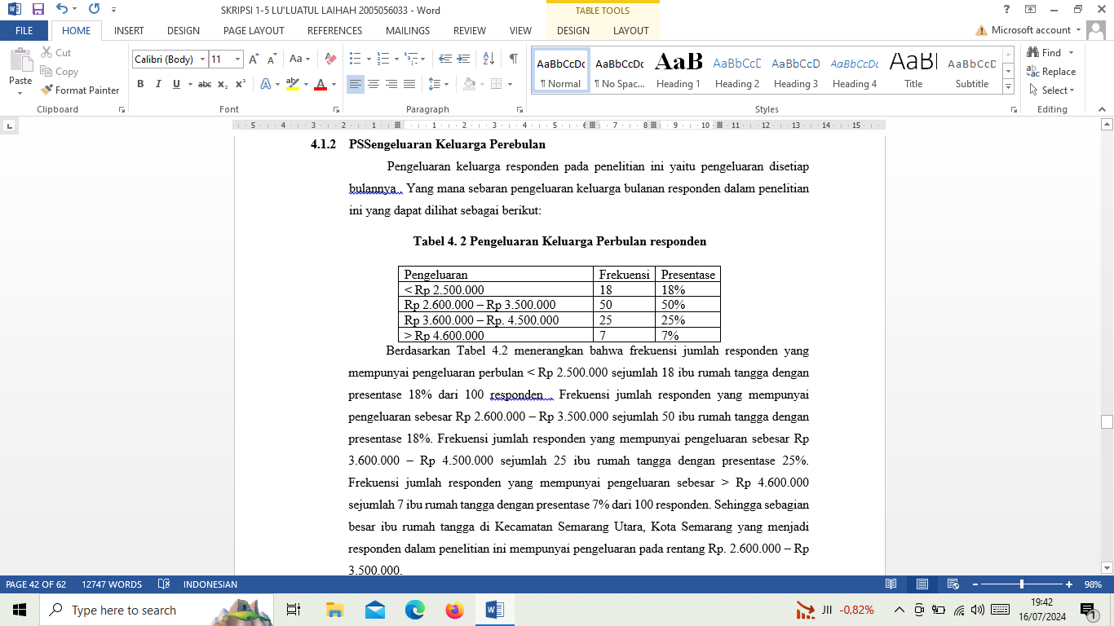

Berdasarkan Tabel 4.2 menerangkan bahwa frekuensi jumlah responden yang mempunyai pengeluaran perbulan < Rp 2.500.000 sejumlah 18 ibu rumah tangga dengan presentase 18% dari 100 responden . Frekuensi jumlah responden yang mempunyai pengeluaran sebesar Rp 2.600.000 – Rp 3.500.000 sejumlah 50 ibu rumah tangga dengan presentase 50% dari 100 responden. Frekuensi jumlah responden yang mempunyai pengeluaran sebesar Rp 3.600.000 – Rp 4.500.000 sejumlah 25 ibu rumah tangga dengan presentase 25% dari 100 responden. Frekuensi jumlah responden yang mempunyai pengeluaran sebesar > Rp 4.600.000 sejumlah 7 ibu rumah tangga dengan presentase 7% dari 100 responden. Sehingga sebagian besar ibu rumah tangga di Kecamatan Semarang Utara, Kota Semarang yang menjadi responden dalam penelitian ini mempunyai pengeluaran pada rentang Rp. 2.600.000 – Rp 3.500.000.

* + 1. Isi Saldo di Dalam Aplikasi *Fintech Payment*

Di Kecamatan Semarang Utara, Kota Semarang, pengguna aplikasi *fintech payment* IRT sering mengisi saldo dengan frekuensi yang beragam, baik secara rutin setiap minggu atau bulanan sesuai kebutuhan transaksi mereka.

**Tabel 4. 3 Isi Saldo di dalam aplikasi fintech payment responden**

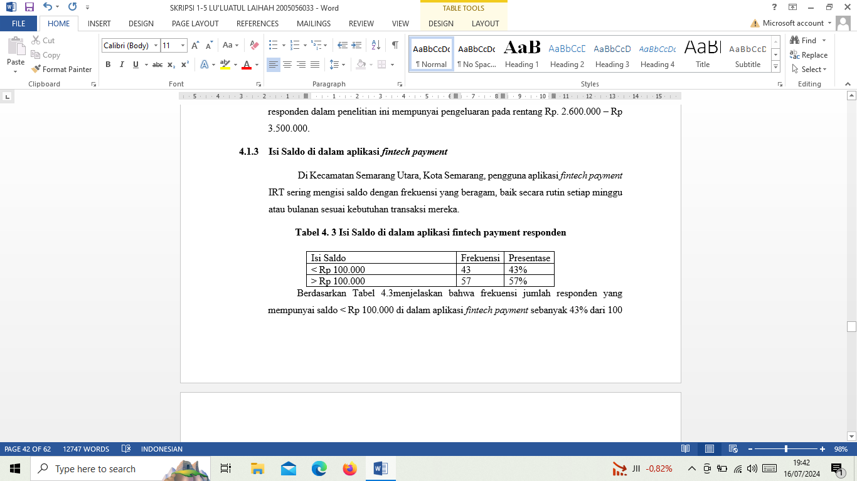

Berdasarkan Tabel 4.3 menjelaskan bahwa frekuensi jumlah responden yang mempunyai saldo < Rp 100.000 di dalam aplikasi *fintech payment* sebanyak 43% dari 100 responden. Sedangkan frekuensi jumlah responden yang memiliki saldo > Rp 100.000 di dalam aplikasi *fintech payment* sebanyak 57% dari 100 responden. Sehingga rata- rata saldo responden dalam aplikasi fintech payment > Rp. 100.000.

* + 1. Jenis Produk *Fintech Payment* Yang Di Gunakan

**Tabel 4. 4 Jenis Produk fintech payment yang di gunakan Responden**

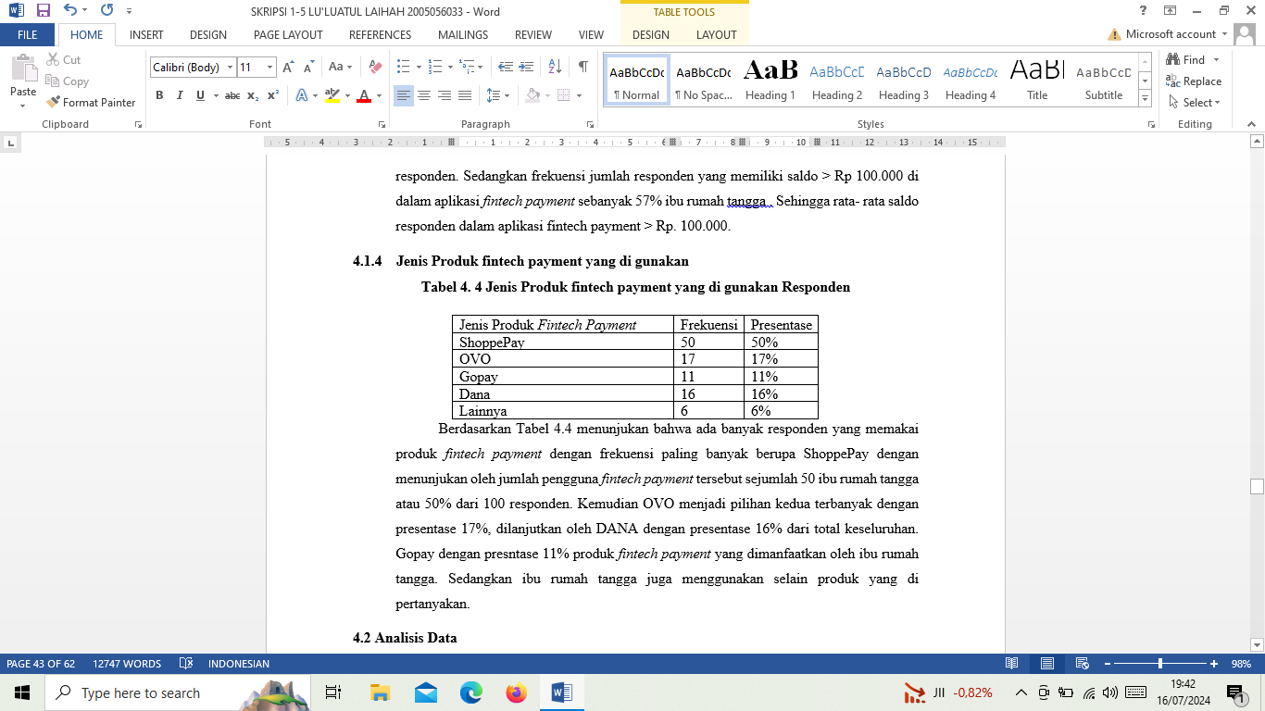

Berdasarkan Tabel 4.4 menunjukan bahwa ada banyak responden yang memakai produk *fintech payment* dengan frekuensi paling banyak berupa ShoppePay dengan menunjukan oleh jumlah pengguna *fintech payment* tersebut sejumlah 50 ibu rumah tangga atau 50% dari 100 responden. Kemudian OVO menjadi pilihan kedua terbanyak dengan presentase 17% dari 100 responden, dilanjutkan oleh DANA dengan presentase 16% dari 100 responden. Gopay dengan presntase 11% dari 100 responden. Sedangkan ibu rumah tangga juga menggunakan selain produk yang di pertanyakan.

* 1. Analisis Data
     1. Uji Validitas

Sugiyono menyebutkan bahwa validitas ialah derajat ketepatan antara data yang terjadi pada obyek penelitian dengan data yang dilaporkan peneliti. Meka dari itu data yang valid merupakan data yang tidak ada perbedaan antara data yang sebenarnya terjadi pada obyek penelitian dengan data yang dilaporkan peneliti. Dalam penelitian ini, proses validasi dilakukan dengan menggunakan SPSS versi 23. Berikut ini kriteria pengujian validitas:

* 1. Apabila rhitung postif dan r hitung > rtabel maka butir pertanyaan tersebut valid pada signifikansi 0,05 (5%).
  2. Apabila rhitung negatif dan rhitung < rtabel maka butir pertanyaan tersebut tidak valid.
  3. rhitung dapat dilihat pada kolom corrected item total correlation.

**Tabel 4. 5 Hasil Uji Validitas Literasi Keuangan (X1)**

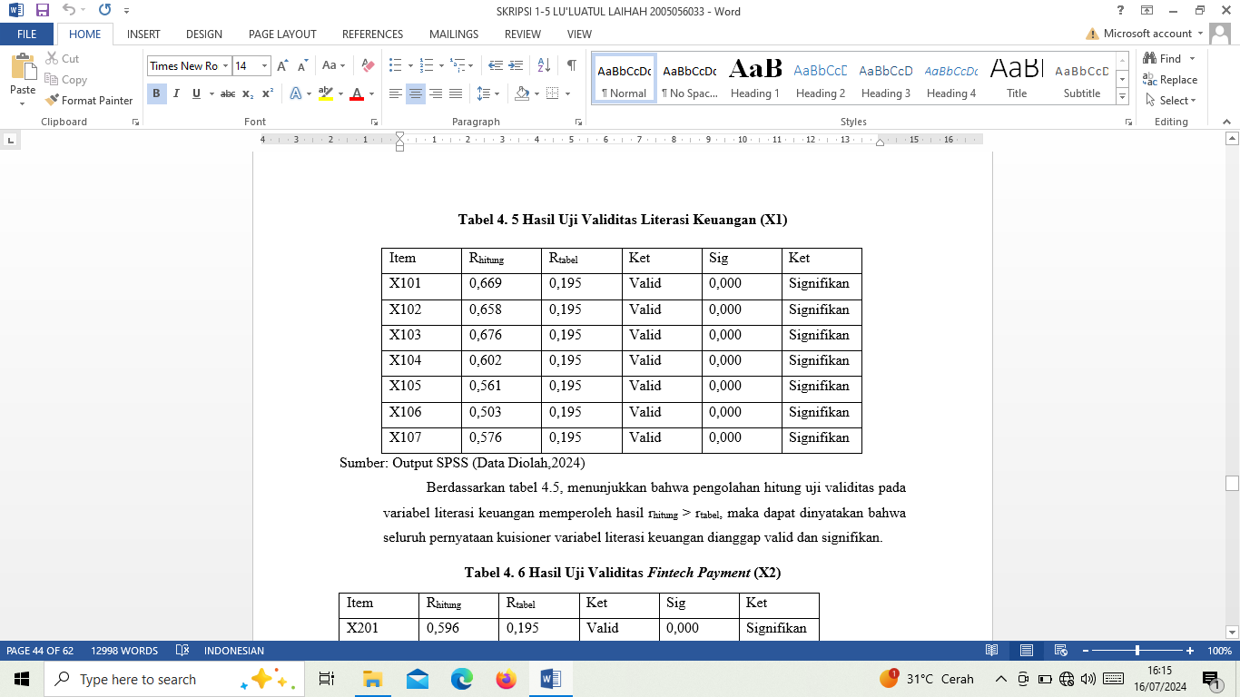

Berdassarkan tabel 4.5 menunjukkan bahwa pengolahan hitung uji validitas pada variabel literasi keuangan memperoleh hasil rhitung > rtabel, maka dapat dinyatakan bahwa seluruh pernyataan kuisioner variabel literasi keuangan dianggap valid dan signifikan.

**Tabel 4. 6 Hasil Uji Validitas Fintech Payment (X2)**

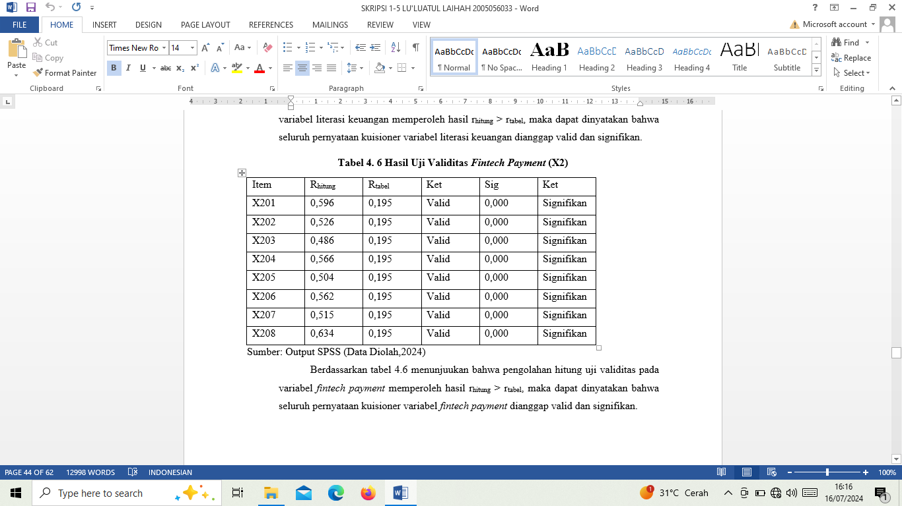

Berdassarkan tabel 4.6 menunjuukan bahwa pengolahan hitung uji validitas pada variabel *fintech payment* memperoleh hasil rhitung > rtabel, maka dapat dinyatakan bahwa seluruh pernyataan kuisioner variabel *fintech payment* dianggap valid dan signifikan.

**Tabel 4. 7 Hasil Uji Validitas Gaya Hidup (X3)**

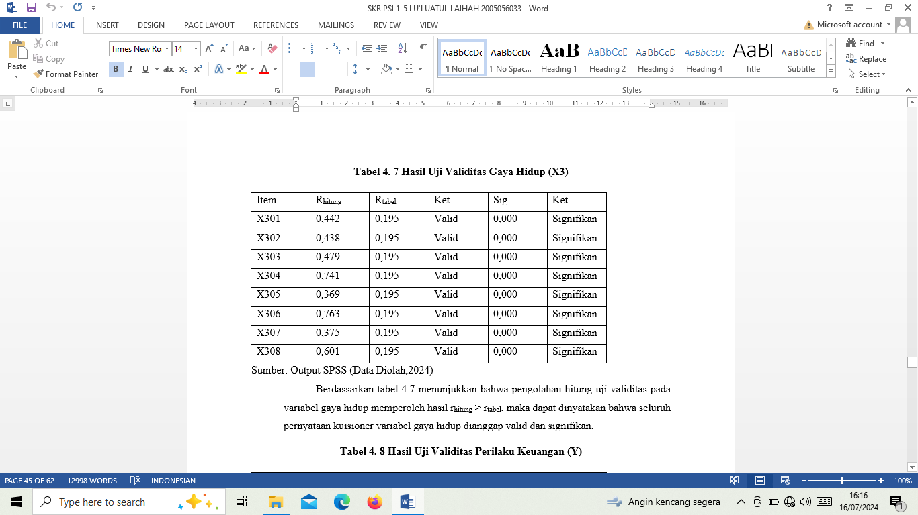

Berdassarkan tabel 4.7 menunjukkan bahwa pengolahan hitung uji validitas pada variabel gaya hidup memperoleh hasil rhitung > rtabel, maka dapat dinyatakan bahwa seluruh pernyataan kuisioner variabel gaya hidup dianggap valid dan signifikan.

**Tabel 4. 8 Hasil Uji Validitas Perilaku Keuangan (Y)**

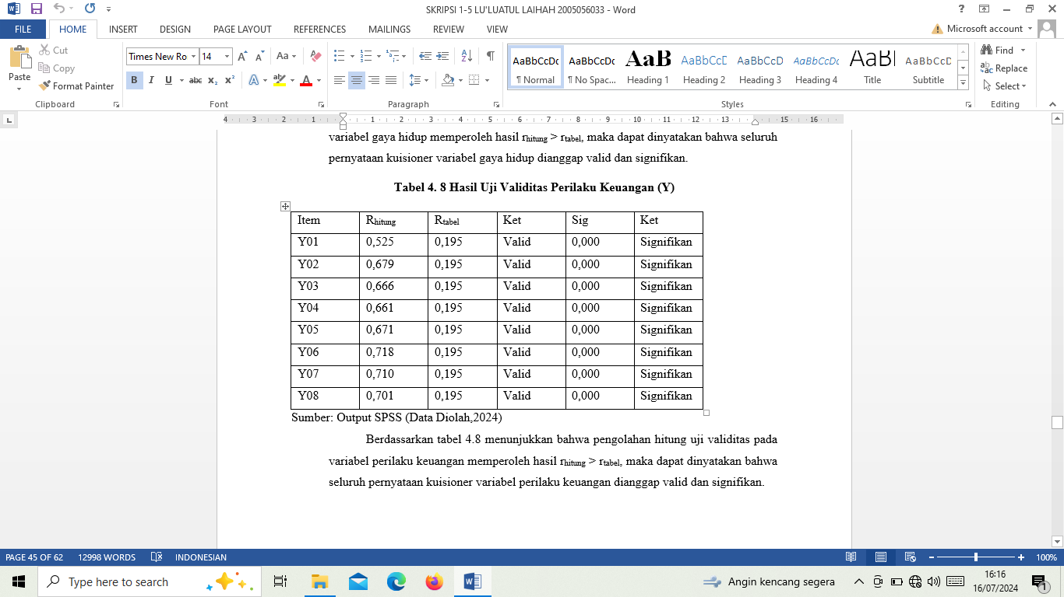

Berdassarkan tabel 4.8 menunjukkan bahwa pengolahan hitung uji validitas pada variabel perilaku keuangan memperoleh hasil rhitung > rtabel, maka dapat dinyatakan bahwa seluruh pernyataan kuisioner variabel perilaku keuangan dianggap valid dan signifikan.

* + 1. Uji Realiabillitas

Penggunaan uji reliabilitas dalam rangka menemukan data penelitian yang dapat dipercaya dan sesuai dengan keadaan yang sesungguhnya, dengan dilakukan uji reliabilitas maka sebuah instrumen yang dipakai menjadi alat pengumpul data dan dianggap reliabel karena diyakini sesuai dengan keadaan sebagaimana di lapangan. Uji reliabilitas ini menggunakan rumus *Cronbach Alpha* dengan dibantu SPSS Versi 23. Apabila nilai yang diperoleh > 0,6 maka konsistensi dari instrumen data dianggap reliabel, dan sebaliknya, apabila nilai yang diperoleh < 0,6 maka konsistensi dari instrumen data dianggap tidak reliabel. Berikut tabel uji reliabilitasnya:

**Gambar 4. 1 Hasil Uji Reliabilitas**

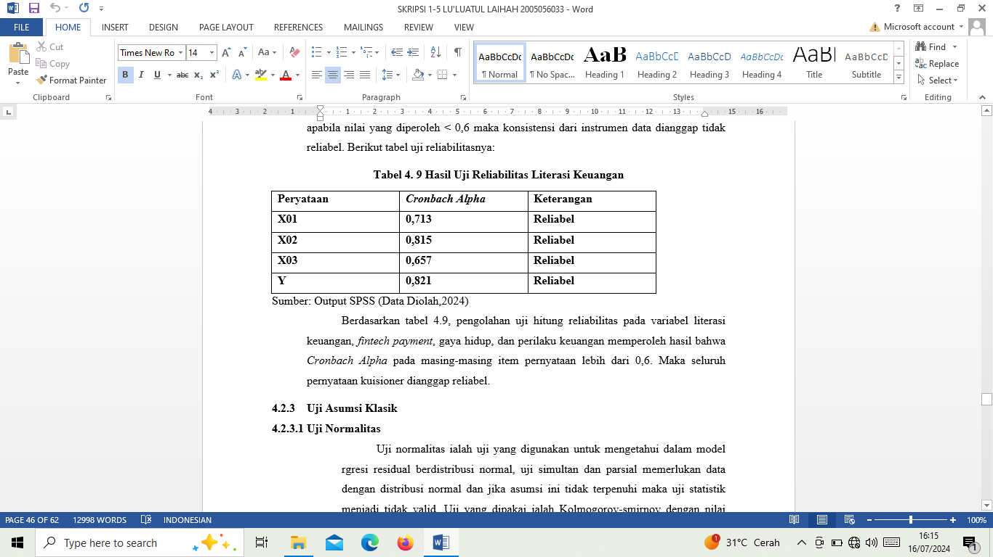

Berdasarkan Gambar 4.1 pengolahan uji hitung reliabilitas pada variabel literasi keuangan, *fintech payment*, gaya hidup, dan perilaku keuangan memperoleh hasil bahwa *Cronbach Alpha* pada masing-masing item pernyataan lebih dari 0,6. Maka seluruh pernyataan kuisioner dianggap reliabel.

* + 1. Uji Asumsi Klasik
       1. Uji Normalitas

Uji normalitas ialah uji yang digunakan untuk mengetahui dalam model rgresi residual berdistribusi normal, uji simultan dan parsial memerlukan data dengan distribusi normal dan jika asumsi ini tidak terpenuhi maka uji statistik menjadi tidak valid. Uji yang dipakai ialah Kolmogorov-smirnov dengan nilai signifikansinya 5% atau 0,05.

* Apabila nilai signifikansi > 0,05 maka nilai residual berdistibusi normal.
* Apabila nilai signifikansi < 0,05 maka nilai residual tidak berkontribusi normal.

**Gambar 4. 2 Hasil Uji Normalitas**

|  |  |  |
| --- | --- | --- |
| **One-Sample Kolmogorov-Smirnov Test** | | |
|  | | Unstandardized Residual |
| N | | 100 |
| Normal Parametersa,b | Mean | .0000000 |
| Std. Deviation | 2.30153064 |
| Most Extreme Differences | Absolute | .063 |
| Positive | .063 |
| Negative | -.062 |
| Test Statistic | | .063 |
| Asymp. Sig. (2-tailed) | | .200c,d |
| a. Test distribution is Normal. | | |
| b. Calculated from data. | | |
| c. Lilliefors Significance Correction. | | |
| d. This is a lower bound of the true significance.  Sumber: Output SPSS (Data Diolah,2024) | | |

Menurut gambar 4.2 diatas, dikenal sesungguhnya uji normalitas menunjukkan nilai signifikansi 0,200 yang mana lebih dari 0,05. Sehingga dapat diketahui bahwa sampel terdistribusi normal, dengan total sampel seluruhnya yakni 100 sampel.

* + - 1. Uji Multikolineritas

Uji multikolinearitas ialah bagian dari uji asumsi klasik dalam analisis regresi linear berganda. Uji multikolinearitas tujuannya untuk mengetahui apakah ditemukan interkorelasi (hubungan yang kuat) antar variable independen. Salah satu cara yang paling akurat dalam menemukan ada atau tidaknya gejala multikolinearitas ini ialah menggunakan metode tolerance dan VIF (*Variance Inflation Factor*).

* Apabila nilai tolerance lebih besar dari > 0,10 berarti tidak terdapat multikolinearitas.
* Apabila nilai VIF lebih kecil dari < 10,00 berarti tidak terdapat multikolinearitas.
* Model regresi yang baik ialah hasil yang tidak multikolinearitas…

**Gambar 4. 3 Hasil Uji Multikolonearitas**

|  |  |  |  |
| --- | --- | --- | --- |
| **Coefficientsa** | | | |
| Model | | Collinearity Statistics | |
| Tolerance | VIF |
| 1 | Literasi Keuangan | .554 | 1.805 |
| Fintech Payment | .465 | 2.152 |
| Gaya Hidup | .577 | 1.732 |
| a. Dependent Variable: Perilaku Keuangan | | | |

Sumber: Output SPSS (Data Diolah,2024)

Berdasar pada gambar 4.3 di atas, variabel literasi keuangan mempunyai nilai tolerance sejumlah 0,554 dan memiliki nilai VIF 1,805. variabel *fintech payment* mempunyai nilai tolerance sejumlah 0,465 dan memiliki nilai VIF 2,152. variabel gaya hidup mempunyai nilai tolerance sejumlah 0,577 dan memiliki nilai VIF 1,732. Jadi dapat disimpulkan bahwa tidak terjadi multikolinearitas dalam penelitian ini, karena seluruh nilai tolerance > 0,10 dan seluruhnilai VIF < 10,00.

* + - 1. Uji Heteroskedastisitas

Penggunaan uji heteroskedastisitas dalam rangka mengevaluasi apakah ditemukan ketidakseragaman varians dari residual antar pengamatan dalam model regresi. Terjadinya homoskedastisitas apabila varians residual seragam, sedangkan heteroskedastisitas terjadi apabila varians residual tidak seragam. Eksistensi homoskedastisitas menunjukkan model regresi yang baik, sementara heteroskedastisitas menandakan ketidak seragaman. Pengambilan Keputusan sebagai berikut:

* 1. Apabila signifikansi yang didapat > 0,05 maka tidak terjadi gejala heteroskedastisitas.
  2. Apabila signifikansi yang didapat < 0,05 maka terjadi gejala heteroskedastisitas.

**Gambar 4. 4 Uji Heteroskedastisitas**

|  |  |  |  |  |  |  |
| --- | --- | --- | --- | --- | --- | --- |
| **Coefficientsa** | | | | | | |
| Model | | Unstandardized Coefficients | | Standardized Coefficients | t | Sig. |
| B | Std. Error | Beta |
| 1 | (Constant) | 5.455 | 1.776 |  | 3.072 | .003 |
| Literasi Keuangan | -.119 | .071 | -.221 | -1.661 | .100 |
| Fintech Payment | .055 | .059 | .135 | .926 | .357 |
| Gaya Hidup | -.061 | .056 | -.141 | -1.078 | .284 |
| a. Dependent Variable: abs | | | | | | |

Sumber: Output SPSS (Data Diolah,2024)

Berdasar pada gambar 4.4 tersebut, nilai signifikansi literasi keuangan ialah 0,100, nilai signifikansi *fintech payment* ialah 0,357, nilai signifikansi Gaya Hidup ialah 0,284. Berdasar hal tersebut bisa diketahui bahwa seluruh variabel tersebut mempunyak nilai signifikansi di atas 0,05 sehingga dapaat ditarik kesimpulan bahwa dalamseluruh variabel penelitian ini tidak memuat adanya heteroskedastisitas.

* + 1. Uji Hipotesis
       1. Analisis Regresi Linier Berganda

Analisis regresi linear berganda bertujuan untuk memahami ada tidaknya dampak antara variabel bebas (X) terhadap variabel terikat (Y). Pengujian regresi pada penelitian ini dilaksanakan pada memakai program SPSS versi 23 sampai menghasilkan persamaan sebagai berikut.

**Gambar 4. 5 Hasil Uji Regresi Linier Berganda**

|  |  |  |  |  |  |  |
| --- | --- | --- | --- | --- | --- | --- |
| **Coefficientsa** | | | | | | |
| Model | | Unstandardized Coefficients | | Standardized Coefficients | t | Sig. |
| B | Std. Error | Beta |
| 1 | (Constant) | .838 | 2.839 |  | .295 | .768 |
| Literasi Keuangan | .669 | .114 | .504 | 5.864 | .000 |
| Fintech Payment | .054 | .095 | .053 | .566 | .573 |
| Gaya Hidup | .361 | .090 | .338 | 4.013 | .000 |
| a. Dependent Variable: Perilaku Keuangan | | | | | | |

Sumber: Output SPSS (Data Diolah,2024)

Y = 𝑎 + 𝑏𝑋1 + 𝑏𝑋2 + 𝑏𝑋3 + 𝑒

Y = 0,838 + 0,669 𝑋1 + 0,054𝑋2 + 0,361𝑋3 + 𝑒

Interpretasi model regresi di atas sebagai berikut:

* 1. Konstansta 𝑎 memiliki nilai positif sebesar 0,838. Tanda positif artinya menunjukkan pengaruh yang searah antara variabel independen dan variabel dependen. Hal ini menunjukkan bahwa jika semua variabel independen yang meliputi literasi keuangan (X1), *fintech payment* (X2), dan gaya hidup (X3) bernilai 0% atau tidak mengalami perubahan maka nilai perilaku keungan adalah 0,838.
  2. Nilai koefisien literasi keuangan (β1) memiliki nilai positif sebesar 0,669. Hal ini menunjukkan jika literasi keuangan mengalami kenaikan sebesar 1%, maka perilaku keuangan akan naik sejumlah 0,669 dengan asumsi variabel independen lainnya dinilai konstan. Tanda positif menunjukkan pengaruh yang searah antara variabel independen dengan variabel dependen.
  3. Nilai koefisien *fintech payment* (β2) bernilai positif sejumlah 0,054. Hal ini menunjukkan apabila *fintech payment* mengalami kenaikan sebesar 1%, maka perilaku keuangan akan naik sejumlah 0,054 dengan asumsi variabel independen lainnya dinilai konstan. Tanda positif menunjukkan pengaruh yang searah antara variabel independen dengan variabel dependen.
  4. Nilai koefisien gaya hidup (β3) yaitu sebesar 0,361. Hal ini menunjukkan jika gaya hidup mengalami kenaikan sebesar 1%, maka perilaku keuangan akan naik sebesar 0,361 dengan asumsi variabel independen lainnya dianggap konstan. Tanda positif artinya menunjukkan pengaruh yang searah antara variabel independen dan variabel dependen
     + 1. Koefisien Determinasi (R2)

Koefisien determinasi berguna dalam mengenal berapa persen pengaruh yang disalurkan variabel X secara simultan pada variabel Y

**Gambar 4. 6 Hasil Uji Koefisien Determinasi**

|  |  |  |  |  |
| --- | --- | --- | --- | --- |
| **Model Summary** | | | | |
| Model | R | R Square | Adjusted R Square | Std. Error of the Estimate |
| 1 | .780a | .608 | .596 | 2.33722 |
| a. Predictors: (Constant), Gaya Hidup, Literasi Keuangan, Fintech Payment | | | | |

Sumber: Output SPSS (Data Diolah,2024)

Berdasarkan gambar 4.6 diatas, maka dapat diketahui nilai R square adalah sebesar 0,608, hal ini mengandung arti bahwa pengaruh variabel literasi keuangan, *fintech payment*, dan gaya hidup secara simultan terhadap variabel perilaku keuangan adalah sebesar 60,8%, sedangkan sisanya yaitu 39,2% variable perilaku keuangan dipengaruhi oleh variabel – variabel lain yang tidak diteliti oleh peneliti.

* + - 1. Uji F

Uji F bertujuan untuk mengetahui ada atau tidaknya pengaruh simultan (bersama – sama) yang diberikan variabel bebas (X) terhadap variabel terikat (Y). Jika nilai sig < 0,05, atau F hitung > F tabel maka terdapat pengaruh variabel X secara simultan terhadap variabel Y. Jika nilai sig > 0,05, atau F hitung < F tabel maka tidak terdapat pengaruh variabel X secara simultan terhadap variabel Y.

F tabel = F (k ; n – k)

F tabel = F (3 ; 100 – 3)

F tabel = F (3 ; 97)

F tabel = 2,70

**Gambar 4. 7 Hasil Uji F**

|  |  |  |  |  |  |  |
| --- | --- | --- | --- | --- | --- | --- |
| **ANOVAa** | | | | | | |
| Model | | Sum of Squares | df | Mean Square | F | Sig. |
| 1 | Regression | 812.983 | 3 | 270.994 | 49.609 | .000b |
| Residual | 524.407 | 96 | 5.463 |  |  |
| Total | 1337.390 | 99 |  |  |  |
| a. Dependent Variable: Perilaku Keuangan | | | | | | |
| b. Predictors: (Constant), Gaya Hidup, Literasi Keuangan, Fintech Payment | | | | | | |

Sumber: Output SPSS (Data Diolah,2024)

Di tabel 4.7 diatas dapat diketahui nilai signifikansi untuk pengaruh literasi keuangan, *fintech payment*, dan gaya hidup secara simultan terhadap perilaku keuangan ialah sejumlah 0,000 < 0,05 dan nilai F hitung sebesar 49,609 > F tabel sebesar 2,70, sehingga dapat disimpulkan bahwa H4 diterima yang berati terdapat pengaruh literasi keuangan, *fintech payment*, dan gaya hidup secara simultan tehadap perilaku keuangan.

* + - 1. Uji t

Tes t atau uji parsial bermaksud agar memahami apakah variabel bebas (X) mempunyai pengaruh secara parsial terhadap variabel terikat .Jika nilai sig < 0,05, atau 𝑡ℎ𝑖𝑡𝑢𝑛𝑔 > 𝑡𝑡𝑎𝑏𝑒𝑙 maka terdapat pengaruh variabel X terhadap variabel Y. Jika nilai sig > 0,05, atau 𝑡ℎ𝑖𝑡𝑢𝑛𝑔 > 𝑡𝑡𝑎𝑏𝑒𝑙 maka tidak terdapat pengaruh variabel X terhadap variabel Y

𝑡𝑡𝑎𝑏𝑒𝑙 = t (ɑ/2 ; n – k – 1)

𝑡𝑡𝑎𝑏𝑒𝑙 = t (0,05/2 ; 100 – 3 – 1)

𝑡𝑡𝑎𝑏𝑒𝑙 = t (0,025 ; 96)

𝑡𝑡𝑎𝑏𝑒𝑙 = 1,984

**Gambar 4. 8 Hasil Uji t**

|  |  |  |  |  |  |  |
| --- | --- | --- | --- | --- | --- | --- |
| **Coefficientsa** | | | | | | |
| Model | | Unstandardized Coefficients | | Standardized Coefficients | t | Sig. |
| B | Std. Error | Beta |
| 1 | (Constant) | .838 | 2.839 |  | .295 | .768 |
| Literasi Keuangan | .669 | .114 | .504 | 5.864 | .000 |
| Fintech Payment | .054 | .095 | .053 | .566 | .573 |
| Gaya Hidup | .361 | .090 | .338 | 4.013 | .000 |
| a. Dependent Variable: Perilaku Keuangan | | | | | | |

Sumber: Output SPSS (Data Diolah,2024)

Dari gambar diatas didapatkan hasil antara lain:

1. Diketahui nilai signifikansi untuk pengaruh literasi keuangan terhadap perilaku keuangan adalah sebesar 0,000 < 0,05 dan nilai 𝑡ℎ𝑖𝑡𝑢𝑛𝑔 sebesar 5,864 > 𝑡𝑡𝑎𝑏𝑒𝑙 sebesar 1,984, sehingga dapat disimpulkan bahwa H1 diterima yang berarti adanya pengaruh variabel literasi keuangan terhadap perilaku keuangan.
2. Diketahui nilai signifikansi untuk pengaruh *fintech payment* terhadap perilaku keuangan adalah sebesar 0,573 > 0,05 dan nilai 𝑡ℎ𝑖𝑡𝑢𝑛𝑔 sebesar 0,566 < 𝑡𝑡𝑎𝑏𝑒𝑙 sebesar 1,984, sehingga dapat disimpulkan bahwa H2 ditolak yang berarti tidak terdapat pengaruh variabel *fintech payment* terhadap perilaku keuangan.
3. Diketahui nilai signifikansi untuk pengaruh gaya hidup terhadap perilaku keuangan adalah sebesar 0,000 < 0,05 dan nilai 𝑡ℎ𝑖𝑡𝑢𝑛𝑔 sebesar 4,103 > 𝑡𝑡𝑎𝑏𝑒𝑙 sebesar 1,984, sehingga dapat disimpulkan bahwa H3 diterima yang berarti terdapat pengaruh variabel gaya hidup terhadap perilaku keuangan.
   1. Pembahasan Hasil Penelitian

Sebagaimana hasil pengujian yang sudah dijelaskan diatas, menunjukkan bahwa variabel literasi keuangan dan gaya hidup berpengaruh terhadap perilaku keuangan, sedangkan variabel *fintech payment* tidak berpengaruh terhadap perilaku keuangan.

* + 1. Pengaruh Literasi Keuangan Terhahadap Perilaku Keuangan Pada Ibu Rumah Tangga

Literasi keuangan merupakan suatu pengetahuan dan keterampilan dalam mengelola keuangan yang harus dikuasi oleh individu untuk memperbaiki taraf hidup dalam waktu jangka panjang. Dengan pemahaman perencanaan dan pengalokasian sumber daya keuangan yang tepat dan efesien maka mampu meningkatkan taraf hidup dan kesejahteraan dan meningkatkan literasi seorang yang sebelumnya *less literate* atau *not literate* menjadi *well literate*.

Hasil pengujian hipotesis penelitian yang dilakukan membuktikan bahwa literasi keuangan memiliki pengaruh positif dan signifikan terhadap perilaku keuangan. Hal ini ditunjukkan oleh hasil dari uji T yang menunjukan adanya pengaruh variabel literasi keuangan terhadap perilaku keuangan. Berdasarkan fakta yang diperoleh, nilai signifikansi dampak literasi keuanga pada perilaku keuangan senilai 0,000 < 0,05 serta poin 𝑡ℎ𝑖𝑡𝑢𝑛𝑔 berkisar 5,864 > 𝑡𝑡𝑎𝑏𝑒𝑙 senilai 1,984. Sehingga dapat disimpulkan bahwa adanya pengaruh variabel literasi keuangan terhadap perilaku keuangan pada ibu rumah tangga di Kecamatan Semarang Utara Kota Semarang. Semakin baik literasi keuangan seseorang maka semakin baik juga seseorang dalam perilaku keuangan.

Berdasarkan hasil pengujian pengaruh literasi keuangan terhadap perilaku keuangan ibu rumah tangga pada 100 sampel menunjukkan bahwa literasi keuangan berdampak positif terhadap perilaku keuangan ibu rumah tangga Kecamatan Semarang Utara, Kota Semarang. Dari hasil penelitian ini dapat disimpulkan ibu rumah tangga pada Kecamatan Semarang Utara Kota Semarang dalam penelitian ini paham tentang konsep dasar dalam mengatur keuangan, memiliki keterampilan menyusun anggaran keuangan yang dapat membantu dalam mewujudkan keinginan dimasa depan, memiliki keyakinan terhadap lembaga jasa keuangan, serta mampu menetapkan rencana keuangan jangka panjang dan berusaha mencapainnya. Perilaku ibu rumah tangga kecamatan semarang utara, kota semarang apabila memiliki tingkat literasi keuangan yang baik maka akan memberikan dampak pada perilaku keuangan secara efektif dan efesien, dan kesejahteraan hidup. Dengan adanya literasi ibu rumah tangga, perilaku keuangan ibu rumah tangga lebih tertata dengan membuat rencana keuangan yang lebih efektif seperti anggaran, tabungan, dan perencanaan pensiun. Ibu rumah tangga lebih mampu menetapkan tujuan keuangan. Sehingga mampu memperbaiki perubahan yang signifikan dalam perilaku keuangan.

Hasil penelitian ini sejalan dengan penelitian yang dilakukan oleh Try Wulanda, Shafiera, Rinika pada tahun 2022 yang menyatakan bahwa literasi keuangan memilik pengaruh positif dan signifikan atas perilaku keuangan, hal ini membuktikan bahwa semakin baik literasi keuangan maka perilaku keuangan akan semakin meningkat. Penelitian ini dikembangkan lagi oleh Yohanes Maria Vianey Kenale Sada, yang menyatakan bahwa literasi keuangan berpengaruh positif terhadap perilaku keuangan, Tingkat literasi keuangan yang tinggi dapat menimbulkan dampak positif terhadap perilaku keuangan seseorang.

* + 1. Pengaruh Fintech Payment Terhahadap Perilaku Keuangan Pada Ibu Rumah Tangga

*Fintech payment* merupakan salah satu inovasi di bidang keuangan yang mengacu pada teknologi modern, untuk memudahkan proses transaksi keuangan yang lebih praktis, aman dan meliputi layanan keuangan berbasis digital yang saat ini telah berkembang di Indonesia.

Hasil pengujian hipotesis penelitian yang dilakukan menunjukkan bahwa variabel *fintech payment* dalam mempengaruhi perilaku keuangan menghasilkan variabel *fintech payment* memiliki pengaruh positif serta tidak signifikan terhadap variabel perilaku keuangan. Berdasarkan fakta yang diperoleh, nilai signifikansi dampak *fintech payment* pada perilaku keuangan senilai 0,573 > 0,05 serta poin 𝑡ℎ𝑖𝑡𝑢𝑛𝑔 berkisar 0,566 < 𝑡𝑡𝑎𝑏𝑒𝑙 senilai 1,984. Sehingga dapat disimpulkan bahwa tidak adanya pengaruh variabel *fintech payment* terhadap perilaku keuangan pada ibu rumah tangga di Kecamatan Semarang Utara Kota Semarang.

Hal ini menunjukkan bahwa Tingkat penggunaan *fintech payment* ternyata tidak mempengaruhi perilaku keuangan ibu rumah tangga di Kecamatan Semarang Utara, Kota Semarang. Artinya, mereka tidak memerlukan aplikasi *fintech payment* dalam mengelola keuangan mereka. Hasil penelitian ini tidak sesuai dengan *theory of planned behavior* (TPB) dalam perilaku keuangan yang berasumsi bahwa semakin baik penggunaan *fintech payment* seseorang maka seakin baik pula perilaku keuangannya. Hal tersebut dapat terjadi karena menggunkan dengan baik atau tidaknya ibu rumah tangga dalam menggunakan fintech payment dalam kehidupan sehari hari tidak mempengaruhi baik perilaku keuangannya. Selain itu, banyak ibu rumah tangga tidak percaya pada aplikasi *fintech payment* karena maraknya kasus penipuan yang terjadi.

Hasil penelitian ini sejalan dengan penelitian yang dilakukan oleh Zainul Abidin pada tahun 2023 yang menyatakan bahwa Variabel *Fintech Payment* secara parsial tidak berpengaruh signifikan terhadap *Financial Behavior*.

* + 1. Pengaruh Gaya Hidup Terhahadap Perilaku Keuangan Pada Ibu Rumah Tangga

gaya hidup memperlihatkan bagaimana orang hidup, bagaimana menghabiskan uang, dan bagaimana menggunakan waktu. Oleh karena itu, dapat disimpulkan bahwa gaya hidup merupakan cara seseorang dalam membelanjakan uangnya.

Hasil pengujian hipotesis penelitian yang dilakukan menunjukkan bahwa gaya hidup berpengaruh positif dan signifikan terhadap perilaku keuangan. Hal ini di tunjukan oleh hasil dari uji T yang menunjukan adanya pengaruh variabel gaya hidup terhadap perilaku keuangan. Berdasarkan fakta yang diperoleh nilai signifikansi dampak gaya hidup pada perilaku keuangan senilai 0,000 < 0,05 serta poin 𝑡ℎ𝑖𝑡𝑢𝑛𝑔 berkisar 4,103 > 𝑡𝑡𝑎𝑏𝑒𝑙 senilai 1,984. Sehingga dapat disimpulkan bahwa adanya pengaruh variabel gaya hidup terhadap perilaku keuangan pada ibu rumah tangga di Kecamatan Semarang Utara Kota Semarang. Semakin baik gaya hidup seseorang maka semakin baik juga seseorang dalam perilaku keuangan.

Artinya dalam hal ini indikator - indikator yang terdapat pada gaya hidup sudah memberikan kontribusi yang cukup sebagai perannya untuk mempengaruhi perilaku keuangan. Seseorang yang mampu mengatur gaya hidup agar tidak boros akan cenderung membuat perencanaan keuangan, termasuk bagaimana cara ibu rumah tangga membelanjakan uangnya. Sama halnya dengan gaya hidup pada ibu rumah tangga di Kecamatan Semarang Utara Kota semarang paham akan sekala prioritas sehingga memahami instrumen aktivitas dengan membelanjakan uang untuk keperluan rumah tangga, Minat (*Interest*) yang berarti faktor pribadi yang mempengaruhi proses pengambilan keputusan dimana ibu rumah tangga mampu menahan ketertarikan terhadap barang – barang yang tidak dibutuhkan, meskipun memiliki keinginian atas barang tersebut, pandangan seseorang terhadap diri sendiri dimana ibu rumah tangga berpenampilan harus sesuai dengan keadaan ekonomi , dan yang terakhir adalah karakter dasar pada ibu rumah tangga harus pandai-pandai dalam mengatur keuangan, agar keuangan keluarga saya setiap bulannya cukup.

Berdasarkan *theory of planned behavior* bahwa perilaku ditentukan oleh beberapa faktor, salah satunya yaitu Norma subjektif. Menurut konsep norma subyektif, seseorang akan cenderung berperilaku yang akan diterima oleh lingkungan sekitarnya. Teori ini menyatukan ilmu sosial dan perilaku untuk mencari sikap yang diakibatkan oleh individu dalam mencapai tujuan yang dikehendaki.[52] Hal yang melatar belakangi ialah individu, informasi, dan sosial. Faktor individu berhubungan dengan kebiasaan maupun sikap seseorang dalam menyampaikan ide dan pengetahuannya. Faktor individu berhubungan dengan gaya hidup. Gaya hidup memperlihatkan bagaimana kehidupan seseorang, bagaimana menggunakan uangnya, dan bagaimana mengalokasikan waktu. Sehingga sepatutnya semakin baik gaya hidup, maka semakin baik perilaku keuangan ibu rumah tangga, maknanya semakin baik gaya hidup seseorang maka semakin baik perilaku keuangan, demikian juga sebaliknya.

Hasil penelitian ini selaras dengan penelitian yang dilakukan oleh Nurul Safura Azizah pada tahun 2020 yang menyatakan bahwa Terdapat hubungan antara gaya hidup dengan perilaku keuangan, hal ini menunjukkan bahwa Semakin baik mengatur gaya hidup yang benar dan tepat maka perilaku keuangan akan semakin bagus dalam pengelolaannya. Penelitian ini dikembangkan lagi oleh Sri Ratna Sari, yang menyatakan bahwa gaya hidup memiliki pengaruh positif dan signifikan terhadap perilaku keuangan, gaya hidup yang semakin meningkat maka akan meningkat juga perilaku keuangannya. Sehingga, Hal ini menunjukan bahwa gaya hidup berpengaruh signifikan terhadap perilaku keuangan.

BAB V

KESIMPULAN DAN SARAN

* 1. Kesimpulan

Sesuai hasil dan pembahasan yang telah dilakukan mengenai Pengaruh Literasi Keuangan, *Fintech Payment*, dan Gaya Hidup Terhadap Perilaku Keuangan diperoleh kesimpulan sebagai berikut ini:

1. Literasi Keuangan berpengaruh positif dan signifikan terhadap Perilaku Keuangan. Hal ini dibuktikan dengan nilai signifikansi dampak literasi keuanga pada perilaku keuangan senilai 0,000 < 0,05 serta poin 𝑡ℎ𝑖𝑡𝑢𝑛𝑔 berkisar 5,864 > 𝑡𝑡𝑎𝑏𝑒𝑙 senilai 1,984. Sehingga dapat disimpulkan bahwa H1 diterima, yang berarti adanya pengaruh variabel literasi keuangan terhadap perilaku keuangan pada ibu rumah tangga di Kecamatan Semarang Utara, Kota Semarang. Semakin baik literasi keuangan seseorang, maka semakin baik juga seseorang dalam perilaku keuangan.
2. *Fintech Payment* mendapatkan nilai signifikansi dampak *fintech payment* pada perilaku keuangan senilai 0,573 > 0,05 serta poin 𝑡ℎ𝑖𝑡𝑢𝑛𝑔 berkisar 0,566 < 𝑡𝑡𝑎𝑏𝑒𝑙 senilai 1,984. Sehingga dapat disimpulkan bahwa H1 ditolak, yang berarti tidak adanya pengaruh variabel *fintech payment* terhadap perilaku keuangan pada ibu rumah tangga di Kecamatan Semarang Utara, Kota Semarang. Artinya, menggunakan dengan baik atau tidaknya ibu rumah tangga dalam menggunakan fintech payment dalam kehidupan sehari-hari tidak mempengaruhi perilaku keuangannya.
3. Gaya Hidup berpengaruh positif dan signifikan terhadap perilaku keuangan. Hal ini dibuktikan dengan nilai signifikansi untuk pengaruh gaya hidup terhadap perilaku keuangan adalah 0,000 < 0,05 serta poin 𝑡ℎ𝑖𝑡𝑢𝑛𝑔 berkisar 4,103 > 𝑡𝑡𝑎𝑏𝑒𝑙 senilai 1,984. Sehingga dapat disimpulkan bahwa H1 diterima, yang berarti adanya pengaruh variabel gaya hidup terhadap perilaku keuangan pada ibu rumah tangga di Kecamatan Semarang Utara,Kota Semarang. Artinnya, semakin baik mengatur gaya hidup yang benar dan tepat, maka perilaku keuangan akan semakin bagus dalam pengelolaannya.
   1. Saran

Berdasarkan fenomena sebelumnya dan hasil penelitian, penulis dapat memberikan saran sebagai berikut:

1. Bagi ibu rumah tangga di Kecamatan Semarang Utara, Kota Semarang, disarankan untuk lebih menambah wawasan mengenai literasi keuangan dan gaya hidup secara lebih baik lagi serta bisa menggunakan *Fintech Payment* secara optimal untuk kebutuhan kegiatan sehari-hari.
2. Mengingat koefisien determinasi menunjukkan bahwa masih ada 39,2% variabel di luar penelitian ini, peneliti selanjutnya disarankan untuk menambahkan variabel yang relevan dengan perilaku keuangan.
3. Peneliti selanjutnya disarankan untuk menambahkan variabel independen lainnya, seperti teman sebaya, uang saku, lingkungan keluarga, dan pendidikan, karena variabel-variabel tersebut kemungkinan juga berpengaruh terhadap perilaku keuangan ibu rumah tangga, sehingga dapat memberikan hasil yang lebih komprehensif.

DAFTAR PUSTAKA

Ajzen, Icek. “Constructing a TpB Questionnaire: Conceptual and Methodological Considerations.” *Hepatology* 49, no. 4 (2006): 2. https://doi.org/10.1002/hep.22759.

Angga, Sandy Susanto. “Membuat Segmentasi Berdasarkan Life Style (Gaya Hidup). Jurnal JIBEKA. 7 (2): 1-6,” 2019, 1–6.

Apriani, Aten, Intan Zoraya, and Chairil Afandy. *The Effect of Fintech Payment, Lifestyle, and Financial Knowledge of Financial Management Behavior on Students of the University of Bengkulu*. Atlantis Press International BV, 2023. https://doi.org/10.2991/978-94-6463-328-3_2.

Asih, Sekar Widi. “Pengaruh Financial Attitude, Financial Knowledge, Dan Income Terhadap Financial Management Behavior Dengan Locus of Control Sebagai Variabel Intervening.” *Jurnal Bisnis, Manajemen, Dan Keuangan* 3, no. 2 (October 13, 2022): 374–90. https://doi.org/10.21009/jbmk.0302.04.

Azzahra, Aqilla Fatimah, Isni Andriana, and Nyimas Dewi Murnila Saputri. “Pengaruh Penggunaan Fintech Payment Terhadap Perilaku Manajemen Keuangan.” *Al-Kharaj : Jurnal Ekonomi, Keuangan & Bisnis Syariah* 6, no. 2 (2023): 2581–92. https://doi.org/10.47467/alkharaj.v6i2.4727.

Fathonah, Fadillah, Nur Huda, and Ari Kristin. “Consumer Preferences To Use Digital Payment OVO as Study of Industry Development 4.0 in Indonesia (Case Study: Student of Walisongo State Islamic University),” 2021. https://doi.org/10.4108/eai.14-9-2020.2304502.

Ghozali. “Aplikasi Analisis Multivariate Dengan Program SPSS 25.” *Univ. Diponegoro Press*, 2016.

Gunawan, Ade, and Chairani Chairani. “Effect of Financial Literacy and Lifestyle of Finance Student Behavior.” *International Journal of Business Economics (IJBE)* 1, no. 1 (2019): 76–86. https://doi.org/10.30596/ijbe.v1i1.3885.

Haqiqi, A. F. Z., and T. K. Pertiwi. “Pengaruh Financial Technology, Literasi Keuangan Dan Sikap Keuangan Terhadap Perilaku Keuangan Generasi Z Di Era Pandemi Covid-19 Pada Mahasiswa UPN ‘Veteran’ Jawa Timur.” *SEIKO : Journal of Management & Business* 5, no. 2 (2022): 355–67. https://www.journal.stieamkop.ac.id/index.php/seiko/article/view/2301.

Ida, and Y. D. Cinthia. “PENGARUH LOCUS OF CONTROL,FINANCIAL KNOWLEDGE, INCOME TERHADAP FINANCIAL MANAGEMENT BEHAVIOR.” Vol. 12, 2010.

Imawati, Reza. “Pengaruh Pendapatan, Sikap Keuangan, Dan Locus of Control Internal Terhadap Perilaku Keuangan Melalui Literasi Keuangan Melalui Literasi Keuangan Sebagai Variabel Intervening.” *Skripsi, Universitas Negeri Semarang*, 2020.

Kenale Sada, Yohanes Maria Vianey. “Pengaruh Literasi Keuangan, Gaya Hidup Dan Lingkungan Sosial Terhadap Perilaku Keuangan Mahasiswa.” *Jurnal Literasi Akuntansi* 2, no. 2 (2022): 86–99. https://doi.org/10.55587/jla.v2i2.35.

Kholilah.N.A., and R. Iramani. “STUDI FINANCIAL MANAGEMENT BEHAVIOR PADA MASYARAKAT SURABAYA.” *Journal of Business and Banking*. Vol. 3, 2013.

Kusnandar, Deasy Lestary, and Dian Kurniawan. “Literasi Keuangan Dan Gaya Hidup Ibu Rumah Tangga Dalam Membentuk Perilaku Keuangan Di Tasikmalaya.” *Sains: Jurnal Manajemen Dan Bisnis* 13, no. 1 (2020): 123. https://doi.org/10.35448/jmb.v13i1.7920.

Listiyani, Eka, Alfida Aziz, and Wahyudi Wahyudi. “Analisis Perilaku Keuangan Generasi Milenial Di Pt. Toyota Motor Manufacturing Indonesia 1.” *KORELASI Konferensi Riset Nasional Ekonomi, Manajemen, Dan Akuntansi* 2, no. 1 (2021): 28–44. https://conference.upnvj.ac.id/index.php/korelasi/article/view/1085.

Luckyta, Rosya, Aji Kusuma, Dedi Mulyadi, Santi Pertiwi, Hari Sandi, Universitas Buana, and Perjuangan Karawang. “The Influence Of Fintech Payment, Lifestyle Pattern And Financial Knowledge On Financial Behavior Of Housewife In Citra Kebun Mas Housing Pengaruh Fintech Payment, Lifestyle Pattern Dan Financial Knowledge Terhadap Financial Behavior Pada Ibu Rumah Tangga.” *Management Studies and Entrepreneurship Journal* 4, no. 5 (2023): 5717–26. http://journal.yrpipku.com/index.php/msej.

Mowen, John minor michael. “Perilaku Konsumen.” *Erlangga, Jakarta* Ed. 5 (2002).

Mukti, Vionita Winda, Risal Rinofah, and Ratih Kusumawardhani. “Volume . 19 Issue 1 ( 2022 ) Pages 52-58 AKUNTABEL : Jurnal Akuntansi Dan Keuangan ISSN : 0216-7743 ( Print ) 2528-1135 ( Online ) Pengaruh Fintech Payment Dan Literasi Keuangan Terhadap Perilaku Manajemen Keuangan Mahasiswa The Influence of Fintech Payme” 1, no. 1 (2022): 52–58. https://doi.org/10.29264/jakt.v19i1.10389.

Nababan, Darman, and Isfenti Sadalia. “MAHASISWA STRATA I FAKULTAS EKONOMI UNIVERSITAS SUMATERA UTARA,” 2012. www.mas.gov.sg.

Nihayah Nihayah, Ana, Lathif Hanafir Rifqi, Kartika Marella Vanni, and Ali Imron. “Analisis Ketahanan Keuangan Pelaku Usaha Mikro Kecil Diukur Dari Implementasi Literasi Keuangan Pada Masa Pandemi Covid 19.” *Jurnal E-Bis* 6, no. 2 (2022): 438–55. https://doi.org/10.37339/e-bis.v6i2.912.

Noviani, A D E. “Skripsi Universitas Islam Riau,” 2021.

Nugraha, Jaka. “Pengantar Analisis Data Kategorik.” *Deepublish*, 2014.

Nurudin, Nurudin, Johan Arifin, and Anang Ma’ruf. “Pengaruh Tingkat Pendidikan, Literasi Keuangan Syariah, Dan Kebudayaan Terhadap Minat Menabung Santri Kota Semarang Dengan Religiusitas Sebagai Variabel Moderasi.” *EL MUDHORIB : Jurnal Kajian Ekonomi Dan Perbankan Syariah* 2, no. 1 (2021): 1–19. https://doi.org/10.53491/elmudhorib.v2i1.79.

Nurul Safura Azizah. “PENGARUH LITERASI KEUANGAN, GAYA HIDUP PADA PERILAKU KEUANGAN PADA GENERASI MILENIAL.” *PENGARUH LITERASI KEUANGAN, GAYA HIDUP PADA PERILAKU KEUANGAN PADA GENERASI MILENIAL* 01 (2020): 92–101. https://doi.org/10.1558/ecotheology.v9i1.124.

OJK. “Strategi Nasional Literasi Keuangan Indonesia (Revisit 2017).” *Otoritas Jasa Keuangan*, 2017, 1–99.

Pulungan, Delyana R. “LITERASI KEUANGAN DAN DAMPAKNYA TERHADAP PERILAKU KEUANGAN MASYARAKAT KOTA MEDAN.” *Fakultas Ekonomi Dan Bisnis Universitas Muhammadiyah Sumatera Utara* 29, no. 1 (2012): 33–45.

Sari, Dwi Puspita, and Qahfi Romula Siregar. “Pengaruh Sistem Pembayaran Online, Pola Gaya Hidup Dan Pengetahuan Keuangan Terhadap Perilaku Keuanganpada Mahasiswa Akhir Fakultas Ekonomi Dan Bisnis Universitas Muhammadiyah Sumatera Utara.” *SOSEK: Jurnal Sosial Dan Ekonomi* 3, no. 2 (2022): 99–109. http://jurnal.bundamediagrup.co.id/index.php/sosek.

Soegiyono. *Metode Penelitian Kuantitatif, Kualitatif Dan R&D*, 2013.

Sri Ratna Sari, Sri Andriani, and Putri Reno Kemala Sari. “Pengaruh Literasi Keuangan Dan Gaya Hidup Terhadap Perilaku Keuangan Aparatur Sipil Negara (ASN) Wanita Di Sumbawa Besar.” *Jurnal Ekonomi Dan Bisnis Indonesia* 5, no. 2 (2020): 33–37. https://doi.org/10.37673/jebi.v5i02.852.

Sugiyono. *Metode Penelitian Kuantitatif, Kualitatif, Dan R&D*. Bandung: Alfabeta CV, 2016.

TATIA ANZI. “SKRIPSI.” *PENGARUH LITERASI KEUANGAN, GAYA HIDUP DAN LOCUS OF CONTROL TERHADAP PERILAKU MANAJEMEN KEUANGAN MAHASISWA (Studi Kasus Pada Mahasiswa Fakultas Ekonomi Dan Bisnis Islam UIN Walisongo Semarang Tahun Akademik 2019 – 2022)* 5 (2023): 1–14. https://www.ncbi.nlm.nih.gov/books/NBK558907/.

Wahyuni, Ulan Sri, and Rike Setiawati. “Pengaruh Literasi Keuangan Dan Gaya Hidup Terhadap Perilaku Keuangan Generasi Z Di Provinsi Jambi.” *Photosynthetica* 2, no. 1 (2022): 1–13. https://repository.unja.ac.id/37439/.

Wulandari, Try, Shafiera Lazuarni, and Rinika Sari. “Pengaruh Literasi Keuangan Dan Payment Gateway Terhadap Perilaku Keuangan Mahasiswa Manajemen Swasta Di Kota Palembang.” *Jurnal Ecoment Global* 7, no. 2 (2022). https://doi.org/10.35908/jeg.v7i2.2269.

Wulannata, Adhitya Imanuel. “Analisis SWOT Implementasi Teknologi Finansial Terhadap Kualitas Layanan Perbankan Di Indonesia,.” *Jurnal Ekonomi Dan Bisnis* 20, no. 1 (2017): 133–44.

Zaenul Abidin. “Pengaruh Literasi Keuangan Dan Fintech Payment Terhadap Financial Behavior Mahasiswa Pada Bank Syariah ( Studi Kasus Mahasiswa Fakultas Ekonomi Dan Bisnis Islam Uin Walisongo Semarang),” no. 1905036105 (2023).

LAMPIRAN – LAMPIRAN

Lampiran 1 Koesioner Penelitian

**KUESIONER PENELITIAN PENGARUH LITERASI KEUANGAN, *FINTECH PAYMENT*, DAN GAYA HIDUP TERHADAP PERILAKU KEUANGAN**

**(Studi Kasus Pada Ibu Rumah Tangga di Kecamatan Semarang Utara Kota Semarang )**

Assalamualikum Wr.Wb.

Assalamualikum Wr.Wb. Dalam rangka penyelesaian skripsi, Saya Lu’luatul Laihah NIM 200505603 Mahasiswa Prodi S1 Manajemen Fakultas Ekonomi dan Bisnis Islam UIN Walisongo Semarang melakukan penelitian tugas akhir (Skripsi) dengan judul “Pengaruh Literasi Keuangan, Fintech Payment, dan Gaya Hidup Terhadap Perilaku Keuangan (Studi Kasus Pada Ibu Rumah Tangga di Kecamatan Semarang Utara Kota Semarang). Saya memohon kesediaan Ibu-ibu untuk meluangkan waktu untuk mengisi kuesioner ini dengan lengkap dan benar sesuai Kriteria berikut:

Responden Ibu rumah tangga yang tidak bekerja, mereka yang mengelola keuangan rumah tangga secara penuh.

Responden menggunakan produk fintech payment minimal 2 kali.

Responden tinggal atau berdomisili di Kecamatan Semarang Utara Kota Semarang.

Atas perhatian dan kerjasamanya, saya ucapkan terimakasih.

Wassalamualaikum Wr.Wb.

**Identitas Responden**

Nama : …......………………………………………………………

* 1. Kecamatan : ……………………………………………………………
  2. Apakah anda telah menggunakan produk *Fintech Payment* minimal2 kali (Shopee Pay, OVO, Gopay,DANA,Dll):
* Iya
* Tidak
  1. Usia :……………………………………………………………...
* 25-35
* 36-45
* 46-55
* > 56
  1. Pengeluaran keluarga perbulan :
* < Rp 2.500.000
* Rp 2.600.000 – Rp 3.500.000
* Rp 3.600.000 – Rp. 4.500.000
* > Rp 4.600.000
  1. Isi Saldo di dalam aplikasi *Fintech Payment* :
* < Rp 100.000
* > Rp 100.000
  1. Jenis Produk *Fintech* Yang Digunakan :
* ShopeePay
* OVO
* Gopay
* Dana
* Lainnya

**Petunjuk Kuesioner** : Berilah tanda (√) pada alternatif jawaban yang tersedia.

**Keterangan :**

|  |  |
| --- | --- |
| STS | Sangat Tidak Setuju |
| TS | Tidak Setuju |
| N | Netral |
| S | Setuju |
| SS | Sangat Setuju |

1. **Literasi Keuangan**

|  |  |  |  |  |  |  |
| --- | --- | --- | --- | --- | --- | --- |
| No. | Pertanyaan | STS | TS | N | S | SS |
| Pengetahuan | | | | | | |
| 1. | Saya paham tentang konsep dasar dalam mengatur keuangan |  |  |  |  |  |
| 2. | Saya memiliki pengetahuan keuangan yang dapat membantu saya untuk mengelola sumber daya keuangan dalam mencapai kesejahteraan |  |  |  |  |  |
| Keterampilan | | | | | | |
| 3. | Saya memiliki keterampilan dalam menghitung angsuran (Pinjaman) |  |  |  |  |  |
| 4. | Saya memiliki keterampilan menyusun anggaran keuangan dapat membantu saya dalam mewujudkan keinginan dimasa depan |  |  |  |  |  |
| Keyakinan terhadap lembaga jasa keuangan | | | | | | |
| 5. | Saya percaya pada lembaga jasa keuangan dapat menjaga kerahasiaan dan bertindak sesuai hukum dan peraturan yang berlaku dalam industri keuangan |  |  |  |  |  |
| Sikap | | | | | | |
| 6. | Sebelum saya membeli sesuatu saya mempertimbangkan dengan hati-hati |  |  |  |  |  |
| 7. | Saya menetapkan rencana keuangan jangka panjang dan berusaha mencapainnya |  |  |  |  |  |

1. ***Fintech Payment***

|  |  |  |  |  |  |  |
| --- | --- | --- | --- | --- | --- | --- |
| No. | Pertanyaan | STS | TS | N | S | SS |
| Mobilitas Personal | | | | | | |
| 1. | Saya menggunakan pembayaran online karna memudahkan dalam mobilitas pribadi |  |  |  |  |  |
| Kegunaan Relatif | | | | | | |
| 2. | Saya merasakan manfaat dari penggunaan *fintech payment* |  |  |  |  |  |
| Kemudahan Penggunaan | | | | | | |
| 3. | Saya merasakan kemudahan dalam bertansaksi |  |  |  |  |  |
| 4. | Saya diberi kemudahan dalam menggunakan aplikasi *fintech payment* |  |  |  |  |  |
| Kredibilitas Layanan | | | | | | |
| 5. | Saya merasakan kualitas aplikasi *fintech Payment* |  |  |  |  |  |
| 6. | Saya mengandalkan keandalan fitur *fintech payment* untuk memudahkan transaksi keuangan saya |  |  |  |  |  |
| Pengaruh Sosial | | | | | | |
| 7. | Saya menggunakan *Fintech Payment* karna pengaruh orang-orang disekitar atau lingkungan. |  |  |  |  |  |
| Kepercayaan Diri | | | | | | |
| 8. | Saya merasa percaya diri dapat menggunakan aplikasi *Fintech Payment* dengan sangat mudah sehingga mampu melakukannya sendiri tanpa bantuan orang lain |  |  |  |  |  |

1. **Gaya Hidup**

|  |  |  |  |  |  |  |
| --- | --- | --- | --- | --- | --- | --- |
| No. | Pertanyaan | STS | TS | N | S | SS |
| Aktivitas | | | | | | |
| 1. | Saya membelanjakan uang untuk keperluan rumah tangga |  |  |  |  |  |
| 2. | saya menggunakan handphone untuk informasi terbaru |  |  |  |  |  |
| Minat | | | | | | |
| 3. | Saya menahan ketertarikan diri saya terhadap barang – barang yang tidak saya butuhkan, walaupun saya menginginkan barang tersebut |  |  |  |  |  |
| 4. | Saya membeli produk mahal agar terlihat keren |  |  |  |  |  |
| Pandangan Seseorang Terhadap Diri Sendiri | | | | | | |
| 5. | Menurut saya, berpenampilan harus sesuai dengan keadaan ekonomi |  |  |  |  |  |
| 6. | Saya gengsi saat tidak memiliki barang keluaran terbaru |  |  |  |  |  |
| Karakter Dasar | | | | | | |
| 7. | Saya harus pandai-pandai dalam mengatur keuangan, agar keuangan keluarga saya setiap bulannya cukup. |  |  |  |  |  |
| 8. | Saya berjuang keras untuk mengumpulkan dana yang dibutuhkan demi membiayai uang pendidikan anak agar dapat melanjutkan pendidikan hingga selesai. |  |  |  |  |  |

1. **Perilaku Keuangan**

|  |  |  |  |  |  |  |
| --- | --- | --- | --- | --- | --- | --- |
| No. | Pertanyaan | STS | TS | N | S | SS |
| Membayar tagihan tepat waktu | | | | | | |
| 1. | Saya membayar tagihan tepat waktu (Listrik,Uang sekolah, Dll) |  |  |  |  |  |
| Membuat anggaran pengeluaran dan belanja | | | | | | |
| 2. | Saya membuat anggaran pengeluaran dan belanja |  |  |  |  |  |
| 3. | Saya mengatur anggaran agar biasa digunakan dalam satu bulan |  |  |  |  |  |
| Mencatat pengeluaran dan belanja | | | | | | |
| 4. | Saya mencatat dan mengontrol semua pengeluaran pribadi saya |  |  |  |  |  |
| 5. | Saya berusaha membuat pengeluaran lebih kecil dari pemasukan |  |  |  |  |  |
| Menyediakan dana untuk penegeluaran tidak terduga | | | | | | |
| 6. | Saya menyediakan dana untuk pengeluaran tak terduga |  |  |  |  |  |
| Menabung | | | | | | |
| 7. | Saya menabung secara *periodic* / rutin |  |  |  |  |  |
| 8. | Saya menyisihkan uang setiap bulan untuk menabung |  |  |  |  |  |

Lampiran 2 Jawaban Responden

|  |  |  |  |  |  |
| --- | --- | --- | --- | --- | --- |
| No | Nama | Kecamatan | Usia | Pengeluaran Keluarga perbulan | Jenis Fintech Payment |
| 1 | Remi | Semarang Utara | 36-45 | Rp. 2.600.000-Rp. 3.500.000 | Dana |
| 2 | Sri Wuryani | Semarang Utara | 36-45 | <Rp. 2.500.000 | ShoppePay |
| 3 | Yulianti | Semarang Utara | 46-55 | Rp. 2.600.000-Rp. 3.500.000 | Dana |
| 4 | Asnawati | Semarang Utara | 25-35 | Rp. 2.600.000-Rp. 3.500.000 | ShoppePay |
| 5 | Sandi Ari Setyaningsih | Semarang Utara | 25-35 | <Rp. 2.500.000 | OVO |
| 6 | Siti Nurjanah | Semarang Utara | 25-35 | <Rp. 2.500.000 | ShoppePay |
| 7 | Yulkamah | Semarang Utara | 25-35 | Rp. 2.600.000-Rp. 3.500.000 | ShoppePay |
| 8 | Sumiati | Semarang Utara | 36-45 | Rp. 2.600.000-Rp. 3.500.000 | ShoppePay |
| 9 | Nanik Nuryani | Semarang Utara | 25-35 | <Rp. 2.500.000 | Gopay |
| 10 | Elis | Semarang Utara | 36-45 | <Rp. 2.500.000 | ShoppePay |
| 11 | Hemeng S | Semarang Utara | >56 | Rp. 3.600.000-Rp. 4.500.000 | OVO |
| 12 | Nurul Hayati | Semarang Utara | 36-45 | Rp. 3.600.000-Rp. 4.500.000 | Gopay |
| 13 | Zulaikha | Semarang Utara | 25-35 | Rp. 3.600.000-Rp. 4.500.000 | ShoppePay |
| 14 | Zahwa | Semarang Utara | 36-45 | Rp. 3.600.000-Rp. 4.500.000 | Dana |
| 15 | Sumarti | Semarang Utara | 36-45 | <Rp. 2.500.000 | ShoppePay |
| 16 | Rina Puji Lestari | Semarang Utara | 25-35 | <Rp. 2.500.000 | ShoppePay |
| 17 | Sari | Semarang Utara | 46-55 | Rp. 2.600.000-Rp. 3.500.000 | ShoppePay |
| 18 | Surati | Semarang Utara | 36-45 | Rp. 2.600.000-Rp. 3.500.000 | OVO |
| 19 | Musinah | Semarang Utara | 25-35 | Rp. 2.600.000-Rp. 3.500.000 | Gopay |
| 20 | Sumiyati | Semarang Utara | 25-35 | Rp. 2.600.000-Rp. 3.500.000 | ShoppePay |
| 21 | Marsi | Semarang Utara | 46-55 | Rp. 3.600.000-Rp. 4.500.000 | Dana |
| 22 | Rukaiyah | Semarang Utara | 46-55 | Rp. 2.600.000-Rp. 3.500.000 | Dana |
| 23 | Khilya | Semarang Utara | 36-45 | Rp. 3.600.000-Rp. 4.500.000 | ShoppePay |
| 24 | Muji Rahayu | Semarang Utara | 25-35 | Rp. 3.600.000-Rp. 4.500.000 | ShoppePay |
| 25 | Tik'inah | Semarang Utara | 46-55 | Rp. 2.600.000-Rp. 3.500.000 | OVO |
| 26 | Anita Sekar | Semarang Utara | 25-35 | Rp. 3.600.000-Rp. 4.500.000 | ShoppePay |
| 27 | M Ulya | Semarang Utara | 36-45 | Rp. 2.600.000-Rp. 3.500.000 | ShoppePay |
| 28 | Krisnah | Semarang Utara | 46-55 | Rp. 3.600.000-Rp. 4.500.000 | OVO |
| 29 | Susilawati | Semarang Utara | >56 | Rp. 2.600.000-Rp. 3.500.000 | ShoppePay |
| 30 | Ira Dwi Cahyaningrum | Semarang Utara | 25-35 | Rp. 2.600.000-Rp. 3.500.000 | Gopay |
| 31 | Tifa | Semarang Utara | 36-45 | Rp. 2.600.000-Rp. 3.500.000 | ShoppePay |
| 32 | Stefanni Dwi Yuliana | Semarang Utara | 25-35 | Rp. 3.600.000-Rp. 4.500.000 | Gopay |
| 33 | Friska Aprilia | Semarang Utara | 25-35 | Rp. 2.600.000-Rp. 3.500.000 | ShoppePay |
| 34 | Yuli | Semarang Utara | 46-55 | Rp. 3.600.000-Rp. 4.500.000 | ShoppePay |
| 35 | Miratul Zahwa | Semarang Utara | 46-55 | > Rp. 4.600.000 | Lainnya |
| 36 | Siti Robiah | Semarang Utara | 46-55 | Rp. 3.600.000-Rp. 4.500.000 | OVO |
| 37 | Aulya Khoirunnisa | Semarang Utara | 25-35 | Rp. 3.600.000-Rp. 4.500.000 | OVO |
| 38 | Jannah | Semarang Utara | 36-45 | Rp. 3.600.000-Rp. 4.500.000 | Gopay |
| 39 | Hartini Sunarti | Semarang Utara | 36-45 | Rp. 3.600.000-Rp. 4.500.000 | OVO |
| 40 | Nada | Semarang Utara | 46-55 | > Rp. 4.600.000 | ShoppePay |
| 41 | Rusmiyati | Semarang Utara | 25-35 | Rp. 2.600.000-Rp. 3.500.000 | ShoppePay |
| 42 | Eimarnis | Semarang Utara | 46-55 | Rp. 2.600.000-Rp. 3.500.000 | Gopay |
| 43 | Shila | Semarang Utara | 36-45 | Rp. 2.600.000-Rp. 3.500.000 | ShoppePay |
| 44 | Saidah | Semarang Utara | 36-45 | > Rp. 4.600.000 | ShoppePay |
| 45 | Faradiba | Semarang Utara | 25-35 | <Rp. 2.500.000 | ShoppePay |
| 46 | Nur | Semarang Utara | 46-55 | Rp. 3.600.000-Rp. 4.500.000 | ShoppePay |
| 47 | Rianti | Semarang Utara | 46-55 | Rp. 3.600.000-Rp. 4.500.000 | Gopay |
| 48 | Sinta W | Semarang Utara | 46-55 | Rp. 2.600.000-Rp. 3.500.000 | OVO |
| 49 | Suharti | Semarang Utara | 36-45 | Rp. 3.600.000-Rp. 4.500.000 | ShoppePay |
| 50 | Irma Isnatia | Semarang Utara | >56 | Rp. 3.600.000-Rp. 4.500.000 | OVO |
| 51 | Fiana | Semarang Utara | 46-55 | Rp 2.600.000 - Rp 3.500.000 | ShopeePay |
| 52 | Ana Fa'afin | Semarang Utara | 25-35 | Rp 2.600.000 - Rp 3.500.000 | ShopeePay |
| 53 | Sugiyarti | Semarang Utara | 46-55 | Rp 2.600.000 - Rp 3.500.000 | Dana |
| 54 | Kholifatus Nurul Ain | Tanjung Mas | 25-35 | < Rp 2.500.000 | Dana |
| 55 | Narni Sumarni | Semarang Utara | 46-55 | > Rp 4.600.000 | OVO |
| 56 | Musrinah | Semarabg Utara | 36-45 | Rp 2.600.000 - Rp 3.500.000 | ShopeePay |
| 57 | Ibu Musrinah | Semarang Utara | 36-45 | Rp 2.600.000 - Rp 3.500.000 | ShopeePay |
| 58 | Ibu Solikhatun | Semarang Utara | 36-45 | Rp 2.600.000 - Rp 3.500.000 | ShopeePay |
| 59 | Warti | Semarang Utara | 36-45 | < Rp 2.500.000 | ShopeePay |
| 60 | Eko Sri Sulastri | Semarang Utara | 25-35 | Rp 3.600.000 - Rp 4.500.000 | ShopeePay |
| 61 | Ibu Masitoh | Semarang Utara | 25-35 | Rp 2.600.000 - Rp 3.500.000 | ShopeePay |
| 62 | Ana Falihah | Semarang Utara | 25-35 | < Rp 2.500.000 | Dana |
| 63 | Nadiya | Semarang Utara | 25-35 | Rp 3.600.000 - Rp 4.500.000 | ShopeePay |
| 64 | Sri Sumiyati | Semarang Utara | 36-45 | Rp 2.600.000 - Rp 3.500.000 | Dana |
| 65 | Siti Muayanah | Kecamatan Semarang Utara | 36-45 | Rp 2.600.000 - Rp 3.500.000 | Lainnya |
| 66 | Siti Nur Hidayah | Semarang Utara | 46-55 | < Rp 2.500.000 | ShopeePay |
| 67 | Dayona | Semarang Utara | 46-55 | Rp 2.600.000 - Rp 3.500.000 | Dana |
| 68 | Siti Romdhonah | Semarang Utara | 36-45 | Rp 2.600.000 - Rp 3.500.000 | Lainnya |
| 69 | Haniyah | Semarang Utara | 36-45 | > Rp 4.600.000 | Lainnya |
| 70 | Suroainah | Semarang Utara | 36-45 | < Rp 2.500.000 | Lainnya |
| 71 | Ibu Sulastri | Semarang Utata | 36-45 | Rp 2.600.000 - Rp 3.500.000 | ShopeePay |
| 72 | Kurniasi | Semarang Utara | 25-35 | < Rp 2.500.000 | Dana |
| 73 | Surtiyah | Semarang Utara | 36-45 | < Rp 2.500.000 | Dana |
| 74 | Siti Arofah | Semarang Utara | 36-45 | > Rp 4.600.000 | Lainnya |
| 75 | Sri Mulyani | Semarang Utara | 36-45 | Rp 2.600.000 - Rp 3.500.000 | ShopeePay |
| 76 | Siti Jauzah | Semarang Utara | 36-45 | Rp 2.600.000 - Rp 3.500.000 | ShopeePay |
| 77 | Suabatul Aslamiyah | Semarang Utara | 36-45 | Rp 3.600.000 - Rp 4.500.000 | Dana |
| 78 | Tutik Kurniawati | Semarang Utaran | 36-45 | Rp 2.600.000 - Rp 3.500.000 | ShopeePay |
| 79 | Dwi | Semarang Utara | 36-45 | Rp 2.600.000 - Rp 3.500.000 | ShopeePay |
| 80 | Sinta Nur Fitriyana | Semarang Utara | 36-45 | Rp 2.600.000 - Rp 3.500.000 | ShopeePay |
| 81 | Juju | Semarang Utara | 25-35 | Rp 2.600.000 - Rp 3.500.000 | ShopeePay |
| 82 | Zhawin Nikma | Semarang Utara | 25-35 | Rp 2.600.000 - Rp 3.500.000 | ShopeePay |
| 83 | Anikha | Kecamatan Semarang Utara | 46-55 | > Rp 4.600.000 | ShopeePay |
| 84 | Siti | Semarang Utara | 25-35 | < Rp 2.500.000 | Dana |
| 85 | Siti | Kecamatan Semarang Utara | 25-35 | < Rp 2.500.000 | Dana |
| 86 | Solehah | Semarang Utara | 46-55 | Rp 2.600.000 - Rp 3.500.000 | OVO |
| 87 | Karin Riyanda Saputri | Semarang Utara | 25-35 | Rp 2.600.000 - Rp 3.500.000 | Gopay |
| 88 | Nur Khasanah | Semarang Utara | >56 | < Rp 2.500.000 | OVO |
| 89 | Harsi Yulianti | Semarang Utara | 46-55 | Rp 2.600.000 - Rp 3.500.000 | ShopeePay |
| 90 | Winda Riska Riandini | Semarang Utara | 25-35 | Rp 2.600.000 - Rp 3.500.000 | ShopeePay |
| 91 | Luchita Rohmawati | Semarang Utata | 46-55 | Rp 3.600.000 - Rp 4.500.000 | ShopeePay |
| 92 | Diana Keisnawati | Semarang Utara | 25-35 | Rp 3.600.000 - Rp 4.500.000 | Gopay |
| 93 | Sri | Semarang Utara | 46-55 | Rp 2.600.000 - Rp 3.500.000 | ShopeePay |
| 94 | Diah Ayu Nurafifah | Semarang Utara | 36-45 | Rp 2.600.000 - Rp 3.500.000 | Gopay |
| 95 | Rosinta | Semarang Utara | 25-35 | Rp 2.600.000 - Rp 3.500.000 | OVO |
| 96 | Aripah | Semarang Utara | 25-35 | Rp 2.600.000 - Rp 3.500.000 | ShopeePay |
| 97 | Evi Mustika | Semarang Utara | 25-35 | Rp 2.600.000 - Rp 3.500.000 | Dana |
| 98 | Intan Harfianti | Semarang Utaran | 25-35 | Rp 2.600.000 - Rp 3.500.000 | OVO |
| 99 | Mami Setiyami | Semarang Utara | 46-55 | Rp 2.600.000 - Rp 3.500.000 | OVO |
| 100 | Evita Zeirina | Semarang Utara | 46-55 | Rp 3.600.000 - Rp 4.500.000 | OVO |

Literasi Keuangan (X1)

|  |  |  |  |  |  |  |  |  |
| --- | --- | --- | --- | --- | --- | --- | --- | --- |
| NO | X101 | X102 | X103 | X104 | X105 | X106 | X107 | TOTAL |
| 1 | 4 | 4 | 4 | 4 | 4 | 4 | 4 | 28 |
| 2 | 4 | 4 | 4 | 4 | 5 | 4 | 5 | 30 |
| 3 | 5 | 4 | 4 | 5 | 4 | 5 | 4 | 31 |
| 4 | 4 | 5 | 3 | 4 | 5 | 4 | 5 | 30 |
| 5 | 5 | 4 | 5 | 5 | 4 | 5 | 5 | 33 |
| 6 | 4 | 4 | 4 | 5 | 4 | 5 | 5 | 31 |
| 7 | 4 | 5 | 5 | 5 | 4 | 4 | 4 | 31 |
| 8 | 4 | 4 | 5 | 5 | 4 | 4 | 4 | 30 |
| 9 | 4 | 5 | 4 | 4 | 5 | 5 | 5 | 32 |
| 10 | 4 | 5 | 4 | 4 | 4 | 4 | 4 | 29 |
| 11 | 4 | 4 | 5 | 5 | 5 | 5 | 5 | 33 |
| 12 | 4 | 4 | 4 | 4 | 5 | 5 | 4 | 30 |
| 13 | 5 | 4 | 4 | 3 | 4 | 5 | 5 | 30 |
| 14 | 5 | 5 | 4 | 4 | 5 | 5 | 5 | 33 |
| 15 | 5 | 4 | 4 | 5 | 5 | 5 | 5 | 33 |
| 16 | 3 | 4 | 4 | 5 | 4 | 5 | 5 | 30 |
| 17 | 4 | 3 | 5 | 5 | 4 | 5 | 4 | 30 |
| 18 | 4 | 5 | 5 | 5 | 4 | 5 | 5 | 33 |
| 19 | 5 | 5 | 2 | 4 | 5 | 4 | 4 | 29 |
| 20 | 4 | 5 | 4 | 5 | 5 | 5 | 5 | 33 |
| 21 | 4 | 5 | 5 | 5 | 4 | 4 | 5 | 32 |
| 22 | 5 | 5 | 5 | 5 | 4 | 4 | 4 | 32 |
| 23 | 4 | 4 | 4 | 5 | 5 | 4 | 4 | 30 |
| 24 | 5 | 4 | 4 | 4 | 5 | 3 | 4 | 29 |
| 25 | 5 | 5 | 4 | 4 | 4 | 5 | 5 | 32 |
| 26 | 4 | 5 | 3 | 3 | 5 | 2 | 4 | 26 |
| 27 | 5 | 4 | 5 | 4 | 4 | 4 | 4 | 30 |
| 28 | 5 | 5 | 4 | 4 | 4 | 5 | 5 | 32 |
| 29 | 4 | 5 | 5 | 4 | 4 | 5 | 4 | 31 |
| 30 | 5 | 5 | 5 | 5 | 5 | 3 | 5 | 33 |
| 31 | 5 | 5 | 4 | 4 | 5 | 5 | 5 | 33 |
| 32 | 4 | 4 | 4 | 4 | 4 | 4 | 5 | 29 |
| 33 | 4 | 5 | 4 | 5 | 4 | 3 | 5 | 30 |
| 34 | 5 | 5 | 4 | 5 | 5 | 5 | 5 | 34 |
| 35 | 5 | 5 | 3 | 5 | 5 | 5 | 3 | 31 |
| 36 | 5 | 4 | 5 | 4 | 5 | 4 | 4 | 31 |
| 37 | 5 | 5 | 4 | 4 | 5 | 5 | 5 | 33 |
| 38 | 4 | 5 | 5 | 4 | 5 | 4 | 4 | 31 |
| 39 | 4 | 4 | 5 | 4 | 4 | 4 | 5 | 30 |
| 40 | 5 | 4 | 5 | 4 | 4 | 5 | 5 | 32 |
| 41 | 4 | 4 | 4 | 5 | 4 | 5 | 5 | 31 |
| 42 | 4 | 4 | 5 | 5 | 5 | 4 | 5 | 32 |
| 43 | 4 | 5 | 4 | 5 | 5 | 4 | 4 | 31 |
| 44 | 5 | 5 | 4 | 5 | 4 | 4 | 4 | 31 |
| 45 | 5 | 4 | 4 | 4 | 5 | 4 | 5 | 31 |
| 46 | 5 | 5 | 4 | 5 | 4 | 5 | 5 | 33 |
| 47 | 4 | 4 | 4 | 4 | 4 | 5 | 5 | 30 |
| 48 | 5 | 5 | 4 | 4 | 5 | 4 | 5 | 32 |
| 49 | 4 | 4 | 4 | 4 | 4 | 4 | 5 | 29 |
| 50 | 5 | 4 | 5 | 5 | 4 | 4 | 4 | 31 |
| 51 | 5 | 5 | 5 | 5 | 3 | 5 | 5 | 33 |
| 52 | 3 | 4 | 1 | 4 | 4 | 5 | 4 | 25 |
| 53 | 4 | 4 | 4 | 4 | 4 | 4 | 5 | 29 |
| 54 | 5 | 4 | 5 | 4 | 5 | 4 | 4 | 31 |
| 55 | 4 | 5 | 4 | 5 | 4 | 5 | 5 | 32 |
| 56 | 4 | 3 | 4 | 4 | 4 | 4 | 4 | 27 |
| 57 | 4 | 4 | 4 | 4 | 4 | 4 | 4 | 28 |
| 58 | 3 | 4 | 3 | 3 | 4 | 4 | 5 | 26 |
| 59 | 5 | 4 | 5 | 5 | 5 | 5 | 5 | 34 |
| 60 | 5 | 4 | 5 | 4 | 4 | 5 | 4 | 31 |
| 61 | 4 | 5 | 5 | 5 | 4 | 5 | 5 | 33 |
| 62 | 3 | 4 | 2 | 3 | 4 | 5 | 5 | 26 |
| 63 | 4 | 4 | 4 | 3 | 4 | 4 | 4 | 27 |
| 64 | 3 | 3 | 2 | 4 | 5 | 5 | 3 | 25 |
| 65 | 5 | 5 | 5 | 5 | 5 | 5 | 5 | 35 |
| 66 | 5 | 5 | 5 | 5 | 5 | 5 | 5 | 35 |
| 67 | 4 | 3 | 3 | 4 | 3 | 5 | 4 | 26 |
| 68 | 4 | 3 | 4 | 4 | 3 | 4 | 3 | 25 |
| 69 | 5 | 5 | 5 | 5 | 5 | 5 | 5 | 35 |
| 70 | 3 | 4 | 4 | 4 | 5 | 5 | 5 | 30 |
| 71 | 5 | 5 | 4 | 5 | 5 | 5 | 4 | 33 |
| 72 | 5 | 5 | 4 | 5 | 4 | 4 | 4 | 31 |
| 73 | 5 | 5 | 5 | 5 | 4 | 5 | 5 | 34 |
| 74 | 5 | 5 | 5 | 5 | 5 | 5 | 5 | 35 |
| 75 | 5 | 4 | 5 | 5 | 5 | 5 | 5 | 34 |
| 76 | 5 | 5 | 5 | 5 | 5 | 5 | 5 | 35 |
| 77 | 5 | 5 | 5 | 5 | 5 | 5 | 5 | 35 |
| 78 | 4 | 5 | 4 | 4 | 5 | 4 | 4 | 30 |
| 79 | 4 | 4 | 3 | 4 | 4 | 4 | 5 | 28 |
| 80 | 4 | 5 | 3 | 5 | 4 | 5 | 5 | 31 |
| 81 | 4 | 4 | 4 | 4 | 5 | 5 | 5 | 31 |
| 82 | 5 | 5 | 4 | 5 | 5 | 5 | 5 | 34 |
| 83 | 3 | 1 | 2 | 4 | 2 | 3 | 3 | 18 |
| 84 | 4 | 4 | 4 | 4 | 4 | 4 | 4 | 28 |
| 85 | 4 | 4 | 4 | 4 | 4 | 4 | 4 | 28 |
| 86 | 4 | 5 | 5 | 5 | 5 | 4 | 4 | 32 |
| 87 | 5 | 5 | 5 | 4 | 5 | 5 | 5 | 34 |
| 88 | 5 | 4 | 5 | 5 | 5 | 5 | 4 | 33 |
| 89 | 5 | 4 | 5 | 4 | 5 | 5 | 5 | 33 |
| 90 | 5 | 5 | 4 | 5 | 5 | 5 | 5 | 34 |
| 91 | 5 | 4 | 5 | 5 | 5 | 5 | 4 | 33 |
| 92 | 5 | 5 | 4 | 5 | 4 | 5 | 5 | 33 |
| 93 | 4 | 5 | 5 | 4 | 5 | 5 | 4 | 32 |
| 94 | 5 | 4 | 5 | 5 | 5 | 5 | 5 | 34 |
| 95 | 4 | 5 | 4 | 5 | 5 | 5 | 5 | 33 |
| 96 | 4 | 5 | 4 | 4 | 5 | 5 | 5 | 32 |
| 97 | 4 | 4 | 5 | 5 | 5 | 5 | 5 | 33 |
| 98 | 5 | 4 | 5 | 5 | 5 | 4 | 5 | 33 |
| 99 | 5 | 5 | 4 | 5 | 5 | 4 | 5 | 33 |
| 100 | 5 | 4 | 5 | 4 | 4 | 5 | 5 | 32 |

Fintech Payment (X2)

|  |  |  |  |  |  |  |  |  |  |
| --- | --- | --- | --- | --- | --- | --- | --- | --- | --- |
| NO | X201 | X202 | X203 | X204 | X205 | X206 | X207 | X208 | TOTAL |
| 1 | 4 | 5 | 5 | 4 | 5 | 4 | 4 | 5 | 36 |
| 2 | 5 | 4 | 5 | 5 | 4 | 4 | 3 | 4 | 34 |
| 3 | 4 | 5 | 4 | 5 | 4 | 4 | 4 | 4 | 34 |
| 4 | 4 | 5 | 5 | 5 | 4 | 4 | 5 | 5 | 37 |
| 5 | 5 | 5 | 5 | 4 | 5 | 5 | 5 | 5 | 39 |
| 6 | 4 | 3 | 4 | 4 | 4 | 4 | 4 | 4 | 31 |
| 7 | 5 | 5 | 4 | 4 | 5 | 5 | 4 | 4 | 36 |
| 8 | 5 | 3 | 4 | 5 | 4 | 4 | 4 | 5 | 34 |
| 9 | 5 | 4 | 4 | 4 | 5 | 5 | 4 | 5 | 36 |
| 10 | 4 | 5 | 4 | 4 | 5 | 5 | 5 | 5 | 37 |
| 11 | 5 | 5 | 5 | 5 | 5 | 5 | 4 | 4 | 38 |
| 12 | 4 | 5 | 5 | 5 | 4 | 5 | 3 | 4 | 35 |
| 13 | 4 | 5 | 5 | 5 | 5 | 5 | 4 | 4 | 37 |
| 14 | 4 | 4 | 3 | 5 | 5 | 4 | 4 | 4 | 33 |
| 15 | 4 | 4 | 5 | 5 | 4 | 4 | 5 | 5 | 36 |
| 16 | 5 | 4 | 5 | 5 | 5 | 5 | 4 | 4 | 37 |
| 17 | 4 | 5 | 5 | 5 | 4 | 4 | 4 | 4 | 35 |
| 18 | 5 | 5 | 4 | 5 | 4 | 5 | 5 | 5 | 38 |
| 19 | 4 | 4 | 4 | 5 | 4 | 5 | 5 | 5 | 36 |
| 20 | 4 | 5 | 5 | 5 | 4 | 5 | 4 | 5 | 37 |
| 21 | 4 | 4 | 4 | 5 | 5 | 4 | 4 | 5 | 35 |
| 22 | 5 | 5 | 4 | 3 | 4 | 4 | 5 | 5 | 35 |
| 23 | 4 | 4 | 4 | 4 | 4 | 5 | 3 | 5 | 33 |
| 24 | 4 | 5 | 5 | 4 | 4 | 4 | 4 | 4 | 34 |
| 25 | 4 | 4 | 4 | 5 | 4 | 4 | 4 | 4 | 33 |
| 26 | 5 | 4 | 5 | 5 | 5 | 3 | 3 | 4 | 34 |
| 27 | 5 | 5 | 5 | 5 | 4 | 4 | 5 | 5 | 38 |
| 28 | 4 | 4 | 5 | 5 | 5 | 5 | 5 | 5 | 38 |
| 29 | 5 | 4 | 4 | 4 | 5 | 5 | 5 | 5 | 37 |
| 30 | 3 | 5 | 5 | 5 | 5 | 5 | 1 | 5 | 34 |
| 31 | 5 | 5 | 5 | 5 | 5 | 5 | 5 | 4 | 39 |
| 32 | 4 | 4 | 4 | 4 | 5 | 3 | 4 | 4 | 32 |
| 33 | 4 | 4 | 3 | 4 | 3 | 4 | 4 | 4 | 30 |
| 34 | 5 | 5 | 5 | 5 | 4 | 4 | 5 | 5 | 38 |
| 35 | 2 | 4 | 3 | 5 | 4 | 5 | 5 | 5 | 33 |
| 36 | 4 | 5 | 4 | 4 | 4 | 4 | 5 | 5 | 35 |
| 37 | 4 | 4 | 4 | 5 | 5 | 5 | 5 | 4 | 36 |
| 38 | 4 | 5 | 4 | 5 | 4 | 5 | 5 | 5 | 37 |
| 39 | 5 | 5 | 5 | 4 | 4 | 5 | 4 | 4 | 36 |
| 40 | 5 | 5 | 4 | 4 | 4 | 5 | 5 | 4 | 36 |
| 41 | 5 | 4 | 5 | 5 | 4 | 4 | 4 | 5 | 36 |
| 42 | 4 | 4 | 4 | 5 | 4 | 5 | 5 | 5 | 36 |
| 43 | 4 | 4 | 5 | 5 | 5 | 4 | 4 | 5 | 36 |
| 44 | 4 | 5 | 5 | 4 | 4 | 4 | 4 | 4 | 34 |
| 45 | 4 | 4 | 5 | 4 | 4 | 4 | 5 | 4 | 34 |
| 46 | 4 | 4 | 4 | 5 | 4 | 5 | 5 | 5 | 36 |
| 47 | 5 | 4 | 4 | 4 | 5 | 4 | 4 | 5 | 35 |
| 48 | 5 | 4 | 4 | 4 | 4 | 4 | 4 | 5 | 34 |
| 49 | 4 | 5 | 5 | 4 | 4 | 4 | 4 | 4 | 34 |
| 50 | 5 | 4 | 5 | 5 | 5 | 5 | 4 | 4 | 37 |
| 51 | 4 | 4 | 4 | 5 | 5 | 3 | 4 | 4 | 33 |
| 52 | 4 | 3 | 4 | 4 | 3 | 3 | 3 | 3 | 27 |
| 53 | 4 | 4 | 5 | 4 | 3 | 4 | 4 | 4 | 32 |
| 54 | 4 | 4 | 5 | 5 | 5 | 3 | 4 | 3 | 33 |
| 55 | 5 | 4 | 4 | 5 | 3 | 4 | 4 | 4 | 33 |
| 56 | 3 | 3 | 3 | 4 | 4 | 3 | 3 | 4 | 27 |
| 57 | 4 | 4 | 4 | 4 | 4 | 4 | 4 | 4 | 32 |
| 58 | 5 | 5 | 5 | 4 | 4 | 5 | 5 | 4 | 37 |
| 59 | 5 | 5 | 5 | 5 | 2 | 5 | 1 | 1 | 29 |
| 60 | 4 | 4 | 5 | 4 | 4 | 4 | 4 | 4 | 33 |
| 61 | 5 | 5 | 5 | 5 | 5 | 4 | 5 | 4 | 38 |
| 62 | 3 | 4 | 4 | 4 | 3 | 3 | 2 | 3 | 26 |
| 63 | 4 | 4 | 4 | 4 | 3 | 4 | 4 | 4 | 31 |
| 64 | 5 | 5 | 5 | 5 | 5 | 5 | 5 | 5 | 40 |
| 65 | 5 | 5 | 5 | 5 | 5 | 5 | 5 | 5 | 40 |
| 66 | 5 | 5 | 5 | 5 | 5 | 5 | 5 | 5 | 40 |
| 67 | 5 | 5 | 5 | 5 | 4 | 5 | 4 | 5 | 38 |
| 68 | 2 | 3 | 4 | 3 | 3 | 2 | 2 | 3 | 22 |
| 69 | 5 | 5 | 5 | 5 | 5 | 5 | 5 | 5 | 40 |
| 70 | 3 | 4 | 3 | 3 | 4 | 3 | 3 | 3 | 26 |
| 71 | 5 | 4 | 4 | 5 | 5 | 5 | 5 | 5 | 38 |
| 72 | 5 | 5 | 4 | 4 | 4 | 4 | 5 | 5 | 36 |
| 73 | 5 | 5 | 5 | 5 | 5 | 5 | 5 | 5 | 40 |
| 74 | 5 | 5 | 5 | 5 | 5 | 5 | 5 | 5 | 40 |
| 75 | 5 | 5 | 5 | 5 | 5 | 5 | 5 | 5 | 40 |
| 76 | 5 | 5 | 5 | 5 | 5 | 5 | 5 | 5 | 40 |
| 77 | 4 | 5 | 5 | 5 | 5 | 5 | 5 | 5 | 39 |
| 78 | 4 | 4 | 4 | 5 | 4 | 4 | 3 | 4 | 32 |
| 79 | 4 | 4 | 4 | 4 | 5 | 4 | 4 | 4 | 33 |
| 80 | 5 | 5 | 5 | 5 | 5 | 5 | 4 | 4 | 38 |
| 81 | 4 | 5 | 5 | 4 | 5 | 5 | 4 | 4 | 36 |
| 82 | 4 | 5 | 5 | 5 | 5 | 5 | 5 | 5 | 39 |
| 83 | 2 | 3 | 3 | 2 | 3 | 4 | 4 | 2 | 23 |
| 84 | 4 | 5 | 4 | 4 | 4 | 4 | 4 | 4 | 33 |
| 85 | 4 | 4 | 4 | 4 | 4 | 4 | 4 | 4 | 32 |
| 86 | 5 | 5 | 4 | 5 | 5 | 5 | 5 | 4 | 38 |
| 87 | 5 | 5 | 5 | 4 | 4 | 5 | 5 | 4 | 37 |
| 88 | 5 | 5 | 5 | 4 | 5 | 5 | 5 | 5 | 39 |
| 89 | 4 | 5 | 5 | 5 | 4 | 5 | 5 | 5 | 38 |
| 90 | 5 | 4 | 5 | 5 | 5 | 5 | 4 | 5 | 38 |
| 91 | 5 | 4 | 5 | 5 | 4 | 5 | 5 | 5 | 38 |
| 92 | 5 | 4 | 5 | 5 | 5 | 5 | 5 | 4 | 38 |
| 93 | 5 | 5 | 5 | 4 | 5 | 5 | 5 | 4 | 38 |
| 94 | 5 | 4 | 5 | 5 | 5 | 4 | 5 | 5 | 38 |
| 95 | 4 | 4 | 5 | 5 | 5 | 5 | 5 | 4 | 37 |
| 96 | 5 | 5 | 4 | 5 | 5 | 4 | 5 | 5 | 38 |
| 97 | 4 | 5 | 5 | 5 | 5 | 5 | 4 | 5 | 38 |
| 98 | 5 | 4 | 5 | 5 | 5 | 5 | 5 | 4 | 38 |
| 99 | 5 | 4 | 5 | 5 | 5 | 5 | 4 | 5 | 38 |
| 100 | 5 | 5 | 5 | 5 | 5 | 4 | 5 | 5 | 39 |

Gaya Hidup (X3)

|  |  |  |  |  |  |  |  |  |  |
| --- | --- | --- | --- | --- | --- | --- | --- | --- | --- |
| NO | X301 | X302 | X303 | X304 | X305 | X306 | X307 | X308 | TOTAL |
| 1 | 5 | 5 | 4 | 3 | 4 | 3 | 4 | 4 | 32 |
| 2 | 4 | 5 | 4 | 3 | 4 | 5 | 4 | 4 | 33 |
| 3 | 5 | 5 | 4 | 2 | 5 | 2 | 4 | 4 | 31 |
| 4 | 4 | 5 | 2 | 3 | 4 | 3 | 5 | 4 | 30 |
| 5 | 3 | 5 | 5 | 3 | 4 | 3 | 5 | 5 | 33 |
| 6 | 4 | 4 | 4 | 4 | 4 | 3 | 5 | 5 | 33 |
| 7 | 5 | 5 | 4 | 4 | 4 | 3 | 4 | 4 | 33 |
| 8 | 5 | 4 | 5 | 3 | 4 | 3 | 4 | 5 | 33 |
| 9 | 5 | 4 | 2 | 3 | 5 | 3 | 4 | 4 | 30 |
| 10 | 4 | 5 | 5 | 5 | 5 | 3 | 5 | 5 | 37 |
| 11 | 4 | 4 | 5 | 3 | 4 | 3 | 4 | 5 | 32 |
| 12 | 4 | 4 | 4 | 5 | 5 | 3 | 5 | 5 | 35 |
| 13 | 5 | 5 | 5 | 2 | 4 | 3 | 4 | 4 | 32 |
| 14 | 5 | 5 | 4 | 1 | 5 | 3 | 4 | 5 | 32 |
| 15 | 4 | 4 | 3 | 3 | 5 | 3 | 5 | 5 | 32 |
| 16 | 4 | 4 | 4 | 3 | 4 | 3 | 4 | 4 | 30 |
| 17 | 5 | 5 | 4 | 3 | 5 | 3 | 4 | 4 | 33 |
| 18 | 4 | 5 | 4 | 3 | 4 | 3 | 5 | 4 | 32 |
| 19 | 3 | 4 | 4 | 4 | 4 | 3 | 5 | 5 | 32 |
| 20 | 4 | 4 | 3 | 2 | 4 | 3 | 5 | 5 | 30 |
| 21 | 4 | 5 | 4 | 3 | 4 | 3 | 4 | 4 | 31 |
| 22 | 5 | 3 | 4 | 3 | 4 | 3 | 4 | 4 | 30 |
| 23 | 5 | 5 | 5 | 5 | 5 | 3 | 4 | 4 | 36 |
| 24 | 4 | 5 | 4 | 3 | 5 | 3 | 4 | 5 | 33 |
| 25 | 5 | 4 | 5 | 3 | 5 | 2 | 4 | 5 | 33 |
| 26 | 3 | 5 | 4 | 2 | 5 | 3 | 5 | 4 | 31 |
| 27 | 5 | 5 | 5 | 3 | 5 | 2 | 5 | 5 | 35 |
| 28 | 5 | 5 | 4 | 3 | 4 | 2 | 5 | 4 | 32 |
| 29 | 4 | 5 | 3 | 2 | 4 | 2 | 5 | 5 | 30 |
| 30 | 3 | 5 | 3 | 3 | 5 | 3 | 5 | 5 | 32 |
| 31 | 5 | 5 | 4 | 2 | 4 | 2 | 5 | 4 | 31 |
| 32 | 4 | 4 | 4 | 2 | 5 | 1 | 5 | 5 | 30 |
| 33 | 5 | 5 | 3 | 3 | 5 | 3 | 4 | 5 | 33 |
| 34 | 5 | 5 | 4 | 2 | 4 | 3 | 4 | 4 | 31 |
| 35 | 4 | 3 | 5 | 2 | 4 | 2 | 5 | 3 | 28 |
| 36 | 4 | 4 | 5 | 3 | 4 | 2 | 4 | 4 | 30 |
| 37 | 5 | 4 | 3 | 2 | 5 | 2 | 5 | 5 | 31 |
| 38 | 4 | 4 | 4 | 3 | 4 | 1 | 5 | 4 | 29 |
| 39 | 4 | 5 | 5 | 3 | 4 | 3 | 4 | 4 | 32 |
| 40 | 4 | 5 | 5 | 2 | 4 | 3 | 5 | 5 | 33 |
| 41 | 5 | 5 | 4 | 2 | 4 | 3 | 4 | 4 | 31 |
| 42 | 4 | 4 | 4 | 2 | 4 | 3 | 5 | 4 | 30 |
| 43 | 5 | 4 | 4 | 3 | 5 | 2 | 4 | 4 | 31 |
| 44 | 5 | 5 | 4 | 3 | 4 | 3 | 4 | 4 | 32 |
| 45 | 4 | 4 | 5 | 3 | 4 | 3 | 5 | 5 | 33 |
| 46 | 4 | 4 | 4 | 3 | 5 | 3 | 5 | 5 | 33 |
| 47 | 5 | 5 | 5 | 3 | 4 | 3 | 4 | 4 | 33 |
| 48 | 4 | 4 | 5 | 2 | 5 | 3 | 5 | 5 | 33 |
| 49 | 5 | 5 | 5 | 2 | 4 | 3 | 4 | 5 | 33 |
| 50 | 5 | 5 | 5 | 3 | 4 | 2 | 4 | 4 | 32 |
| 51 | 4 | 5 | 4 | 1 | 2 | 1 | 5 | 5 | 27 |
| 52 | 3 | 4 | 4 | 1 | 4 | 2 | 4 | 4 | 26 |
| 53 | 4 | 5 | 5 | 1 | 3 | 1 | 4 | 3 | 26 |
| 54 | 5 | 3 | 4 | 5 | 4 | 5 | 5 | 5 | 36 |
| 55 | 5 | 4 | 5 | 1 | 4 | 1 | 4 | 4 | 28 |
| 56 | 4 | 4 | 4 | 4 | 4 | 4 | 4 | 4 | 32 |
| 57 | 4 | 5 | 3 | 2 | 4 | 1 | 4 | 4 | 27 |
| 58 | 5 | 5 | 4 | 1 | 5 | 1 | 5 | 5 | 31 |
| 59 | 1 | 1 | 5 | 1 | 5 | 1 | 5 | 5 | 24 |
| 60 | 4 | 4 | 4 | 1 | 5 | 1 | 5 | 4 | 28 |
| 61 | 5 | 5 | 5 | 5 | 5 | 5 | 5 | 5 | 40 |
| 62 | 4 | 4 | 4 | 2 | 5 | 1 | 5 | 5 | 30 |
| 63 | 4 | 4 | 4 | 4 | 4 | 1 | 4 | 4 | 29 |
| 64 | 3 | 5 | 5 | 2 | 5 | 1 | 5 | 5 | 31 |
| 65 | 4 | 5 | 5 | 3 | 4 | 4 | 5 | 5 | 35 |
| 66 | 5 | 5 | 5 | 5 | 5 | 5 | 5 | 5 | 40 |
| 67 | 5 | 5 | 4 | 3 | 3 | 2 | 5 | 4 | 31 |
| 68 | 4 | 4 | 3 | 1 | 4 | 1 | 4 | 1 | 22 |
| 69 | 5 | 5 | 5 | 5 | 5 | 5 | 5 | 5 | 40 |
| 70 | 5 | 3 | 3 | 2 | 4 | 2 | 4 | 5 | 28 |
| 71 | 5 | 5 | 5 | 4 | 4 | 4 | 5 | 5 | 37 |
| 72 | 4 | 5 | 5 | 4 | 4 | 4 | 5 | 5 | 36 |
| 73 | 5 | 5 | 5 | 2 | 5 | 1 | 5 | 5 | 33 |
| 74 | 5 | 5 | 5 | 2 | 5 | 2 | 5 | 5 | 34 |
| 75 | 4 | 5 | 5 | 5 | 5 | 5 | 5 | 5 | 39 |
| 76 | 4 | 5 | 5 | 5 | 5 | 5 | 5 | 5 | 39 |
| 77 | 5 | 5 | 5 | 5 | 5 | 5 | 5 | 5 | 40 |
| 78 | 4 | 4 | 5 | 4 | 5 | 4 | 4 | 5 | 35 |
| 79 | 4 | 4 | 4 | 3 | 5 | 3 | 4 | 5 | 32 |
| 80 | 5 | 4 | 5 | 2 | 4 | 2 | 5 | 5 | 32 |
| 81 | 4 | 4 | 4 | 2 | 4 | 3 | 5 | 4 | 30 |
| 82 | 5 | 5 | 5 | 5 | 5 | 5 | 5 | 5 | 40 |
| 83 | 2 | 3 | 3 | 3 | 4 | 3 | 3 | 3 | 24 |
| 84 | 4 | 4 | 4 | 4 | 4 | 4 | 4 | 4 | 32 |
| 85 | 4 | 4 | 4 | 4 | 4 | 4 | 4 | 4 | 32 |
| 86 | 5 | 4 | 5 | 3 | 5 | 3 | 5 | 5 | 35 |
| 87 | 5 | 5 | 5 | 3 | 4 | 5 | 5 | 5 | 37 |
| 88 | 5 | 5 | 4 | 3 | 4 | 3 | 5 | 5 | 34 |
| 89 | 5 | 4 | 5 | 3 | 5 | 3 | 5 | 5 | 35 |
| 90 | 5 | 4 | 5 | 3 | 5 | 4 | 5 | 5 | 36 |
| 91 | 5 | 4 | 5 | 3 | 4 | 4 | 4 | 5 | 34 |
| 92 | 5 | 5 | 5 | 3 | 4 | 3 | 5 | 5 | 35 |
| 93 | 5 | 5 | 4 | 3 | 4 | 4 | 5 | 5 | 35 |
| 94 | 5 | 5 | 4 | 3 | 4 | 3 | 5 | 5 | 34 |
| 95 | 4 | 5 | 5 | 3 | 4 | 5 | 5 | 5 | 36 |
| 96 | 5 | 4 | 4 | 3 | 4 | 3 | 5 | 4 | 32 |
| 97 | 5 | 4 | 4 | 3 | 4 | 3 | 4 | 5 | 32 |
| 98 | 5 | 5 | 4 | 3 | 4 | 5 | 5 | 5 | 36 |
| 99 | 5 | 4 | 4 | 3 | 5 | 4 | 5 | 5 | 35 |
| 100 | 5 | 4 | 5 | 3 | 4 | 3 | 4 | 5 | 33 |

Perilaku Keuangan (Y)

|  |  |  |  |  |  |  |  |  |  |
| --- | --- | --- | --- | --- | --- | --- | --- | --- | --- |
| NO | Y1 | Y2 | Y3 | Y4 | Y5 | Y6 | Y7 | Y8 | TOTAL |
| 1 | 5 | 5 | 5 | 5 | 4 | 4 | 5 | 5 | 38 |
| 2 | 4 | 5 | 4 | 5 | 4 | 5 | 4 | 4 | 35 |
| 3 | 5 | 4 | 4 | 4 | 5 | 4 | 4 | 4 | 34 |
| 4 | 5 | 5 | 5 | 4 | 5 | 5 | 5 | 5 | 39 |
| 5 | 4 | 5 | 3 | 4 | 4 | 4 | 3 | 4 | 31 |
| 6 | 5 | 5 | 5 | 5 | 5 | 5 | 5 | 5 | 40 |
| 7 | 4 | 4 | 3 | 3 | 4 | 4 | 4 | 4 | 30 |
| 8 | 4 | 5 | 5 | 5 | 5 | 5 | 4 | 5 | 38 |
| 9 | 4 | 5 | 4 | 5 | 4 | 5 | 5 | 5 | 37 |
| 10 | 5 | 4 | 5 | 5 | 5 | 5 | 5 | 5 | 39 |
| 11 | 5 | 4 | 5 | 4 | 5 | 4 | 4 | 4 | 35 |
| 12 | 4 | 3 | 4 | 4 | 5 | 4 | 5 | 5 | 34 |
| 13 | 5 | 5 | 5 | 4 | 4 | 4 | 5 | 5 | 37 |
| 14 | 5 | 4 | 5 | 5 | 5 | 5 | 4 | 4 | 37 |
| 15 | 4 | 5 | 4 | 5 | 4 | 4 | 4 | 4 | 34 |
| 16 | 4 | 3 | 4 | 3 | 4 | 4 | 4 | 4 | 30 |
| 17 | 4 | 5 | 4 | 3 | 3 | 4 | 4 | 4 | 31 |
| 18 | 4 | 5 | 4 | 3 | 4 | 4 | 4 | 4 | 32 |
| 19 | 4 | 3 | 4 | 3 | 4 | 4 | 4 | 4 | 30 |
| 20 | 5 | 5 | 4 | 4 | 4 | 5 | 5 | 5 | 37 |
| 21 | 4 | 5 | 5 | 5 | 5 | 5 | 5 | 4 | 38 |
| 22 | 5 | 5 | 5 | 4 | 4 | 4 | 4 | 4 | 35 |
| 23 | 5 | 5 | 5 | 4 | 4 | 4 | 5 | 5 | 37 |
| 24 | 4 | 5 | 4 | 3 | 4 | 5 | 5 | 5 | 35 |
| 25 | 4 | 4 | 4 | 4 | 5 | 5 | 4 | 4 | 34 |
| 26 | 3 | 5 | 5 | 4 | 5 | 3 | 4 | 4 | 33 |
| 27 | 5 | 4 | 4 | 4 | 5 | 5 | 5 | 5 | 37 |
| 28 | 5 | 4 | 5 | 4 | 5 | 4 | 5 | 5 | 37 |
| 29 | 5 | 4 | 4 | 5 | 5 | 4 | 4 | 5 | 36 |
| 30 | 5 | 5 | 5 | 3 | 5 | 5 | 5 | 5 | 38 |
| 31 | 5 | 4 | 5 | 5 | 5 | 4 | 5 | 4 | 37 |
| 32 | 4 | 4 | 5 | 4 | 4 | 5 | 4 | 4 | 34 |
| 33 | 4 | 5 | 5 | 4 | 5 | 5 | 5 | 5 | 38 |
| 34 | 5 | 5 | 5 | 4 | 4 | 4 | 4 | 4 | 35 |
| 35 | 5 | 5 | 5 | 3 | 4 | 5 | 5 | 3 | 35 |
| 36 | 5 | 5 | 5 | 4 | 4 | 5 | 5 | 5 | 38 |
| 37 | 5 | 5 | 4 | 5 | 4 | 5 | 4 | 4 | 36 |
| 38 | 5 | 4 | 4 | 5 | 5 | 4 | 4 | 5 | 36 |
| 39 | 4 | 4 | 5 | 5 | 5 | 4 | 4 | 4 | 35 |
| 40 | 3 | 4 | 5 | 5 | 4 | 5 | 5 | 4 | 35 |
| 41 | 4 | 5 | 4 | 4 | 5 | 5 | 4 | 5 | 36 |
| 42 | 5 | 5 | 4 | 5 | 4 | 4 | 4 | 4 | 35 |
| 43 | 3 | 5 | 5 | 4 | 5 | 4 | 4 | 5 | 35 |
| 44 | 5 | 5 | 5 | 4 | 4 | 5 | 4 | 4 | 36 |
| 45 | 4 | 4 | 4 | 5 | 5 | 5 | 4 | 5 | 36 |
| 46 | 4 | 4 | 4 | 5 | 4 | 5 | 4 | 4 | 34 |
| 47 | 5 | 5 | 4 | 4 | 5 | 4 | 5 | 4 | 36 |
| 48 | 4 | 4 | 4 | 5 | 5 | 5 | 5 | 4 | 36 |
| 49 | 4 | 4 | 4 | 4 | 5 | 4 | 4 | 4 | 33 |
| 50 | 4 | 4 | 4 | 5 | 5 | 5 | 5 | 5 | 37 |
| 51 | 5 | 5 | 5 | 3 | 4 | 4 | 2 | 5 | 33 |
| 52 | 4 | 3 | 4 | 4 | 4 | 3 | 3 | 3 | 28 |
| 53 | 5 | 4 | 3 | 4 | 4 | 5 | 3 | 4 | 32 |
| 54 | 5 | 5 | 4 | 5 | 5 | 4 | 4 | 4 | 36 |
| 55 | 4 | 5 | 4 | 4 | 5 | 5 | 4 | 5 | 36 |
| 56 | 4 | 4 | 4 | 4 | 4 | 4 | 4 | 4 | 32 |
| 57 | 4 | 4 | 4 | 4 | 4 | 4 | 4 | 4 | 32 |
| 58 | 4 | 5 | 5 | 4 | 4 | 3 | 3 | 4 | 32 |
| 59 | 5 | 5 | 5 | 5 | 5 | 5 | 1 | 1 | 32 |
| 60 | 4 | 4 | 4 | 4 | 4 | 4 | 4 | 4 | 32 |
| 61 | 4 | 5 | 5 | 5 | 5 | 5 | 5 | 5 | 39 |
| 62 | 4 | 4 | 4 | 4 | 5 | 4 | 5 | 5 | 35 |
| 63 | 4 | 2 | 4 | 2 | 4 | 4 | 2 | 2 | 24 |
| 64 | 4 | 3 | 3 | 3 | 3 | 4 | 3 | 4 | 27 |
| 65 | 5 | 5 | 5 | 5 | 5 | 5 | 4 | 5 | 39 |
| 66 | 5 | 5 | 5 | 5 | 5 | 5 | 5 | 5 | 40 |
| 67 | 4 | 3 | 4 | 3 | 4 | 4 | 3 | 4 | 29 |
| 68 | 3 | 3 | 3 | 3 | 2 | 3 | 3 | 3 | 23 |
| 69 | 5 | 5 | 5 | 5 | 5 | 5 | 5 | 5 | 40 |
| 70 | 5 | 4 | 4 | 3 | 3 | 4 | 4 | 4 | 31 |
| 71 | 5 | 5 | 4 | 5 | 4 | 5 | 5 | 5 | 38 |
| 72 | 5 | 4 | 4 | 4 | 5 | 5 | 5 | 4 | 36 |
| 73 | 4 | 5 | 5 | 5 | 5 | 5 | 5 | 5 | 39 |
| 74 | 5 | 5 | 5 | 5 | 5 | 5 | 5 | 5 | 40 |
| 75 | 5 | 4 | 5 | 5 | 5 | 5 | 4 | 5 | 38 |
| 76 | 5 | 5 | 5 | 5 | 5 | 5 | 5 | 5 | 40 |
| 77 | 4 | 5 | 5 | 5 | 5 | 5 | 5 | 5 | 39 |
| 78 | 4 | 4 | 4 | 3 | 4 | 4 | 3 | 5 | 31 |
| 79 | 5 | 4 | 5 | 4 | 4 | 3 | 3 | 3 | 31 |
| 80 | 4 | 4 | 5 | 5 | 4 | 4 | 4 | 4 | 34 |
| 81 | 4 | 4 | 4 | 4 | 4 | 4 | 4 | 4 | 32 |
| 82 | 5 | 5 | 5 | 5 | 5 | 5 | 5 | 5 | 40 |
| 83 | 2 | 3 | 3 | 4 | 3 | 1 | 4 | 3 | 23 |
| 84 | 4 | 4 | 4 | 4 | 4 | 4 | 4 | 4 | 32 |
| 85 | 4 | 4 | 4 | 4 | 4 | 4 | 4 | 4 | 32 |
| 86 | 4 | 5 | 5 | 5 | 4 | 4 | 5 | 5 | 37 |
| 87 | 4 | 5 | 5 | 4 | 5 | 5 | 5 | 5 | 38 |
| 88 | 5 | 5 | 5 | 5 | 5 | 5 | 5 | 5 | 40 |
| 89 | 4 | 5 | 5 | 5 | 5 | 5 | 5 | 5 | 39 |
| 90 | 5 | 4 | 4 | 5 | 5 | 5 | 5 | 5 | 38 |
| 91 | 5 | 4 | 5 | 5 | 4 | 5 | 5 | 5 | 38 |
| 92 | 5 | 4 | 5 | 4 | 5 | 5 | 4 | 5 | 37 |
| 93 | 5 | 5 | 5 | 4 | 5 | 5 | 5 | 5 | 39 |
| 94 | 4 | 5 | 5 | 4 | 5 | 5 | 5 | 5 | 38 |
| 95 | 5 | 4 | 5 | 5 | 4 | 5 | 4 | 4 | 36 |
| 96 | 5 | 5 | 5 | 5 | 4 | 5 | 5 | 4 | 38 |
| 97 | 5 | 5 | 5 | 5 | 4 | 4 | 5 | 5 | 38 |
| 98 | 4 | 5 | 5 | 5 | 5 | 5 | 5 | 4 | 38 |
| 99 | 5 | 5 | 5 | 5 | 5 | 5 | 4 | 5 | 39 |
| 100 | 4 | 5 | 5 | 5 | 4 | 5 | 5 | 5 | 38 |

Lampiran 3 Hasil Output SPSS – Hasil Uji Validitas

Uji Validitas Literasi keuangan

|  |  |  |  |  |  |  |  |  |  |
| --- | --- | --- | --- | --- | --- | --- | --- | --- | --- |
| **Correlations** | | | | | | | | | |
|  | | X101 | X102 | X103 | X104 | X105 | X106 | X107 | TOT_LK |
| X101 | Pearson Correlation | 1 | .372** | .473** | .317** | .297** | .173 | .188 | .669** |
| Sig. (2-tailed) |  | .000 | .000 | .001 | .003 | .085 | .061 | .000 |
| N | 100 | 100 | 100 | 100 | 100 | 100 | 100 | 100 |
| X102 | Pearson Correlation | .372** | 1 | .219* | .275** | .428** | .146 | .367** | .658** |
| Sig. (2-tailed) | .000 |  | .028 | .006 | .000 | .146 | .000 | .000 |
| N | 100 | 100 | 100 | 100 | 100 | 100 | 100 | 100 |
| X103 | Pearson Correlation | .473** | .219* | 1 | .416** | .199* | .148 | .245* | .676** |
| Sig. (2-tailed) | .000 | .028 |  | .000 | .048 | .142 | .014 | .000 |
| N | 100 | 100 | 100 | 100 | 100 | 100 | 100 | 100 |
| X104 | Pearson Correlation | .317** | .275** | .416** | 1 | .148 | .261** | .159 | .602** |
| Sig. (2-tailed) | .001 | .006 | .000 |  | .141 | .009 | .114 | .000 |
| N | 100 | 100 | 100 | 100 | 100 | 100 | 100 | 100 |
| X105 | Pearson Correlation | .297** | .428** | .199* | .148 | 1 | .134 | .225* | .561** |
| Sig. (2-tailed) | .003 | .000 | .048 | .141 |  | .184 | .025 | .000 |
| N | 100 | 100 | 100 | 100 | 100 | 100 | 100 | 100 |
| X106 | Pearson Correlation | .173 | .146 | .148 | .261** | .134 | 1 | .347** | .503** |
| Sig. (2-tailed) | .085 | .146 | .142 | .009 | .184 |  | .000 | .000 |
| N | 100 | 100 | 100 | 100 | 100 | 100 | 100 | 100 |
| X107 | Pearson Correlation | .188 | .367** | .245* | .159 | .225* | .347** | 1 | .576** |
| Sig. (2-tailed) | .061 | .000 | .014 | .114 | .025 | .000 |  | .000 |
| N | 100 | 100 | 100 | 100 | 100 | 100 | 100 | 100 |
| TOT_LK | Pearson Correlation | .669** | .658** | .676** | .602** | .561** | .503** | .576** | 1 |
| Sig. (2-tailed) | .000 | .000 | .000 | .000 | .000 | .000 | .000 |  |
| N | 100 | 100 | 100 | 100 | 100 | 100 | 100 | 100 |
| **. Correlation is significant at the 0.01 level (2-tailed). | | | | | | | | | |
| *. Correlation is significant at the 0.05 level (2-tailed). | | | | | | | | | |

Uji Validitas Fintech Payment

|  |  |  |  |  |  |  |  |  |  |  |
| --- | --- | --- | --- | --- | --- | --- | --- | --- | --- | --- |
| **Correlations** | | | | | | | | | | |
|  | | X201 | X202 | X203 | X204 | X205 | X206 | X207 | X208 | TOT_FP |
| X201 | Pearson Correlation | 1 | .382** | .458** | .369** | .361** | .418** | .391** | .319** | .596** |
| Sig. (2-tailed) |  | .000 | .000 | .000 | .000 | .000 | .000 | .001 | .000 |
| N | 100 | 100 | 100 | 100 | 100 | 100 | 100 | 100 | 100 |
| X202 | Pearson Correlation | .382** | 1 | .477** | .228* | .265** | .474** | .305** | .272** | .526** |
| Sig. (2-tailed) | .000 |  | .000 | .022 | .008 | .000 | .002 | .006 | .000 |
| N | 100 | 100 | 100 | 100 | 100 | 100 | 100 | 100 | 100 |
| X203 | Pearson Correlation | .458** | .477** | 1 | .419** | .319** | .352** | .149 | .185 | .486** |
| Sig. (2-tailed) | .000 | .000 |  | .000 | .001 | .000 | .138 | .065 | .000 |
| N | 100 | 100 | 100 | 100 | 100 | 100 | 100 | 100 | 100 |
| X204 | Pearson Correlation | .369** | .228* | .419** | 1 | .370** | .376** | .201* | .371** | .566** |
| Sig. (2-tailed) | .000 | .022 | .000 |  | .000 | .000 | .045 | .000 | .000 |
| N | 100 | 100 | 100 | 100 | 100 | 100 | 100 | 100 | 100 |
| X205 | Pearson Correlation | .361** | .265** | .319** | .370** | 1 | .361** | .402** | .468** | .504** |
| Sig. (2-tailed) | .000 | .008 | .001 | .000 |  | .000 | .000 | .000 | .000 |
| N | 100 | 100 | 100 | 100 | 100 | 100 | 100 | 100 | 100 |
| X206 | Pearson Correlation | .418** | .474** | .352** | .376** | .361** | 1 | .419** | .380** | .562** |
| Sig. (2-tailed) | .000 | .000 | .000 | .000 | .000 |  | .000 | .000 | .000 |
| N | 100 | 100 | 100 | 100 | 100 | 100 | 100 | 100 | 100 |
| X207 | Pearson Correlation | .391** | .305** | .149 | .201* | .402** | .419** | 1 | .557** | .515** |
| Sig. (2-tailed) | .000 | .002 | .138 | .045 | .000 | .000 |  | .000 | .000 |
| N | 100 | 100 | 100 | 100 | 100 | 100 | 100 | 100 | 100 |
| X208 | Pearson Correlation | .319** | .272** | .185 | .371** | .468** | .380** | .557** | 1 | .634** |
| Sig. (2-tailed) | .001 | .006 | .065 | .000 | .000 | .000 | .000 |  | .000 |
| N | 100 | 100 | 100 | 100 | 100 | 100 | 100 | 100 | 100 |
| TOT_FP | Pearson Correlation | .596** | .526** | .486** | .566** | .504** | .562** | .515** | .634** | 1 |
| Sig. (2-tailed) | .000 | .000 | .000 | .000 | .000 | .000 | .000 | .000 |  |
| N | 100 | 100 | 100 | 100 | 100 | 100 | 100 | 100 | 100 |
| **. Correlation is significant at the 0.01 level (2-tailed). | | | | | | | | | | |
| *. Correlation is significant at the 0.05 level (2-tailed). | | | | | | | | | | |

Uji Validitas Gaya Hidup

|  |  |  |  |  |  |  |  |  |  |  |
| --- | --- | --- | --- | --- | --- | --- | --- | --- | --- | --- |
| **Correlations** | | | | | | | | | | |
|  | | X301 | X302 | X303 | X304 | X305 | X306 | X307 | X308 | TOT_GH |
| X301 | Pearson Correlation | 1 | .370** | .120 | .149 | .024 | .186 | -.048 | .120 | .442** |
| Sig. (2-tailed) |  | .000 | .234 | .139 | .814 | .064 | .638 | .232 | .000 |
| N | 100 | 100 | 100 | 100 | 100 | 100 | 100 | 100 | 100 |
| X302 | Pearson Correlation | .370** | 1 | .114 | .140 | -.054 | .207* | .107 | .081 | .438** |
| Sig. (2-tailed) | .000 |  | .259 | .165 | .596 | .039 | .288 | .425 | .000 |
| N | 100 | 100 | 100 | 100 | 100 | 100 | 100 | 100 | 100 |
| X303 | Pearson Correlation | .120 | .114 | 1 | .203* | .069 | .201* | .146 | .287** | .479** |
| Sig. (2-tailed) | .234 | .259 |  | .043 | .497 | .045 | .146 | .004 | .000 |
| N | 100 | 100 | 100 | 100 | 100 | 100 | 100 | 100 | 100 |
| X304 | Pearson Correlation | .149 | .140 | .203* | 1 | .217* | .688** | .094 | .256* | .741** |
| Sig. (2-tailed) | .139 | .165 | .043 |  | .030 | .000 | .352 | .010 | .000 |
| N | 100 | 100 | 100 | 100 | 100 | 100 | 100 | 100 | 100 |
| X305 | Pearson Correlation | .024 | -.054 | .069 | .217* | 1 | .109 | .171 | .332** | .369** |
| Sig. (2-tailed) | .814 | .596 | .497 | .030 |  | .278 | .088 | .001 | .000 |
| N | 100 | 100 | 100 | 100 | 100 | 100 | 100 | 100 | 100 |
| X306 | Pearson Correlation | .186 | .207* | .201* | .688** | .109 | 1 | .104 | .305** | .762** |
| Sig. (2-tailed) | .064 | .039 | .045 | .000 | .278 |  | .302 | .002 | .000 |
| N | 100 | 100 | 100 | 100 | 100 | 100 | 100 | 100 | 100 |
| X307 | Pearson Correlation | -.048 | .107 | .146 | .094 | .171 | .104 | 1 | .468** | .375** |
| Sig. (2-tailed) | .638 | .288 | .146 | .352 | .088 | .302 |  | .000 | .000 |
| N | 100 | 100 | 100 | 100 | 100 | 100 | 100 | 100 | 100 |
| X308 | Pearson Correlation | .120 | .081 | .287** | .256* | .332** | .305** | .468** | 1 | .601** |
| Sig. (2-tailed) | .232 | .425 | .004 | .010 | .001 | .002 | .000 |  | .000 |
| N | 100 | 100 | 100 | 100 | 100 | 100 | 100 | 100 | 100 |
| TOT_GH | Pearson Correlation | .442** | .438** | .479** | .741** | .369** | .762** | .375** | .601** | 1 |
| Sig. (2-tailed) | .000 | .000 | .000 | .000 | .000 | .000 | .000 | .000 |  |
| N | 100 | 100 | 100 | 100 | 100 | 100 | 100 | 100 | 100 |
| **. Correlation is significant at the 0.01 level (2-tailed). | | | | | | | | | | |
| *. Correlation is significant at the 0.05 level (2-tailed). | | | | | | | | | | |

Uji Validitas Perilaku keuangan

|  |  |  |  |  |  |  |  |  |  |  |
| --- | --- | --- | --- | --- | --- | --- | --- | --- | --- | --- |
| **Correlations** | | | | | | | | | | |
|  | | Y01 | Y02 | Y03 | Y04 | Y05 | Y06 | Y07 | Y08 | TOT_PK |
| Y01 | Pearson Correlation | 1 | .296** | .352** | .215* | .273** | .404** | .160 | .216* | .525** |
| Sig. (2-tailed) |  | .003 | .000 | .032 | .006 | .000 | .113 | .031 | .000 |
| N | 100 | 100 | 100 | 100 | 100 | 100 | 100 | 100 | 100 |
| Y02 | Pearson Correlation | .296** | 1 | .490** | .381** | .274** | .411** | .375** | .404** | .679** |
| Sig. (2-tailed) | .003 |  | .000 | .000 | .006 | .000 | .000 | .000 | .000 |
| N | 100 | 100 | 100 | 100 | 100 | 100 | 100 | 100 | 100 |
| Y03 | Pearson Correlation | .352** | .490** | 1 | .387** | .432** | .357** | .341** | .290** | .666** |
| Sig. (2-tailed) | .000 | .000 |  | .000 | .000 | .000 | .001 | .003 | .000 |
| N | 100 | 100 | 100 | 100 | 100 | 100 | 100 | 100 | 100 |
| Y04 | Pearson Correlation | .215* | .381** | .387** | 1 | .441** | .375** | .386** | .295** | .661** |
| Sig. (2-tailed) | .032 | .000 | .000 |  | .000 | .000 | .000 | .003 | .000 |
| N | 100 | 100 | 100 | 100 | 100 | 100 | 100 | 100 | 100 |
| Y05 | Pearson Correlation | .273** | .274** | .432** | .441** | 1 | .475** | .351** | .399** | .671** |
| Sig. (2-tailed) | .006 | .006 | .000 | .000 |  | .000 | .000 | .000 | .000 |
| N | 100 | 100 | 100 | 100 | 100 | 100 | 100 | 100 | 100 |
| Y06 | Pearson Correlation | .404** | .411** | .357** | .375** | .475** | 1 | .406** | .416** | .718** |
| Sig. (2-tailed) | .000 | .000 | .000 | .000 | .000 |  | .000 | .000 | .000 |
| N | 100 | 100 | 100 | 100 | 100 | 100 | 100 | 100 | 100 |
| Y07 | Pearson Correlation | .160 | .375** | .341** | .386** | .351** | .406** | 1 | .644** | .710** |
| Sig. (2-tailed) | .113 | .000 | .001 | .000 | .000 | .000 |  | .000 | .000 |
| N | 100 | 100 | 100 | 100 | 100 | 100 | 100 | 100 | 100 |
| Y08 | Pearson Correlation | .216* | .404** | .290** | .295** | .399** | .416** | .644** | 1 | .701** |
| Sig. (2-tailed) | .031 | .000 | .003 | .003 | .000 | .000 | .000 |  | .000 |
| N | 100 | 100 | 100 | 100 | 100 | 100 | 100 | 100 | 100 |
| TOT_PK | Pearson Correlation | .525** | .679** | .666** | .661** | .671** | .718** | .710** | .701** | 1 |
| Sig. (2-tailed) | .000 | .000 | .000 | .000 | .000 | .000 | .000 | .000 |  |
| N | 100 | 100 | 100 | 100 | 100 | 100 | 100 | 100 | 100 |
| **. Correlation is significant at the 0.01 level (2-tailed). | | | | | | | | | | |
| *. Correlation is significant at the 0.05 level (2-tailed). | | | | | | | | | | |

Lampiran 4 Hasil Output SPSS – Hasil Uji Reabillitas

Reabillitas Literasi Keuangan

|  |  |  |
| --- | --- | --- |
| **Reliability Statistics** | | |
| Cronbach's Alpha | Cronbach's Alpha Based on Standardized Items | N of Items |
| .713 | .715 | 7 |

Reabillitas Fintech Payment

|  |  |  |
| --- | --- | --- |
| **Reliability Statistics** | | |
| Cronbach's Alpha | Cronbach's Alpha Based on Standardized Items | N of Items |
| .815 | .817 | 8 |

Reabillitas Gaya Hidup

|  |  |  |
| --- | --- | --- |
| **Reliability Statistics** | | |
| Cronbach's Alpha | Cronbach's Alpha Based on Standardized Items | N of Items |
| .657 | .644 | 8 |

Reabillitas Perilaku keuangan

|  |  |  |
| --- | --- | --- |
| **Reliability Statistics** | | |
| Cronbach's Alpha | Cronbach's Alpha Based on Standardized Items | N of Items |
| .821 | .822 | 8 |

Lampiran 5 Hasil Output SPSS – Hasil Asumsi klasik dan Uji Hipotesis

* + - 1. Uji Asumsi Klasik
         1. Uji Normalitas

|  |  |  |
| --- | --- | --- |
| **One-Sample Kolmogorov-Smirnov Test** | | |
|  | | Unstandardized Residual |
| N | | 100 |
| Normal Parametersa,b | Mean | .0000000 |
| Std. Deviation | 2.30153064 |
| Most Extreme Differences | Absolute | .063 |
| Positive | .063 |
| Negative | -.062 |
| Test Statistic | | .063 |
| Asymp. Sig. (2-tailed) | | .200c,d |
| a. Test distribution is Normal. | | |
| b. Calculated from data. | | |
| c. Lilliefors Significance Correction. | | |
| d. This is a lower bound of the true significance. | | |

* + - * 1. Uji Multikolinieritas

|  |  |  |  |
| --- | --- | --- | --- |
| **Coefficientsa** | | | |
| Model | | Collinearity Statistics | |
| Tolerance | VIF |
| 1 | Literasi Keuangan | .554 | 1.805 |
| Fintech Payment | .465 | 2.152 |
| Gaya Hidup | .577 | 1.732 |
| a. Dependent Variable: Perilaku Keuangan | | | |

* + - * 1. Uji Heteroskedasitas

|  |  |  |  |  |  |  |
| --- | --- | --- | --- | --- | --- | --- |
| **Coefficientsa** | | | | | | |
| Model | | Unstandardized Coefficients | | Standardized Coefficients | t | Sig. |
| B | Std. Error | Beta |
| 1 | (Constant) | 5.455 | 1.776 |  | 3.072 | .003 |
| Literasi Keuangan | -.119 | .071 | -.221 | -1.661 | .100 |
| Fintech Payment | .055 | .059 | .135 | .926 | .357 |
| Gaya Hidup | -.061 | .056 | -.141 | -1.078 | .284 |
| a. Dependent Variable: abs | | | | | | |

1. Uji Hipotesis
   1. Uji Analisis Regresi Berganda

|  |  |  |  |  |  |  |
| --- | --- | --- | --- | --- | --- | --- |
| **Coefficientsa** | | | | | | |
| Model | | Unstandardized Coefficients | | Standardized Coefficients | t | Sig. |
| B | Std. Error | Beta |
| 1 | (Constant) | .838 | 2.839 |  | .295 | .768 |
| Literasi Keuangan | .669 | .114 | .504 | 5.864 | .000 |
| Fintech Payment | .054 | .095 | .053 | .566 | .573 |
| Gaya Hidup | .361 | .090 | .338 | 4.013 | .000 |
| a. Dependent Variable: Perilaku Keuangan | | | | | | |

* 1. Uji t

|  |  |  |  |  |  |  |
| --- | --- | --- | --- | --- | --- | --- |
| **Coefficientsa** | | | | | | |
| Model | | Unstandardized Coefficients | | Standardized Coefficients | t | Sig. |
| B | Std. Error | Beta |
| 1 | (Constant) | .838 | 2.839 |  | .295 | .768 |
| Literasi Keuangan | .669 | .114 | .504 | 5.864 | .000 |
| Fintech Payment | .054 | .095 | .053 | .566 | .573 |
| Gaya Hidup | .361 | .090 | .338 | 4.013 | .000 |
| a. Dependent Variable: Perilaku Keuangan | | | | | | |

* 1. Uji F

|  |  |  |  |  |  |  |
| --- | --- | --- | --- | --- | --- | --- |
| **ANOVAa** | | | | | | |
| Model | | Sum of Squares | df | Mean Square | F | Sig. |
| 1 | Regression | 812.983 | 3 | 270.994 | 49.609 | .000b |
| Residual | 524.407 | 96 | 5.463 |  |  |
| Total | 1337.390 | 99 |  |  |  |
| a. Dependent Variable: Perilaku Keuangan | | | | | | |
| b. Predictors: (Constant), Gaya Hidup, Literasi Keuangan, Fintech Payment | | | | | | |

* 1. Uji Koefisien Determinan (R2)

|  |  |  |  |  |
| --- | --- | --- | --- | --- |
| **Model Summary** | | | | |
| Model | R | R Square | Adjusted R Square | Std. Error of the Estimate |
| 1 | .780a | .608 | .596 | 2.33722 |
| a. Predictors: (Constant), Gaya Hidup, Literasi Keuangan, Fintech Paymet | | | | |

Lampiran 6 Dokumentasi

1. **Dokumentasi Izin dan Konsultasi Terkait Skripsi di Kecamatan Semarang Utara, Kota Semarang**

|  |  |
| --- | --- |
|  |  |

1. **Dokumentasi penyebaran kuesioner**

|  |  |  |
| --- | --- | --- |
|  |  |  |
|  |  |  |
|  |  |  |
|  |  |  |
|  |  |  |
|  |  |  |
|  |  |  |
|  |  |  |

DAFTAR RIWAYAT HIDUP

***Curriculum Vitae***

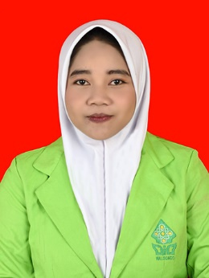

**DATA PRIBADI**

|  |  |  |
| --- | --- | --- |
| Nama | : | Lu’Luatul Laihah |
| Tempat, Tanggal Lahir | : | Semarang, 30 Juli 2002 |
| Jenis Kelamin | : | Perempuan |
| Alamat | : | Jl. Erowati RT 01 RW3 Kel. Bulu Lor Kec. Semarang Utara Kota Semarang |
| Agama | : | Islam |
| E-Mail | : | luluatullaihah@gmail.com |

**DATA PENDIDIKAN**

|  |  |  |
| --- | --- | --- |
| SD | : | MI Al-Khoiriyyah 1 Semarang |
| SMP | : | MTS NU Nurul Huda Semarang |
| SMA | : | MA NU Nurul Huda Semarang |
| Perguruan Tinggi | : | Universitas Islam Negri Walisongo Semarang |

1. Kholilah.N.A. and R. Iramani, “STUDI FINANCIAL MANAGEMENT BEHAVIOR PADA MASYARAKAT SURABAYA,” *Journal of Business and Banking*, vol. 3, 2013.
2. Sekar Widi Asih, "Pengaruh Financial Attitude, Financial Knowledge, Dan Income Terhadap Financial Management Behavior Dengan Locus of Control Sebagai Variabel Intervening", *Jurnal Bisnis, Manajemen, Dan Keuangan*, 3.2 (2022), pp. 374–90, doi:10.21009/jbmk.0302.04.
3. Nurudin Nurudin, Johan Arifin, and Anang Ma’ruf, "Pengaruh Tingkat Pendidikan, Literasi Keuangan Syariah, Dan Kebudayaan Terhadap Minat Menabung Santri Kota Semarang Dengan Religiusitas Sebagai Variabel Moderasi", *EL MUDHORIB : Jurnal Kajian Ekonomi Dan Perbankan Syariah*, 2.1 (2021), pp. 1–19, doi:10.53491/elmudhorib.v2i1.79.
4. Adhitya Imanuel Wulannata, "Analisis SWOT Implementasi Teknologi Finansial Terhadap Kualitas Layanan Perbankan Di Indonesia", *Jurnal Ekonomi Dan Bisnis*, 20.1 (2017), pp. 133–44.
5. Fadillah Fathonah, Nur Huda, and Ari Kristin, "Consumer Preferences To Use Digital Payment OVO as Study of Industry Development 4.0 in Indonesia (Case Study: Student of Walisongo State Islamic University)", 2021, doi:10.4108/eai.14-9-2020.2304502.
6. John minor michael Mowen, "Perilaku Konsumen", *Erlangga, Jakarta*, Ed. 5 (2002).
7. Try Wulandari, Shafiera Lazuarni, and Rinika Sari, "Pengaruh Literasi Keuangan Dan Payment Gateway Terhadap Perilaku Keuangan Mahasiswa Manajemen Swasta Di Kota Palembang", *Jurnal Ecoment Global*, 7.2 (2022), doi:10.35908/jeg.v7i2.2269.
8. Yohanes Maria Vianey Kenale Sada, "Pengaruh Literasi Keuangan, Gaya Hidup Dan Lingkungan Sosial Terhadap Perilaku Keuangan Mahasiswa", *Jurnal Literasi Akuntansi*, 2.2 (2022), pp. 86–99, doi:10.55587/jla.v2i2.35.
9. A. F. Z. Haqiqi and T. K. Pertiwi, "Pengaruh Financial Technology, Literasi Keuangan Dan Sikap Keuangan Terhadap Perilaku Keuangan Generasi Z Di Era Pandemi Covid-19 Pada Mahasiswa UPN “Veteran” Jawa Timur", *SEIKO : Journal of Management & Business*, 5.2 (2022), pp. 355–67 <https://www.journal.stieamkop.ac.id/index.php/seiko/article/view/2301>.
10. Ade Gunawan and Chairani Chairani, "Effect of Financial Literacy and Lifestyle of Finance Student Behavior", *International Journal of Business Economics (IJBE)*, 1.1 (2019), pp. 76–86, doi:10.30596/ijbe.v1i1.3885.
11. Aten Apriani, Intan Zoraya, and Chairil Afandy, *The Effect of Fintech Payment, Lifestyle, and Financial Knowledge of Financial Management Behavior on Students of the University of Bengkulu* (Atlantis Press International BV, 2023), https://doi.org/10.2991/978-94-6463-328-3_2.
12. Sri Ratna Sari, Sri Andriani, and Putri Reno Kemala Sari, "Pengaruh Literasi Keuangan Dan Gaya Hidup Terhadap Perilaku Keuangan Aparatur Sipil Negara (ASN) Wanita Di Sumbawa Besar", *Jurnal Ekonomi Dan Bisnis Indonesia*, 5.2 (2020), pp. 33–37, doi:10.37673/jebi.v5i02.852.
13. Rosya Luckyta and others, "The Influence Of Fintech Payment, Lifestyle Pattern And Financial Knowledge On Financial Behavior Of Housewife In Citra Kebun Mas Housing Pengaruh Fintech Payment, Lifestyle Pattern Dan Financial Knowledge Terhadap Financial Behavior Pada Ibu Rumah Tangga", *Management Studies and Entrepreneurship Journal*, 4.5 (2023), pp. 5717–26 <http://journal.yrpipku.com/index.php/msej>.
14. Ulan Sri Wahyuni and Rike Setiawati, "Pengaruh Literasi Keuangan Dan Gaya Hidup Terhadap Perilaku Keuangan Generasi Z Di Provinsi Jambi", *Photosynthetica*, 2.1 (2022), pp. 1–13 <https://repository.unja.ac.id/37439/>.
15. Icek Ajzen, "Constructing a TPB Questionnaire: Conceptual and Methodological Considerations", *Hepatology*, 49.4 (2006), p. 2, doi:10.1002/hep.22759.
16. Reza Imawati, "Pengaruh Pendapatan, Sikap Keuangan, Dan Locus of Control Internal Terhadap Perilaku Keuangan Melalui Literasi Keuangan Melalui Literasi Keuangan Sebagai Variabel Intervening", *Skripsi, Universitas Negeri Semarang*, 2020.
17. Ana Nihayah Nihayah and others, "Analisis Ketahanan Keuangan Pelaku Usaha Mikro Kecil Diukur Dari Implementasi Literasi Keuangan Pada Masa Pandemi Covid 19", *Jurnal E-Bis*, 6.2 (2022), pp. 438–55, doi:10.37339/e-bis.v6i2.912.
18. OJK, "Strategi Nasional Literasi Keuangan Indonesia (Revisit 2017)", *Otoritas Jasa Keuangan*, 2017, pp. 1–99.
19. Wulannata, “Analisis SWOT Implementasi Teknologi Finansial Terhadap Kualitas Layanan Perbankan Di Indonesia,.”
20. Aqilla Fatimah Azzahra, Isni Andriana, and Nyimas Dewi Murnila Saputri, "Pengaruh Penggunaan Fintech Payment Terhadap Perilaku Manajemen Keuangan", *Al-Kharaj : Jurnal Ekonomi, Keuangan & Bisnis Syariah*, 6.2 (2023), pp. 2581–92, doi:10.47467/alkharaj.v6i2.4727.
21. Sandy Susanto. Angga, "Membuat Segmentasi Berdasarkan Life Style (Gaya Hidup)". *Jurnal JIBEKA*. 7 (2): 1-6, 2019, pp. 1–6.
22. Kholilah.N.A. and Iramani, “STUDI FINANCIAL MANAGEMENT BEHAVIOR PADA MASYARAKAT SURABAYA.”
23. Delyana R. Pulungan, "Literasi Keuangan Dan Dampaknya Terhadap Perilaku Keuangan Masyarakat Kota Medan", *Fakultas Ekonomi Dan Bisnis Universitas Muhammadiyah Sumatera Utara*, 29.1 (2012), pp. 33–45.
24. Ida and Y. D. Cinthia, “PENGARUH LOCUS OF CONTROL,FINANCIAL KNOWLEDGE, INCOME TERHADAP FINANCIAL MANAGEMENT BEHAVIOR,” vol. 12, 2010.
25. Darman Nababan and Isfenti Sadalia, “MAHASISWA STRATA I FAKULTAS EKONOMI UNIVERSITAS SUMATERA UTARA,” 2012, www.mas.gov.sg.
26. Wulandari, Lazuarni, and Sari, “Pengaruh Literasi Keuangan Dan Payment Gateway Terhadap Perilaku Keuangan Mahasiswa Manajemen Swasta Di Kota Palembang.”
27. Kenale Sada, “Pengaruh Literasi Keuangan, Gaya Hidup Dan Lingkungan Sosial Terhadap Perilaku Keuangan Mahasiswa.”
28. Deasy Lestary Kusnandar and Dian Kurniawan, “Literasi Keuangan Dan Gaya Hidup Ibu Rumah Tangga Dalam Membentuk Perilaku Keuangan Di Tasikmalaya,” *Sains: Jurnal Manajemen Dan Bisnis* 13, no. 1 (2020): 123, https://doi.org/10.35448/jmb.v13i1.7920.
29. Gunawan and Chairani, “Effect of Financial Literacy and Lifestyle of Finance Student Behavior.”
30. Eka Listiyani, Alfida Aziz, and Wahyudi Wahyudi, “Analisis Perilaku Keuangan Generasi Milenial Di Pt. Toyota Motor Manufacturing Indonesia 1,” *KORELASI Konferensi Riset Nasional Ekonomi, Manajemen, Dan Akuntansi* 2, no. 1 (2021): 28–44, https://conference.upnvj.ac.id/index.php/korelasi/article/view/1085.
31. Dwi Puspita Sari and Qahfi Romula Siregar, “Pengaruh Sistem Pembayaran Online, Pola Gaya Hidup Dan Pengetahuan Keuangan Terhadap Perilaku Keuanganpada Mahasiswa Akhir Fakultas Ekonomi Dan Bisnis Universitas Muhammadiyah Sumatera Utara,” *SOSEK: Jurnal Sosial Dan Ekonomi* 3, no. 2 (2022): 99–109, http://jurnal.bundamediagrup.co.id/index.php/sosek.
32. Luckyta et al., “The Influence Of Fintech Payment, Lifestyle Pattern And Financial Knowledge On Financial Behavior Of Housewife In Citra Kebun Mas Housing Pengaruh Fintech Payment, Lifestyle Pattern Dan Financial Knowledge Terhadap Financial Behavior Pada Ibu Rumah Tangga.”
33. Vionita Winda Mukti, Risal Rinofah, and Ratih Kusumawardhani, “Volume . 19 Issue 1 ( 2022 ) Pages 52-58 AKUNTABEL : Jurnal Akuntansi Dan Keuangan ISSN : 0216-7743 ( Print ) 2528-1135 ( Online ) Pengaruh Fintech Payment Dan Literasi Keuangan Terhadap Perilaku Manajemen Keuangan Mahasiswa The Influence of Fintech Payme” 1, no. 1 (2022): 52–58, https://doi.org/10.29264/jakt.v19i1.10389.
34. Haqiqi and Pertiwi, “Pengaruh Financial Technology, Literasi Keuangan Dan Sikap Keuangan Terhadap Perilaku Keuangan Generasi Z Di Era Pandemi Covid-19 Pada Mahasiswa UPN ‘Veteran’ Jawa Timur.”
35. Zaenul Abidin, “Pengaruh Literasi Keuangan Dan Fintech Payment Terhadap Financial Behavior Mahasiswa Pada Bank Syariah ( Studi Kasus Mahasiswa Fakultas Ekonomi Dan Bisnis Islam Uin Walisongo Semarang),” no. 1905036105 (2023).
36. Apriani, Zoraya, and Afandy, *The Effect of Fintech Payment, Lifestyle, and Financial Knowledge of Financial Management Behavior on Students of the University of Bengkulu*.
37. Nurul Safura Azizah, “PENGARUH LITERASI KEUANGAN, GAYA HIDUP PADA PERILAKU KEUANGAN PADA GENERASI MILENIAL,” *PENGARUH LITERASI KEUANGAN, GAYA HIDUP PADA PERILAKU KEUANGAN PADA GENERASI MILENIAL* 01 (2020): 92–101, https://doi.org/10.1558/ecotheology.v9i1.124.
38. Sri Ratna Sari, Sri Andriani, and Putri Reno Kemala Sari, “Pengaruh Literasi Keuangan Dan Gaya Hidup Terhadap Perilaku Keuangan Aparatur Sipil Negara (ASN) Wanita Di Sumbawa Besar.”
39. A D E Noviani, “Skripsi Universitas Islam Riau,” 2021.
40. Wahyuni and Setiawati, “Pengaruh Literasi Keuangan Dan Gaya Hidup Terhadap Perilaku Keuangan Generasi Z Di Provinsi Jambi.”
41. TATIA ANZI, “SKRIPSI,” *PENGARUH LITERASI KEUANGAN, GAYA HIDUP DAN LOCUS OF CONTROL TERHADAP PERILAKU MANAJEMEN KEUANGAN MAHASISWA (Studi Kasus Pada Mahasiswa Fakultas Ekonomi Dan Bisnis Islam UIN Walisongo Semarang Tahun Akademik 2019 – 2022)* 5 (2023): 1–14, https://www.ncbi.nlm.nih.gov/books/NBK558907/.
42. Pulungan, “LITERASI KEUANGAN DAN DAMPAKNYA TERHADAP PERILAKU KEUANGAN MASYARAKAT KOTA MEDAN.”
43. Sugiyono, *Metode Penelitian Kuantitatif, Kualitatif, Dan R&D* (Bandung: Alfabeta CV, 2016).
44. Soegiyono, *Metode Penelitian Kuantitatif, Kualitatif Dan R&D*, 2013.
45. Sugiyono, *Metode Penelitian Kuantitatif, Kualitatif, Dan R&D*.
46. Sugiyono.
47. Jaka Nugraha, "Pengantar Analisis Data Kategorik", *Deepublish*, 2014.
48. Ghozali, "Aplikasi Analisis Multivariate Dengan Program SPSS 25", *Univ. Diponegoro Press*, 2016.
49. Ghozali.
50. Soegiyono, *Metode Penelitian Kuantitatif, Kualitatif Dan R&D*.
51. Ghozali, “Aplikasi Analisis Multivariate Dengan Program SPSS 25.”
52. Ajzen, “Constructing a TpB Questionnaire: Conceptual and Methodological Considerations.”